, ОБЩЕСТВО С ОГРАНИЧЕННОЙ ОТВЕТСТВЕННОСТЬЮ «ЗЕМЛЕМЕР-МЕТЕО»
ООО «ЗЕМЛЕМЕР-МЕТЕО»
══════════════════════════════════════════════════
662605 г. Минусинск Красноярского края, ул. Дружбы, д.10

Заказчик: | Федеральное государственное бюджетное учреждение «Главное бассейновое управление по рыболовству и сохранению водных биологических ресурсов» (ФГБУ «Главрыбвод»)
Договор подряда №116-Б от 24.03.2022 г.

Внесение изменений в генеральный план и правила землепользования и застройки Изыхского сельсовета Алтайского района Республики Хакасия

Шифр: 05-2022

Том II

Материалы по обоснованию в текстовой форме

г. Минусинск, 2022 г.
ОБЩЕСТВО С ОГРАНИЧЕННОЙ ОТВЕТСТВЕННОСТЬЮ «ЗЕМЛЕМЕР-МЕТЕО»
ООО «ЗЕМЛЕМЕР-МЕТЕО»
══════════════════════════════════════════════════
662605 г. Минусинск Красноярского края, ул. Дружбы, д.10

Заказчик: | Федеральное государственное бюджетное учреждение «Главное бассейновое управление по рыболовству и сохранению водных биологических ресурсов» (ФГБУ «Главрыбвод»)
Договор подряда №116-Б от 24.03.2022 г.

Внесение изменений в генеральный план и правила землепользования и застройки Изыхского сельсовета Алтайского района Республики Хакасия

Шифр: 05-2022

Том II

Материалы по обоснованию в текстовой форме

Директор ООО «Землемер-Метео» С.С. Титов

Руководитель проектной группы А.Н. Секретенко

г. Минусинск, 2022 г
Состав материалов генерального плана
Изыхского сельсовета

№ п/п | Наименование | Масштаб
1 | 2 | 3
Часть I - Утверждаемая часть
Том I | Положение о территориальном планировании
 | Графические материалы
1 | Карта планируемого размещения объектов местного значения | 1:10 000 1:5000
2 | Карта границ населенных пунктов, входящих в состав сельсовета | 1:10 000 1:5000
3 | Карта функциональных зон | 1:10 000 1:5000
Часть II - Материалы по обоснованию
Том II | Материалы по обоснованию в текстовой форме
 | Графические материалы
4 | Карта положения Изыхского сельсовета в структуре района | 1:100 000
5 | Карта современного использования территории (Опорный план) | 1:10 000 1:5000
6 | Карта комплексной оценки территории | 1:10 000 1:5000
7 | Карта транспортной инфраструктуры | 1:10 000 1:5000
8 | Основной чертёж | 1:10 000 1:5000
9 | Карта инженерной инфраструктуры.  Карта теплоснабжения, водоснабжения, канализации и газоснабжения | 1:10 000 1:5000
10 | Карта инженерной инфраструктуры. Карта электроснабжения и связи | 1:10 000 1:5000
Электронные материалы
1 | Генеральный план Изыхского сельсовета Алтайского района Республики Хакасия (материалы по обоснованию, утверждаемая часть)
2 | Генеральный план Изыхского сельсовета Алтайского района Республики Хакасия (демонстрационные материалы)

Содержание
Содержание 4
Цели и задачи проекта 8
1 Анализ современного состояния территории сельского поселения, проблемы и направления его комплексного развития 10
1.1 Историческая справка 10
1.2 Экономико-географическое положение сельского поселения и его роль в системе расселения Республики Хакасия 11
1.3 Природно-климатические условия и ресурсы 12
1.4 Современное состояние и основные направления развития экономической базы 13
1.4.1 Основные направления развития хозяйственного комплекса 13
1.4.2 Население и трудовые ресурсы 15
2 Перечень мероприятий и обоснование предложений по территориальному планированию 19
2.1 Планировочная организация территории сельсовета 19
2.1.1 Схема планировочных ограничений 19
2.1.1.1 Охранные зоны 19
2.1.1.2 Санитарно-защитные зоны 28
2.1.1.3 Особо охраняемые природные территории, территории природно-рекреационного назначения, объекты культурного наследия 30
2.1.2 Планировочная структура и функциональное зонирование территории поселения 32
2.1.2.1 Планировочная структура с.Изыхские Копи 33
2.1.2.2 Функциональное зонирование территории 34
2.1.3 Жилищный фонд и жилищное строительство 42
2.1.4 Культурно-бытовое обслуживание населения 44
2.1.5 Территории промышленных и коммунально-складских предприятий 50
2.1.5.1 Существующее положение 50
2.1.5.2 Проектные решения 50
2.1.6 Озеленение территории 51
2.1.7 Транспортная инфраструктура 52
2.1.8 Земельные ресурсы. Баланс территории 54
2.2 Инженерное обеспечение 56
2.2.1 Водоснабжение 56
2.2.2 Водоотведение 59
2.2.3 Теплоснабжение 59
2.2.4 Электроснабжение 60
2.2.5 Сети связи 62
2.2.6 Газоснабжение 63
2.2.7 Инженерная подготовка территории 64
2.2.8 Санитарная очистка 65
2.3 Охрана окружающей среды и природоохранные мероприятия. 71
3. Факторы возникновения возможных чрезвычайных ситуаций природного и техногенного характера 75
4 Перечень мероприятий по обеспечению пожарной безопасности 85
5 Основные технико-экономические показатели 95
6 Приложения 99
Приложение 1 – Постановление о подготовке проекта внесения изменений в генеральный план и правила землепользования и застройки Изыхского сельсовета 99
Приложение 2 – Техническое задание 101
Приложение 3 – Письмо Министерства сельского хозяйства и продовольствия Республики Хакасия от 17.05.2021 №310-539-ГК 109
Приложение 4 – Письмо Министерства природных ресурсов и экологии Республики Хакасия от 02.05.2021 №010-3608-ВЛ 110
Приложение 5 – Письмо администрации Алтайского района Республики Хакасия от 26.04.2021 №942 132
Приложение 6 – Письмо Министерства природных ресурсов и экологии Республики Хакасия (Минпроды Хакасии) от 20.05.21 г. №010-3939-ВЛ 133
Приложение 7 – Схемы спортивных площадок, планируемых к размещению на территории Изыхского сельсовета 134

Цели и задачи проекта
Генеральный план Изыхского сельсовета Алтайского района Республики Хакасия (далее - Изыхский сельсовет, сельское поселение, поселение, сельсовет) выполнен на основании муниципального контракта № 2-03/2021 от 01.03.2021 г.
Генеральный план является основополагающим документом для разработки правил землепользования и застройки, проектов планировки и застройки населенных пунктов, осуществления первоочередных и перспективных программ развития жилых, производственных, общественно-деловых и других территорий, развития транспортной и инженерной инфраструктуры, выполнен в целях создания благоприятной среды жизнедеятельности и устойчивого развития, обеспечения экологической безопасности, сохранения природы.
Необходимость внесения изменений в генеральный план обусловлена требованиями Градостроительного Кодекса РФ, появлением новых требований к оформлению и содержанию документов территориального планирования, изменением нормативно-правовой документации, утверждением актуальных стратегий программ и социально-экономического развития территорий, уточнением сведений об объектах культурного наследия на территории сельсовета.
Одна из основных задач генерального плана - это обеспечение устойчивого развития территории поселения с учетом интересов государственных, общественных и частных и достижение нормативных показателей обеспеченности населения объектами культурно-бытового и социального назначения, инженерной и транспортной инфраструктурой, развитие производственного комплекса.
В ходе корректировки генерального плана выполнялось уточнение численности населения, проектных объемов строительства и размещения объектов жилищно-гражданского строительства, ресурсообеспеченности территории.
Работы выполнены в соответствии с действующим законодательством Российской Федерации:
- Градостроительным кодексом Российской Федерации от 29.12.2004 № 190-ФЗ (ред. от 30.04.2021) (с изменениями на 30 декабря 2020 года);
- Земельным кодексом Российской Федерации от 25.10.2001 № 136-ФЗ (ред. от 30.04.2021) (с изм. и доп., вступ. в силу с 01.05.2021);
- Водным кодексом Российской Федерации от 03.06.2006 № 74-ФЗ (ред. от 08.12.2020) (с изм. и доп., вступ. в силу с 01.01.2021);
- -Федеральный закон от 25.06.2002 № 73-ФЗ «Об объектах культурного наследия (памятника истории и культуры) народов Российской Федерации»;
- Федеральный закон от 06.10.2003 № 131-ФЗ «Об общих принципах организации местного самоуправления в Российской Федерации»;
- Федеральный закон от 10.01.2002 № 7-ФЗ «Об охране окружающей среды»;
- Федеральный закон от 21.12.1994 № 68-ФЗ «О защите населения и территорий от чрезвычайных ситуаций природного и техногенного характера»;
- Федеральный закон от 30.03.1999 № 52-ФЗ «О санитарно-эпидемиологическом благополучии населения»;
- Федеральный закон от 22.07.2008 № 123-ФЗ «Технический регламент о требованиях пожарной безопасности»;
- Федеральный закон от 27.12.2002 № 184-ФЗ «О техническом регулировании»;
- Федеральный закон от 28.06.2014 № 172-ФЗ «О стратегическом планировании в Российской Федерации»;
- Федеральный закон от 14.03.1995 № 33-ФЗ «Об особо охраняемых природных территориях»;
- Федеральный закон от 08.11.2007 № 257-ФЗ «Об автомобильных дорогах и о дорожной деятельности в Российской Федерации и о внесении изменений в отдельные законодательные акты Российской Федерации»;
- Приказ Минэкономразвития России от 09.01.2018 № 10 «Об утверждении Требований к описанию и отображению в документах территориального планирования объектов федерального значения, объектов регионального значения, объектов местного значения и о признании утратившим силу приказа Минэкономразвития России от 7 декабря 2016 г. № 793» (далее – Требования к описанию объектов);
- Приказ Министерства экономического развития Российской Федерации от 23.11.2018 № 650 «Об установлении формы графического описания местоположения границ населенных пунктов, территориальных зон, особо охраняемых природных территорий, зон с особыми условиями использования территории, формы текстового описания местоположения границ населенных пунктов, территориальных зон, требований к точности определения координат характерных точек границ населенных пунктов, территориальных зон, особо охраняемых природных территорий, зон с особыми условиями использования территории, формату электронного документа, содержащего сведения о границах населенных пунктов, территориальных зон, особо охраняемых природных территорий, зон с особыми условиями использования территории, и о признании утратившими силу приказов Минэкономразвития России от 23 марта 2016 г. № 163 и от 4 мая 2018 г. № 236»;
- Приказ Минэкономразвития России от 21.07.2016 № 460 «Об утверждении порядка согласования проектов документов территориального планирования муниципальных образований, состава и порядка работы согласительной комиссии при согласовании проектов документов территориального планирования»;
- Приказ Минрегиона РФ от 26.05.2011 № 244 "Об утверждении Методических рекомендаций по разработке проектов генеральных планов поселений и городских округов";
- Приказ Минэкономразвития России от 19.09.2018 № 498 "Об утверждении требований к структуре и форматам информации, составляющей информационный ресурс федеральной государственной информационной системы территориального планирования"
- СанПиН 2.2.1/2.1.1.1200-03 «Санитарно-защитные зоны и санитарная классификация предприятий, сооружений и иных объектов»;
- -СП 31.13330.2012 Свод правил. Водоснабжение. Наружные сети и сооружения. Актуализированная редакция СНиП 2.04.02-84*. С изменением № 1;
- СП 32.13330.2012 Свод правил. Канализация. Наружные сети и сооружения. Актуализированная редакция СНиП 2.04.03-85;
- СП 124.13330.2012. Свод правил. Тепловые сети. Актуализированная редакция СНиП 41-02-2003;
- СП 113.13330.2012 Свод правил. Стоянки автомобилей. Актуализированная редакция СНиП 21-02-99*;
- СП 42.13330.2016. «Свод правил. Градостроительство. Планировка и застройка городских и сельских поселений. Актуализированная редакция *СНиП 2.07.01.89»;
- иной необходимой нормативной, градостроительной и технической документацией, собранной в процессе сбора исходной информации.
Также учтены основные положения Схемы территориального планирования Республики Хакасия, Схемы территориального планирования муниципального образования Алтайский район Республики Хакасия.
Генеральный план Изыхского сельсовета обусловливает необходимость разработки конкретных сельских программ, направленных на оптимизацию использования сельской территории, повышение уровня и качества ее благоустройства, инженерного обустройства и, в конечном итоге, комфортности проживания населения.
Кроме того, важной составляющей, влияющей на разработку основных положений генерального плана, является экологическая безопасность территории поселения на основе восстановления природного комплекса, снижения негативного воздействия производственных предприятий, объектов инженерной и транспортной инфраструктуры на окружающую среду.
Проект выполнен с применением компьютерных геоинформационных технологий в программе Панорама-Редактор 13, содержит соответствующие картографические слои и семантические базы данных.
Численность населения Изыхского сельсовета на расчетный срок проекта составит 1855 человек.
Исходный год проектирования - 2021 год, I очередь строительства - 2031 год, расчетный срок - 2041 год.

1 Анализ современного состояния территории сельского поселения, проблемы и направления его комплексного развития

1.1 Историческая справка
История посёлка Изыхские Копи связана с месторождением каменного угля в горе Изых. Первые сведения появились в 1772, когда П. С. Паллас обследовал выходы угольных пластов в береговом обрыве по р. Абакан, вблизи горы Изых. В 1875 сделана первая попытка использовать Изыхское месторождение каменного угля Абаканским железоделательным заводом.
Разработка Изыхского месторождения началась в 1901 местными промышленниками Узуновым, Пашенным и Поповым. Угледобыча велась примитивным способом и составлял 200—300 пудов в год, рабочих не более 30 человек. Уголь вывозился зимой на лошадях по льду Абакана в г. Минусинск. Первый уголь был добыт в 1904г. Этот год официально считается датой основания поселка. В это же время закладываются 1 и 2 шахты, штольни которых выходили к реке Абакан. Одна из шахт находилась на горе. Другая в самом посёлке. Рабочие, которых насчитывалось не более 30 человек, были набраны из жителей окрестных деревень и улусов, но были также и переселенцы из разных губерний России.
В годы первой мировой войны добыча угля увеличилась, на шахтах появились рабочие с Уральских, Анжерских и других копей. Шахтёрский посёлок разрастается, появляется первая улица «Копай» (ныне ул. Октябрьская), которая состояла из землянок и домов из глины – «саманок», расположенных в одностороннем порядке вдоль реки. В 20-х годах улица стала застраиваться маленькими домиками, частично сохранившимися до наших дней.
В годы гражданской войны уголь практически не добывался, рабочие ушли в красноармейские отряды. В годы гражданской войны угольная промышленность пришла в упадок, и только в 1920г. шахты заработали вновь. Объем добычи угля стал возрастать и к концу 1925 г. достиг уровня 1913 г.
В 1921 году в посёлке была открыта первая начальная школа.
В начале 30-х годов Советская власть открыла шахты №3 и №4. К началу войны достроена вторая половина улицы Копай.
С 1943 г. по 1947г в поселке функционировал детский дом. Одним из воспитанников детского дома был В.М. Торосов – впоследствии один из руководителей Хакасии.
В годы Великой Отечественной войны шахтёры ушли на фронт. Стране крайне был необходим уголь, поэтому в шахты спускались женщины, старики и дети. Уголь добывали вручную, на быках отвозили в Абакан и Очуры, т.к. все транспортные средства были отправлены на фронт.
Расцвет посёлка пришёлся на 60-е - 80-е годы: растёт уровень жизни шахтеров, закладываются новые улицы, работают ДК и библиотека, открыта вечерняя школа для рабочей молодежи, функционирует кирпичный завод, построен детский сад, начинается строительство новой школы. Основную роль в развитии поселка сыграло градообразующее предприятие – разрез «Изыхский». Это были рабочие места, заработная плата и существенная помощь в благоустройстве и процветании поселка.
В начале 1965 г. Изыхское шахтоуправление было преобразовано в Изыхский угольный разрез (с. Белый Яр). Шахты на Изыхских Копях были закрыты. Шахтеры продолжали работать на Изыхском разрезе, затем на открывшемся Восточно-Бейском разрезе, на Черногорских разрезах.

1.2 Экономико-географическое положение сельского поселения и его роль в системе расселения Республики Хакасия
В настоящее время поселок Изыхские Копи – единственный населенный пункт Изыхского сельсовета Алтайского района – является его административным центром. Численность постоянного населения по состоянию на 01.01.2021 года - 1552 человека.
Муниципальное образование Изыхский сельсовет входит в состав Алтайского района и располагается от административного центра района — села Белый Яр — 11 км, от ближайшей железнодорожной станции и аэропорта в Абакане — 35 км. Поселение располагается в восточной части Алтайского района на правом берегу реки Абакан, граничит с межселенными землями района с. Белый Яр, с. Аршаново, по левому берегу реки Абакан граничит с Усть-Абаканским районом.
Местное самоуправление осуществляется на всей территории Изыхского сельсовета в пределах границ, установленных Законом Республики Хакасия от 07.10.2004 г. № 66 «Об утверждении границ муниципальных образований Алтайского района и наделении их соответственно статусом муниципального района, городского, сельского поселения». Изыхский сельсовет наделен статусом сельского поселения.
На перспективу сложившаяся система расселения сохранит свою структуру. Градостроительное развитие предлагается осуществлять в существующих границах населенного пункта.

1.3 Природно-климатические условия и ресурсы
Климат - резко континентальный, с продолжительной (до 7 месяцев) холодной зимой и кратковременным, но сравнительно жарким летом. Характерны низкие зимние температуры, застои холодного воздуха в долинах рек. Зимой здесь располагается северо-восточный отрог мощного Сибирского антициклона, обуславливающий слабые ветры и устойчивую стратификацию атмосферы.
Термический режим территории характеризуется низкими зимними температурами, сравнительно высокими летними, значительными колебаниями температуры воздуха, как в течение года, так и суток.
Наиболее холодным месяцем является январь. Средняя температура января находится в диапазоне от минус 33 до минус 37 °С. Зимой характерной особенностью климата являются часто наблюдающиеся температурные инверсии воздуха, формирующие застойные явления в атмосфере, которые препятствуют рассеиванию промышленных выбросов и самоочищению атмосферы. Продолжительность периода с температурой ниже 0 °С в среднем составляет 85-110 дней. Наиболее теплым месяцем является июль. Средняя температура июля составляет +33-35 °С. Сумма температур выше 10° в данном агроклиматическом районе составляет более 2000°. Глубокое промерзание почвы (более 150 см) и небольшой снежный покров в умеренно теплом агроклиматическом районе неблагоприятны для посева озимой ржи. Недостаточная увлажненность почв требует орошения.
Ветровой режим формируется под воздействием широтной циркуляции. Преобладающими ветрами являются западные и юго-западные ветры. Значительное влияние на направление ветров оказывают орографические условия. Среднегодовая скорость ветра составляет от 2 до 4 м/с. Наибольшие скорости ветра наблюдаются в мае и ноябре, когда скорость ветра иногда превышает 15 м/с, что приводит к выдуванию почв и образованию пыльных бурь. При антициклональном характере погоды над рассматриваемой территорией наблюдается большая повторяемость штилей и слабого ветра. Средние скорости ветра зимой порядка 1,1-3,6 м/сек.
На территории отмечается малое количество осадков, что связано с тем, что Минусинская котловина со всех сторон окружена высокими горами, создающими на фоне общей циркуляции атмосферы местные воздушные потоки, которые имеют характер фёнов.
Годовое количество осадков составляет 250-300 мм. Около 75 % осадков выпадает в теплый период года, наибольшее количество осадков выпадает в июле-августе, наименьшее - в феврале-марте. Общее количество осадков из года в год увеличивается, особенно в теплый период.
Высота снежного покрова определяется количеством выпавших осадков в зимний период и его плотностью. Снежный покров появляется в конце октября - начале ноября. Число дней со снежным покровом колеблется от 120-170 дней. Высота снежного покрова составляет 10-30 см, общее количество осадков, выпадающих в виде снега 20-25 % от годовой суммы.
Относительная влажность воздуха в течение года колеблется в широких пределах от 60 до 75 %. Наиболее высокая относительная влажность отмечается в начале осени (август-сентябрь), самая низкая отмечается в мае. Колебания относительной влажности от года к году значительные.

1.4 Современное состояние и основные направления развития экономической базы

1.4.1 Основные направления развития хозяйственного комплекса
Одними из факторов, ограничивающих развитие существующей экономики, является: наличие безработицы (1,9 % уровень регистрируемой безработицы по данным Интерактивного портала службы занятости Республики Хакасия для Алтайского района), отсутствие кадров необходимой квалификации, недостаточность финансовых ресурсов, низкая инвестиционная привлекательность.
В области малого предпринимательства проблемы заключаются в слабом развитии инфраструктуры потребительского рынка, неразвитость системы информационной поддержки субъектов предпринимательства, проблемы кадрового обеспечения и подготовки специалистов.
Особенно большое значение в условиях поселения имеет развитие личного подсобного хозяйства, так как это рассматривается, как приоритетное средство занятости населения. Основные направления производственной деятельности сельхозпредприятий: овцеводство, разведение КРС.
На территории поселения насчитывается 500 подворий. Для населения личное подворное хозяйство является одним из основных источников дохода, средством обеспечения основными видами продовольственных продуктов не только для личных целей, но и на продажу. Практически каждый двор имеет личное подсобное хозяйство - это приусадебные участки. Люди выращивают овощи, фрукты, держат скот.
Остро обозначается проблема недостатка рынка сбыта сельскохозяйственной продукции, население по низкой цене реализует мясо, молоко и овощные культуры, в основном картофель.
В плане мероприятий администрации предусмотрена активная пропаганда среди населения по содержанию личного подсобного хозяйства. Главный акцент должен и будет ставиться на то, что в настоящее время в России, сельское хозяйство определено, как приоритетный национальный проект.
На территории сельского поселения имеется ветеринарная станция.
Основными факторами, сдерживающими инвестиционную активность Изыхского сельсовета, являются: географическое положение сельского поселения, в силу которого сложилась определенная инфраструктура, отсутствие природных полезных ископаемых, готовых инвестиционных проектов, действенных механизмов стимулирования инвестиционной активности и целый ряд других факторов.
В целях повышения уровня промышленного и сельскохозяйственного производства, улучшения социально-экономической обстановки в сельском поселении необходимо проведение следующих основных мероприятий:
- техническое и технологическое перевооружение, модернизация действующих предприятий и организаций, агропромышленного производства;
- повышение эффективности использования природных и трудовых ресурсов, вовлечение в оборот неиспользуемых сельскохозяйственных угодий;
- создание новых перспективных предприятий, в частности, развитие перерабатывающего производства;
- внедрение системы мер по стимулированию притока инвестиций в промышленность и сельское хозяйство, сопровождение инвестиционного предложения от начала строительства предприятия до ввода в эксплуатацию, развитие межрегиональных связей;
- развитие рынка сбыта товаров собственного производства;
- пополнение сырьевой базы промышленных предприятий;
- рациональное использование бюджетных средств с помощью программно-целевого подхода;
- стимулирование развития малых форм хозяйствования, создающих дополнительные рабочие места и обеспечивающие постоянный доход;
- организация малых предприятий по переработке сельскохозяйственной продукции.
На уровень жизни населения влияет уровень развития торговли и бытового обслуживания. Основными целями развития потребительского рынка на территории поселения, являются: развитие и совершенствование отрасли торговли, общественного питания, укрепление и развитие предпринимательской деятельности, поддержка и развитие социально-значимых торговых и бытовых услуг; обеспечение защиты прав потребителя на потребительском рынке.
Для устойчивого развития экономики сельского поселения необходимо стимулирование развития малого предпринимательства, создающего дополнительные рабочие места и обеспечивающего постоянный доход как населению, так и местному бюджету. В сельскохозяйственной сфере целесообразно организация малых предприятий по переработке сельскохозяйственной продукции. В непроизводственной сфере малое предпринимательство может развиваться в сфере торговли и бытовых услуг.
Следует отметить, что значительным препятствием на пути дальнейшего расширения экономического сектора в поселении является малое количество рабочих мест на территории поселения, затруднительное обеспечение кормами скота частного сектора, низкое качество выпускаемой продукции (кирпича), не высокий уровень образования населения.
Большинство социально-экономических проблем поселения связаны с достаточно низким уровнем деловой активности населения. Посредством разработки и принятия таких нормативно-законодательных актов, как решение Совета депутатов «Об утверждении системы мероприятий по реализации программы развития деловой среды на территории Изыхского поселения», «Об утверждении системы мероприятий, направленных на вовлечение в процесс активного использования сырьевых ресурсов территории поселения, содействия развитию перспективных для поселения видов деятельности», нужно создать стройную программу действий по созданию на территории поселения благоприятной среды для развития предпринимательства в целом, закрепляется конкретный перечень мероприятий по стимулированию развития перспективных для поселения отраслей экономики.

1.4.2 Население и трудовые ресурсы
По данным базы данных показателей муниципальных образований Федеральной службы государственной статистики численность постоянного населения на 01.01.2021 г. составила 1552 человека.
По прогнозу Росстата к 2035 году планируется рост ожидаемой продолжительности жизни как по России в целом, так и по Республике Хакасия. Рост данного показателя в основном определяется снижением младенческой смертности и смертности населения молодых возрастов.

Таблица 1.4.2.1 - Демографические сведения.
Наименование показателя | Ед. измерения | Количество
1 | 2 | 3
Численность постоянного населения | человек | 1552
Численность постоянного населения в трудоспособном возрасте | % | 56,9
Численность постоянного населения в возрасте моложе трудоспособного | % | 21,5
Численность постоянного населения в возрасте старше трудоспособного | % | 21,6

Исходя из процентного соотношения численность населения моложе трудоспособного возраста - 333 человека (21,5 % от общей численности населения), старше трудоспособного возраста – 336 человек (21,6 % от общей численности населения), трудоспособного возраста - 883 человека (56,9 % от общей численности населения), что в целом благоприятно для экономического развития поселения. Проблемой является недостаточно высокий уровень квалификации населения и наличие безработицы.
Вынужденное бездействие и безденежье привели к социальной и экономической апатии его значительной части населения, хотя поселок можно считать благополучным в связи с доставкой рабочих к угольным разрезам «Изыхский», Восточно-Бейский, с организацией подвозки рабочих на птицефабрику «Сибирская губерния» и кондитерскую фабрику «Абаканская». В связи с хорошим обслуживанием населения общественным транспортом, у населения имеется возможность работы в районном и республиканском центрах.
Развитие рынка труда предполагает решение следующих основных задач:
- Переориентацию экономически активного населения на новые формы трудовых отношений;
- Создание новых и повышение экономической эффективности существующих рабочих мест;
- Развитие кадрового потенциала путем совершенствования системы обучения, переподготовки и повышения квалификации кадров;
- оказание помощи в направлении на учебу в учебные заведения по переподготовке и повышения квалификации кадров;
- Экономическое стимулирование развития предпринимательства, малого и среднего бизнеса, индивидуальной предпринимательской деятельности;
- оказание помощи в оформлении кредитов для развития личного подсобного хозяйства;
- Развитие и повышение эффективности программ и услуг, реализуемых через органы труда и занятости и направленных на предотвращение безработицы.
Динамика среднегодовой численности населения Изыхского сельсовета в период с 2011 года до 2021 (по состоянию на 01.01.2021 г.) года представлена в таблице 1.4.2.2.

Таблица 1.4.2.2 - Динамика численности постоянного населения в Изыхском сельсовете за период 2011-2021 гг.
№ п/п | Годы | Численность населения, человек | Общий прирост (+), снижение (-),  чел.
1 | 01.01.2011 г. | 1580
2 | 01.01.2012 г. | 1571 | -9
3 | 01.01.2013 г. | 1571 | 0
4 | 01.01.2014 г. | 1601 | +30
5 | 01.01.2015 г. | 1603 | +2
6 | 01.01.2016 г. | 1616 | +13
Продолжение таблицы 1.4.2.2
№ п/п | Годы | Численность населения, человек | Общий прирост (+), снижение (-),  чел.
7 | 01.01.2017 г. | 1608 | -8
8 | 01.01.2018 г. | 1613 | +5
9 | 01.01.2019 г. | 1591 | -22
10 | 01.01.2020 г. | 1561 | -30
11 | 01.01.2021 г. | 1552 | -9
Более наглядно динамика среднегодовой численности населения представлена на диаграмме (Рис. 1).

Рис. 1 - Динамика среднегодовой численности населения Изыхского сельсовета в период с 2011 по 2021 гг. (на начало года)

При анализе данных динамики среднегодовой численности населения 2011-2021 годов наблюдается увеличение численности населения к 2014 году, стабилизация на период 2014-2018 гг., и её снижение с 2018 года. В целом уровень численности населения поселения за истекшие 10 лет изменился незначительно.
Расчет перспективной численности населения Изыхского сельсовета по очередям проектирования выполнен на основе статистического метода. Численность населения рассчитана по среднему положительному приросту. В данном случае принимается во внимание наименьший и наибольший процент увеличения населения и сохранения уровня рождаемости в период с 2011-2020 гг.
Расчет произведен по формуле (1):
- H=N*(1+n/100)^{T}
Где H - проектная численность населения, чел.;
N - существующая численность населения, чел.;
n - коэффициент ежегодного изменения численности населения;
T - расчетный период, лет.
Анализ демографической ситуации является одной из важнейших составляющих оценки тенденций экономического роста территории. Возрастной, половой и национальный составы населения во многом определяют перспективы и проблемы рынка труда, а значит и производственный потенциал. Зная численность населения на определенный период, можно прогнозировать численность и структуру занятых, необходимые объемы жилой застройки и социально-бытовой сферы.
При расчете перспективной численности населения учитывались следующие факторы:
- концепция демографической политики Российской Федерации, программа социально-экономического развития Изыхского сельсовета;
- существующие размеры населенных пунктов по численности населения;
- состояние жилого фонда, степень благоустройства населенных пунктов;
- наличие промышленных и сельскохозяйственных организаций;
- обеспеченность трудовыми ресурсами;
- возрастная структура населения;
- транспортные связи населенных пунктов;
- наличие свободных земель для застройки.
Расчетные данные, полученные в результате прогнозирования численности населения сельсовета на перспективу до 2041 года, приведены в таблице 1.4.2.3.

Таблица 1.4.2.3 - Расчетная численность населения в Изыхском сельсовете Алтайского района Республики Хакасия до 2041 года
№  п/п | Наименование населенного пункта | Численность населения, человек
 |  | 2021 г. | 2031 г.  (I-ая очередь) | 2041 г.  (расчетный срок)
1 | 2 | 3 | 4 | 5
1 | п. Изыхские Копи | 1552 | 1661 | 1855
2 | Итого: | 1552 | 1661 | 1855

Этот оптимистический прогноз основан на совокупном действии нескольких факторов увеличения прироста населения, как за счет постепенного увеличения рождаемости, так и за счет механического прироста (миграция).
Таким образом, генеральным планом принята численность населения Изыхского сельсовета на первую очередь - 1661 человек, на расчетный срок - 1855 человек.
Для поддержания и развития существующих тенденций рождаемости необходимо полностью обеспечить население качественным образованием (детские сады, школы) и медицинским обслуживанием (педиатрия, терапия, женская консультация).
В связи с этим, ключевой задачей развития территории становится формирование благоприятной среды жизнедеятельности постоянного населения и повышение миграционной привлекательности территории поселения.
Перспективы демографического развития будут определяться:
- возможностью привлечения и закрепления молодых кадров трудоспособного населения;
- созданием механизма социальной защищённости населения и поддержки молодых семей, стимулированием рождаемости и снижением уровня смертности населения, особенно детской и лиц в трудоспособном возрасте;
- улучшением жилищных условий - благоустройство жилищного фонда;
- совершенствованием социальной инфраструктуры;
- улучшением инженерно-транспортной инфраструктуры.

2 Перечень мероприятий и обоснование предложений по территориальному планированию

2.1 Планировочная организация территории сельсовета

2.1.1 Схема планировочных ограничений
Анализ территориальных ресурсов поселения и оценка возможностей перспективного градостроительного развития населенных пунктов Изыхского сельсовета выполнены с учетом оценки системы планировочных ограничений, основанных на требованиях действующих нормативных документов.
Согласно положениям главы XIX Земельного кодекса Российской Федерации, к зонам с особыми условиями использования территорий (планировочных ограничений) на территории сельсовета отнесены:
- охранные зоны коммуникаций (электрических сетей, линий связи, водопровода, теплопровода, канализации);
- водоохранные зоны и прибрежные защитные полосы;
- санитарно-защитные зоны объектов сельскохозяйственного производства, промышленных, инженерно-технических и коммунально-складских объектов;
- придорожная полоса линейного объекта транспортной инфраструктуры;
- зоны санитарной охраны источников питьевого водоснабжения и водопроводных сооружений.

2.1.1.1 Охранные зоны
Охранные зоны объектов электоросетевого хозяйства
В соответствии с Постановлением Правительства Российской Федерации от 24.02.2009 г. № 160 «Правила установления охранных зон объектов электросетевого хозяйства и особых условий использования земельных участков, расположенных в границах таких зон» охранные зоны для них устанавливаются на расстоянии от крайних проводов:
- для линий напряжением 0.4 кВ – 2 м;
- для линий напряжением 6 кВ – 10 м;
- для линий напряжением 110 кВ – 20 м;
- для электрической подстанции с напряжением 6 кВ – 10 м.
В охранных зонах запрещается осуществлять любые действия, которые могут нарушить безопасную работу объектов электросетевого хозяйства, в том числе привести к их повреждению или уничтожению, и (или) повлечь причинение вреда жизни, здоровью граждан и имуществу физических или юридических лиц, а также повлечь нанесение экологического ущерба и возникновение пожаров, в том числе:
- набрасывать на провода и опоры воздушных линий электропередачи посторонние предметы, а также подниматься на опоры воздушных линий электропередачи;
- размещать любые объекты и предметы (материалы) в пределах созданных в соответствии с требованиями нормативно-технических документов проходов и подъездов для доступа к объектам электросетевого хозяйства, а также проводить любые работы и возводить сооружения, которые могут препятствовать доступу к объектам электросетевого хозяйства, без создания необходимых для такого доступа проходов и подъездов;
- находиться в пределах огороженной территории и помещениях распределительных устройств и подстанций, открывать двери и люки распределительных устройств и подстанций, производить переключения и подключения в электрических сетях (указанное требование не распространяется на работников, занятых выполнением разрешенных в установленном порядке работ), разводить огонь в пределах охранных зон вводных и распределительных устройств, подстанций, воздушных линий электропередачи, а также в охранных зонах кабельных линий электропередачи;
- размещать свалки;
- производить работы ударными механизмами, сбрасывать тяжести массой свыше 5 тонн, производить сброс и слив едких и коррозионных веществ и горюче-смазочных материалов (в охранных зонах подземных кабельных линий электропередачи).
В пределах охранных зон электросетевого хозяйства без письменного решения о согласовании сетевых организаций юридическим и физическим лицам запрещается:
- строительство, капитальный ремонт, реконструкция или снос зданий и сооружений;
- горные, взрывные, мелиоративные работы, в том числе связанные с временным затоплением земель;
- посадка и вырубка деревьев и кустарников;
- дноуглубительные, землечерпальные и погрузочно-разгрузочные работы, добыча рыбы, других водных животных и растений придонными орудиями лова, устройство водопоев, колка и заготовка льда (в охранных зонах подводных кабельных линий электропередачи);
- проход судов, у которых расстояние по вертикали от верхнего крайнего габарита с грузом или без груза до нижней точки провеса проводов переходов воздушных линий электропередачи через водоемы менее минимально допустимого расстояния, в том числе с учетом максимального уровня подъема воды при паводке;
- проезд машин и механизмов, имеющих общую высоту с грузом или без груза от поверхности дороги более 4,5 метра (в охранных зонах воздушных линий электропередачи);
- земляные работы на глубине более 0,3 метра (на вспахиваемых землях на глубине более 0,45 метра), а также планировка грунта (в охранных зонах подземных кабельных линий электропередачи);
- полив сельскохозяйственных культур в случае, если высота струи воды может составить свыше 3 метров (в охранных зонах воздушных линий электропередачи);
- полевые сельскохозяйственные работы с применением сельскохозяйственных машин и оборудования высотой более 4 метров (в охранных зонах воздушных линий электропередачи) или полевые сельскохозяйственные работы, связанные с вспашкой земли (в охранных зонах кабельных линий электропередачи).

Охранные зоны линий связи устанавливаются согласно «Правилам охраны линий и сооружений связи Российской Федерации», утвержденных Постановлением Правительства Российской Федерации от 09.06.95 г. № 578 на трассах кабельных и воздушных линий радиофикации охранные зоны не менее 2 м.
В пределах охранных зон без письменного согласия и присутствия представителей предприятий, эксплуатирующих линии связи или линии радиофикации, юридическим и физическим лицам запрещается:
- осуществлять всякого рода строительные, монтажные и взрывные работы, планировку грунта землеройными механизмами (за исключением зон песчаных барханов) и земляные работы (за исключением вспашки на глубину не более 0,3 метра);
- производить геолого-съемочные, поисковые, геодезические и другие изыскательские работы, которые связаны с бурением скважин, шурфованием, взятием проб грунта, осуществлением взрывных работ;
- производить посадку деревьев, располагать полевые станы, содержать скот, складировать материалы, корма и удобрения, жечь костры, устраивать стрельбища;
- устраивать проезды и стоянки автотранспорта, тракторов и механизмов, провозить негабаритные грузы под проводами воздушных линий связи и линий радиофикации, строить каналы (арыки), устраивать заграждения и другие препятствия;
- устраивать причалы для стоянки судов, барж и плавучих кранов, производить погрузочно-разгрузочные, подводно-технические, дноуглубительные и землечерпательные работы, выделять рыбопромысловые участки, производить добычу рыбу, других водных животных, а также водных растений придонными орудиями лова, устраивать водопои, производить колку и заготовку льда. Судам и другим плавучим средствам запрещается бросать якоря, проходить с отдельными якорями, цепями, лотами, волокушами и тралами;
- производить строительство и реконструкцию линий электропередач, радиостанций и других объектов, излучающих электромагнитную энергию и оказывающих опасное воздействие на линии связи и линии радиофикации;
- производить защиту подземных коммуникаций и коррозии без учета проходящих подземных кабельных линий связи.
Охранные зоны сетей водоотведения принимаются согласно рекомендациям СНиП 2.04.03-85 и СП 42.13330.2016.
Основные требования к охранной зоне канализационных сетей.
В пределах охранной зоны без согласования запрещается производить любые виды работ, в том числе:
- возводить здания и сооружения как постоянного, так и временного характера, организовывать склады, свалки, стоянки автотранспорта или строительных механизмов;
- производить посадку деревьев и кустарников на расстоянии менее 3 м от стенок труб;
- изменять, т.е. повышать посредством подсыпки или понижать путем срезки, существующий уровень поверхности земли;
- устраивать постоянные или временные дорожные покрытия из железобетонных плит;
- использовать ударные или буровые механизмы ближе 15 м от оси трубопроводов или он наружных стенок;
- загромождать свободный доступ и подъезды к трассам канализации, к колодцам, камерам и др. сооружениям

Охранная зона тепловых сетей регламентируются Типовыми правилами охраны коммунальных тепловых сетей, утвержденными Приказом Минстроя РФ от 17.08.1992 № 197 "О типовых правилах охраны коммунальных тепловых сетей", охранные зоны тепловых сетей устанавливаются вдоль трасс прокладки тепловых сетей в виде земельных участков шириной, определяемой углом естественного откоса грунта, но не менее 3 метров в каждую сторону, считая от края строительных конструкций тепловых сетей или от наружной поверхности изолированного теплопровода бесканальной прокладки.
В пределах охранных зон тепловых сетей не допускается производить действия, которые могут повлечь нарушения в нормальной работе тепловых сетей, их повреждение, несчастные случаи или препятствующие ремонту:
- размещать автозаправочные станции, хранилища горюче-смазочных материалов, складировать агрессивные химические материалы;
- загромождать подходы и подъезды к объектам и сооружениям тепловых сетей, складировать тяжелые и громоздкие материалы, возводить временные строения и заборы;
- устраивать спортивные и игровые площадки, неорганизованные рынки, остановочные пункты общественного транспорта, стоянки всех видов машин и механизмов, гаражи, огороды и т.п.;
- устраивать всякого рода свалки, разжигать костры, сжигать бытовой мусор или промышленные отходы;
- производить работы ударными механизмами, производить сброс и слив едких и коррозионно-активных веществ и горюче-смазочных материалов;
- проникать в помещения павильонов, центральных и индивидуальных тепловых пунктов посторонним лицам; открывать, снимать, засыпать люки камер тепловых сетей; сбрасывать в камеры мусор, отходы, снег и т.д.;
- снимать покровный металлический слой тепловой изоляции; разрушать тепловую изоляцию; ходить по трубопроводам надземной прокладки (переход через трубы разрешается только по специальным переходным мостикам);
- занимать подвалы зданий, особенно имеющих опасность затопления, в которых проложены тепловые сети или оборудованы тепловые вводы под мастерские, склады, для иных целей; тепловые вводы в здания должны быть загерметизированы.
В пределах территории охранных зон тепловых сетей без письменного согласия предприятий и организаций, в ведении которых находятся эти сети, запрещается:
производить строительство, капитальный ремонт, реконструкцию или снос любых зданий и сооружений;
- производить земляные работы, планировку грунта, посадку деревьев и кустарников, устраивать монументальные клумбы;
- производить погрузочно-разгрузочные работы, а также работы, связанные с разбиванием грунта и дорожных покрытий;
- сооружать переезды и переходы через трубопроводы тепловых сетей.

Охранная зона газопровода устанавливается в соответствии с Постановлением Правительства Российской Федерации от 20 ноября 2000 года № 878 «Правил охраны газораспределительных сетей»:
- для газопровода (низкого давления) – 2 м;
На земельные участки, входящие в охранные зоны газораспределительных сетей, в целях предупреждения их повреждения или нарушения условий их нормальной эксплуатации налагаются ограничения (обременения), которыми запрещается следующим лицам – (юридическим и физическим лицам, являющихся собственниками, владельцами или пользователями земельных участков, расположенных в пределах охранных зон газораспределительных сетей, либо проектирующих объекты жилищно-гражданского и производственного назначения, объекты инженерной, транспортной и социальной инфраструктуры, либо осуществляющих в границах указанных земельных участков любую хозяйственную деятельность):
- строить объекты жилищно-гражданского и производственного назначения;
- сносить и реконструировать мосты, коллекторы, автомобильные и железные дороги с расположенными на них газораспределительными сетями без предварительного выноса этих газопроводов по согласованию с эксплуатационными организациями;
- разрушать берегоукрепительные сооружения, водопропускные устройства, земляные и иные сооружения, предохраняющие газораспределительные сети от разрушений;
- перемещать, повреждать, засыпать и уничтожать опознавательные знаки, контрольно-измерительные пункты и другие устройства газораспределительных сетей;
- устраивать свалки и склады, разливать растворы кислот, солей, щелочей и других химически активных веществ;
- огораживать и перегораживать охранные зоны, препятствовать доступу персонала эксплуатационных организаций к газораспределительным сетям, проведению обслуживания и устранению повреждений газораспределительных сетей;
- разводить огонь и размещать источники огня;
- рыть погреба, копать и обрабатывать почву сельскохозяйственными и мелиоративными орудиями и механизмами на глубину более 0,3 метра;
- открывать калитки и двери газорегуляторных пунктов, станций катодной и дренажной защиты, люки подземных колодцев, включать или отключать электроснабжение средств связи, освещения и систем телемеханики;
- набрасывать, приставлять и привязывать к опорам и надземным газопроводам, ограждениям и зданиям газораспределительных сетей посторонние предметы, лестницы, влезать на них;
- самовольно подключаться к газораспределительным сетям.

Зона санитарной охраны источников питьевого водоснабжения и водопроводных сооружений
В целях охраны от загрязнения источников водоснабжения и водопроводных сооружений, а также территорий, на которых они расположены, устанавливают зоны санитарной охраны источников водоснабжения. Зоны устанавливают в соответствии с СанПиН 2.1.4.1110-02 «Зоны санитарной охраны источников водоснабжения и водопроводов хозяйственно-питьевого назначения» от 24.04.2002 г. № 3399 и СанПиН 2.1.3684-21 «Санитарно-эпидемиологические требования к содержанию территорий городских и сельских поселений, к водным объектам, питьевой воде и питьевому водоснабжению населения, атмосферному воздуху, почвам, жилым помещениям, эксплуатации производственных, общественных помещений, организации и проведению санитарно-противоэпидемических (профилактических) мероприятий» от 28.01.21 г. № 3.
В 2020 году для существующего водозабора был выполнен Проект зон санитарной охраны. Согласно проекту, рассматриваемый водозабор является подрусловым, так как он расположен в русле р. Абакан на острове, образованном рекой и протокой р. Абакан.
В таблице представлены размеры поясов зон санитарной охраны источника

Таблица 2.1.1.1.1 Границы I, II и III поясов зоны санитарной охраны водозабора
Наименование показателей | Резуль-таты расчёта | Расчётные формулы
1 | 2 | 3
I пояс ЗСО  Протяжённость зоны вверх по потоку, м  Протяжённость зоны вниз по потоку, м  Расстояние между скважинами водозабора, м  Общая протяжённость зоны вверх и вниз по потоку, м | 200,0  100,0  2,3  302,3 | Kн=$\frac{100q}{1-\frac{So}{2Ho}} =$1873 м²/сут  К=Kн/m = 407,2 м/сут  g=Q/S = 16,67 л/с
II пояс ЗСО  Протяжённость зоны вверх по потоку, м  Протяжённость зоны вниз по потоку, м  Расстояние между скважинами водозабора, м  Общая протяжённость зоны вверх и вниз по потоку, м | 1160,0  250,0  2,3  1412,3
III пояс ЗСО  Протяжённость зоны вверх по потоку, м  Протяжённость зоны вниз по потоку, м  Расстояние между скважинами водозабора, м  Общая протяжённость зоны вверх и вниз по потоку, м | 1160,0  250,0  2,3  1412,3

Мероприятия по I поясу
Назначением первого пояса (пояс строгого режима) ЗСО является устранение возможности случайного загрязнения подземных вод непосредственно через водозаборное сооружение или нарушения нормальной работы водозаборного сооружения.
Граница I пояса устанавливается для недостаточно защищённого водоносного горизонта (Табл. 5.1), эксплуатируемого подрусловым инфильтрационным водозабором, как для поверхностного источника водоснабжения в соответствии с требованиями СанПиН 2.1.4.1110-02 [7].
К санитарному состоянию территории I пояса предъявляются определённые требования:
1. Территория первого пояса ЗСО должна быть спланирована для отвода поверхностного стока за ее пределы, озеленена, ограждена и обеспечена охраной. Дорожки к сооружениям должны иметь твёрдое покрытие. Запрещается произрастание высокоствольных деревьев.
2. Запрещаются все виды строительства, не имеющие непосредственного отношения к эксплуатации, реконструкции и расширению водопроводных сооружений, в том числе прокладка трубопроводов различного назначения, размещение жилых и хозяйственно-бытовых зданий, проживание людей, а также применение ядохимикатов и удобрений.
3. Здания должны быть оборудованы канализацией с отведением сточных вод в ближайшую систему бытовой или производственной канализации, или на местные станции очистных сооружений, расположенные за пределами первого пояса ЗСО с учётом санитарного режима на территории второго и третьего пояса.
В исключительных случаях при отсутствии канализации должны устраиваться водонепроницаемые приёмники нечистот и бытовых отходов, расположенные в местах, исключающих загрязнение территории первого пояса ЗСО при их вывозе.
4. Запрещается спуск любых сточных вод, в том числе сточных вод водного транспорта, а также купание, стирка белья, водопой скота и другие виды водопользования, оказывающие влияние на качество воды.
Акватория первого пояса ограждается буями и другими предупредительными знаками. На судоходных водоёмах над водоприёмником должны устанавливаться бакены с освещением.

Мероприятия по второму и третьему поясам
1. Выявление объектов, загрязняющих источники водоснабжения, с разработкой конкретных водоохранных мероприятий, обеспеченных источниками финансирования, подрядными организациями и согласованных с центром санитарно-эпидемиологического надзора.
2. Регулирование отведения территории для нового строительства жилых, промышленных и сельскохозяйственных объектов, а также согласование изменения технологий действующих предприятий, связанных с повышением степени опасности загрязнения сточными водами источника водоснабжения.
3. Запрещение отведения сточных вод в зоне водосбора источника водоснабжения, включая его притоки, не отвечающих требованиям СанПиНа «Охрана поверхностных вод от загрязнения».
4. Добыча песка и гравия и проведение донноуглубительных работ в пределах акватории ЗСО допускается по согласованию с центром санитарно-эпидемиологического надзора лишь при обосновании гидрологическими расчетами отсутствия ухудшения качества воды в створе на 1 км выше (в сторону) от водозабора.
5. Использование химических методов борьбы с эвтрофикацией водоёмов допускается при условии применения препаратов, разрешённых санитарно-эпидемиологической службой Российской Федерации.

Мероприятия по второму поясу
Кроме мероприятий, указанных в разделе 3.3.2 [7], в пределах второго пояса ЗСО поверхностных источников водоснабжения подлежат выполнению следующие дополнительные мероприятия.
1. Запрещается:
- размещение складов горюче-смазочных материалов, ядохимикатов и минеральных удобрений, накопителей промстоков, шламохранилищ и других объектов, обусловливающих опасность химического загрязнения поверхностных и подземных вод.
2. Выполнение мероприятий по санитарному благоустройству территории населённых пунктов и других объектов (оборудование канализацией, устройство водонепроницаемых выгребов, организация отвода поверхностного стока и др.).
Не производятся рубки леса главного пользования и реконструкций, а также закрепление за лесозаготовительными предприятиями древесины на корню лесосечного фонда долгосрочного пользования. Допускаются только рубки ухода и санитарные рубки леса.
3. Запрещение расположения стойбищ и выпаса скота, а также всякое другое использование водоема и земельных участков, лесных угодий в пределах прибрежной полосы шириной не менее 500 м, которое может привести к ухудшению качества или уменьшению количества воды источника водоснабжения.
4. Использование источников водоснабжения в пределах второго пояса ЗСО для купания, туризма, водного спорта и рыбной ловли допускается в установленных местах при условии соблюдения гигиенических требовании к охране поверхностных вод, а также гигиенических требований к зонам рекреации водных объектов.
5. В границах второго пояса зоны санитарной охраны запрещается сброс промышленных, сельскохозяйственных, городских и ливневых сточных вод, содержание в которых химических веществ и микроорганизмов превышает установленные санитарными правилами гигиенические нормативы качества воды.
6. Границы второго пояса ЗСО на пересечении дорог, пешеходных троп и прочее обозначаются столбами со специальными знаками.

Мероприятия по санитарно-защитной полосе водоводов
1. В пределах санитарно-защитной полосы водоводов должны отсутствовать источники загрязнения почвы и грунтовых вод.
2. Не допускается прокладка водоводов по территории свалок, полей ассенизации, полей фильтрации, полей орошения, кладбищ, скотомогильников, а также прокладка магистральных водоводов по территории промышленных и сельскохозяйственных предприятий.
Ширина санитарно-защитной полосы водовода устанавливается по обе стороны от крайних линий, а именно:
- при отсутствии грунтовых вод - не менее 10 м при диаметре водоводов до 1000 мм
Граница первого пояса ЗСО от водонапорных башен – не менее 10 м.

Водоохранные зоны озер и рек приняты в соответствии со ст. 65 Водного кодекса Российской Федерации «Водоохранные зоны и прибрежные защитные полосы».
Ширина водоохранной зоны рек или ручьев устанавливается от их истока для рек или ручьев протяженностью:
- до 10 километров - в размере 50 метров;
- от 10 до 50 километров - в размере 100 метров;
- от 50 километров и более - в размере 200 метров.
Для реки, ручья протяженностью менее 10 километров от истока до устья водоохранная зона совпадает с прибрежной защитной полосой. Радиус водоохранной зоны для истоков реки, ручья устанавливается в размере 50 метров.
Ширина прибрежной защитной полосы устанавливается в зависимости от уклона берега водного объекта и составляет 30 метров для обратного или нулевого уклона, 40 метров для уклона до трех градусов и 50 метров для уклона три и более градуса.
В границах водоохранных зон запрещаются:
- использование сточных вод для удобрения почв;
- размещение кладбищ, скотомогильников, мест захоронения отходов производства и потребления, радиоактивных, химических, взрывчатых, токсичных, отравляющих и ядовитых веществ;
- осуществление авиационных мер по борьбе с вредителями и болезнями растений;
- движение и стоянка транспортных средств (кроме специальных транспортных средств), за исключением их движения по дорогам и стоянки на дорогах и в специально оборудованных местах, имеющих твердое покрытие.
В границах водоохранных зон допускаются проектирование, размещение, строительство, реконструкция, ввод в эксплуатацию, эксплуатация хозяйственных и иных объектов при условии оборудования таких объектов сооружениями, обеспечивающими охрану водных объектов от загрязнения, засорения и истощения вод в соответствии с водным законодательством и законодательством в области охраны окружающей среды.
В границах прибрежных защитных полос запрещаются:
- распашка земель;
- размещение отвалов размываемых грунтов;
- выпас сельскохозяйственных животных и организация для них летних лагерей, ванн.
Закрепление на местности границ водоохранных зон и границ прибрежных защитных полос специальными информационными знаками осуществляется в соответствии с земельным законодательством.
На территориях, подверженных затоплению, размещение новых поселений, кладбищ, скотомогильников и строительство капитальных зданий, строений, сооружений без проведения специальных защитных мероприятий по предотвращению негативного воздействия вод запрещаются.
Ширина водоохранных зон и прибрежных полос р. Абакан на территории Изыхского сельсовета указана в таблице 2.1.1.1

Таблица 2.1.1.1.2 - Ширина водоохранных зон и прибрежных полос на территории Изыхского сельсовета
№ п/п | Название водного объекта | Ширина водоохранной зоны | Ширина прибрежной полосы
1 | 2 | 3 | 4
1 | р. Абакан | 200 | 200
Сведения о границах водоохранной зоны и прибрежной защитной полосы внесены в ЕГРН.

2.1.1.2 Санитарно-защитные зоны
Санитарно-защитная зона (СЗЗ) является обязательным элементом предприятия и объекта, являющегося источником химического, биологического или физического воздействия. Размер санитарно-защитной зоны должен быть подтвержден выполненными по утвержденным методам расчета рассеивания выбросов в атмосфере для всех загрязняющих веществ, распространения шума, вибрации и электромагнитных полей с учетом фонового загрязнения среды обитания по каждому из факторов за счет вклада действующих, намеченных к строительству или проектируемых предприятий.
В случае, когда расчетные уровни воздействия достигают нормативных значений внутри границы территории действующего предприятия, что подтверждено также результатами систематических лабораторных исследований, устанавливается минимальная зона до жилой застройки размером не менее 50% от нормативной в соответствии с принятой классификацией, с последующим ее благоустройством и озеленением.
Ограничения градостроительной деятельности, связанные с СЗЗ, носят временный характер и подлежат корректировке в системе градостроительного и санитарно-гигиенического мониторинга по мере изменения ситуации.

Санитарно-защитные зоны объектов сельскохозяйственного производства, промышленных и коммунально-складских объектов
В проекте проведена инвентаризация предприятий и объектов в пределах территории поселения, оказывающих воздействие на окружающую среду.
Все предприятия отображены на плане поселения, имеют расширенные базы семантических данных (наименование, размер санитарно-защитной зоны).
Основные требования по организации и режимы использования территорий санитарно-защитных зон определены в СанПиН 2.2.1/2.1.1.1200-03 «Санитарно-защитные зоны и санитарная классификация предприятий, сооружений и иных объектов»:
- предприятия III класса (кирпичный завод ООО «Керама-Изых», недействующий) - 300 м;
- предприятия IV класса (карьер глины) - 100 м.
В санитарно-защитной зоне не допускается размещать: жилую застройку, включая отдельные жилые дома, ландшафтно-рекреационные зоны, зоны отдыха, территории курортов, санаториев и домов отдыха, территорий садоводческих товариществ и коттеджной застройки, коллективных или индивидуальных дачных и садово-огородных участков, а также других территорий с нормируемыми показателями качества среды обитания; спортивные сооружения, детские площадки, образовательные и детские учреждения, лечебно-профилактические и оздоровительные учреждения общего пользования.
В санитарно-защитной зоне и на территории объектов других отраслей промышленности не допускается размещать объекты по производству лекарственных веществ, лекарственных средств и (или) лекарственных форм, склады сырья и полупродуктов для фармацевтических предприятий; объекты пищевых отраслей промышленности, оптовые склады продовольственного сырья и пищевых продуктов, комплексы водопроводных сооружений для подготовки и хранения питьевой воды, которые могут повлиять на качество продукции.
Допускается размещать в границах санитарно-защитной зоны промышленного объекта или производства:
нежилые помещения для дежурного аварийного персонала, помещения для пребывания работающих по вахтовому методу (не более двух недель), здания управления, конструкторские бюро, здания административного назначения, научно-исследовательские лаборатории, поликлиники, спортивно-оздоровительные сооружения закрытого типа, бани, прачечные, объекты торговли и общественного питания, мотели, гостиницы, гаражи, площадки и сооружения для хранения общественного и индивидуального транспорта, пожарные депо, местные и транзитные коммуникации, ЛЭП, электроподстанции, нефте- и газопроводы, артезианские скважины для технического водоснабжения, водоохлаждающие сооружения для подготовки технической воды, канализационные насосные станции, сооружения оборотного водоснабжения, автозаправочные станции, станции технического обслуживания автомобилей.
Размеры СЗЗ должны быть откорректированы при разработке проектов по установлению санитарно-защитных зон с учетом санитарной классификации, результатов расчетов ожидаемого загрязнения атмосферного воздуха, уровней физических воздействий, а также натурных измерений.

Санитарно-защитные зоны санитарно-технических объектов
В соответствии с СанПиН 2.2.1/2.1.1.1200-03 «Санитарно-защитные зоны и санитарная классификация предприятий, сооружений и иных объектов» установлены следующие санитарно-защитные зоны:
- кладбище - 50 м (V класс).

Санитарно-защитные зоны объектов транспортной и инженерной инфраструктуры
В соответствии с СанПиН 2.2.1/2.1.1.1200-03 «Санитарно-защитные зоны и санитарная классификация предприятий, сооружений и иных объектов», установлены следующие санитарно-защитные зоны:
- АЗС - 50 м (V класс);
- СТО - 50 м (V класс).
Санитарно-защитные зоны от линейных объектов транспортной инфраструктуры
По территории поселения проходит автомобильная дорога межмуниципального значения (автодорога «Рыбзавод-Изыхские Копи»). Придорожные полосы от автомобильных дорог устанавливаются в соответствии с Федеральным законом Российской федерации от 08.11.2007 г. № 257-ФЗ «Об автомобильных дорогах и о дорожной деятельности». Придорожные полосы автомобильной дороги - территории, которые прилегают с обеих сторон к полосе отвода автомобильной дороги и в границах которых устанавливается особый режим использования земельных участков (частей земельных участков) в целях обеспечения требований безопасности дорожного движения, а также нормальных условий реконструкции, капитального ремонта, ремонта, содержания автомобильной дороги, ее сохранности с учетом перспектив развития автомобильной дороги:
- придорожная полоса от автомобильной дороги III и IV категории - 50 м.
Придорожные полосы не устанавливаются для автомобильных дорог, расположенных в границах населенных пунктов.
Кроме того, согласно п. 11.11 СП 42.13330.2016 расстояние от края основной проезжей части магистральных дорог до линии регулирования жилой застройки следует принимать не менее 50 м, а при условии применения шумозащитных сооружений, обеспечивающих требования СП 51.13330 – не менее 25 м.

2.1.1.3 Особо охраняемые природные территории, территории природно-рекреационного назначения, объекты культурного наследия
На территории Изыхского сельсовета отсутствуют особо охраняемые природные территории (письмо .

Зоны охраны объектов историко-культурного наследия
В соответствии с Федеральным законом Российской Федерации «Об объектах культурного наследия (памятниках истории и культуры) народов Российской Федерации» № 73-ФЗ от 25.06.2002 г. к объектам культурного наследия (памятникам истории и культуры) относятся объекты недвижимого имущества со связанными с ними произведениями живописи, скульптуры, декоративно-прикладного искусства, объектами науки и техники и иными предметами материальной культуры, возникшие в результате исторических событий, представляющие собой ценность с точки зрения истории, археологии, архитектуры, градостроительства, искусства, науки и техники, эстетики, этнологии или антропологии, социальной культуры и являющиеся свидетельством эпох и цивилизаций, подлинными источниками информации о зарождении и развитии культуры.
В таблице 2.1.1.3 приведен перечень и основные характеристики объектов культурного наследия на территории Изыхского сельсовета.

Таблица 2.1.1.3 - Объекты культурного наследия на территории сельсовета
№п  /п | Наименование объекта археологического наследия | Категория  охраны | Текстовое описание местоположения объекта | Наличие  утвержденных  границ
1 | Могильник Изыхские Копи I-1 | Федерального значения | Пос. Изыхские Копи, в 0,1 км к югу от южной окраины. | Утверждены приказом Госохранинспекции № 111 от 25.06.2020
2 | Могильник Изыхские Копи I-2 | Федерального значения | Пос. Изыхские Копи, южная окраина в районе застройки. | Утверждены приказом Госохранинспекции № 112 от 25.06.2020
3 | Могильник Изыхские Копи I-3 | Федерального значения | Пос. Изыхские Копи, в 0,4 км к югу, правый берег реки Абакан. | Утверждены приказом Госохранинспекции № 113 от 25.06.2020
4 | Могильник Изыхские Копи I-4 | Федерального значения | Пос. Изыхские Копи, в 0,3 км к югу. | Утверждены приказом Госохранинспекции № 114 от 25.06.2020
5 | Могильник Изыхские Копи I-5 | Федерального значения | Пос. Изыхские Копи, юго- западная окраина. | Не  утверждены
6 | Могильник Изыхские Копи I-6 | Федерального значения | Пос. Изыхские Копи,  ул. Майская. | Не  утверждены
7 | Могильник Изыхские Копи I-7 | Федерального значения | Пос. Изыхские Копи, в 0,1 км к западу. | Не  утверждены
8 | Могильник Изыхские Копи I-8 | Федерального значения | Пос. Изыхские Копи, в 0,5 км к западу. | Не  утверждены
9 | Могильник Изыхские Копи I-9 | Федерального значения | Пос. Изыхские Копи, в 2 км к юго-юго-западу. | Не  утверждены
10 | Могильник Изыхские Копи I-10 | Федерального значения | Пос. Изыхские Копи, в 2 км к югу. | Не  утверждены
11 | Могильник Изыхские Копи I-11 | Федерального значения | Пос. Изыхские Копи, в 0,2 км к западу от западной окраины поселка. | Не  утверждены
12 | Могильник Изыхские Копи I-12 | Федерального значения | Пос. Изыхские Копи, в 0,4 км к западу. | Не  утверждены
13 | Одиночный курган Изыхские Копи I-13 | Федерального значения | Пос. Изыхские Копи, в 1,4 км к западу. | Не  утверждены
14 | Одиночный курган Изыхские Копи I-14 | Федерального значения | Пос. Изыхские Копи, в 2 км к западу. | Не  утверждены
15 | Одиночный курган Изыхские Копи I-15 | Федерального значения | Пос. Изыхские Копи, в 0,2 км к западу. | Не  утверждены
16 | Одиночный курган Изыхские Копи I-16 | Федерального значения | Пос. Изыхские Копи, в 0,3 км к западу. | Не  утверждены
17 | Одиночный курган Изыхские Копи I-17 | Федерального значения | Пос. Изыхские Копи, в 0,05 км к западу. | Не  утверждены
18 | Одиночный курган Изыхские Копи I-18 | Федерального значения | Пос. Изыхские Копи,  ул. Островского. | Не  утверждены

В целях обеспечения сохранности объекта культурного наследия в его исторической среде на сопряженной с ним территории устанавливаются зоны охраны объекта культурного наследия: охранная зона, зона регулирования застройки и хозяйственной деятельности, зона охраняемого природного ландшафта.
В настоящее время на данные объекты не разработаны зоны охраны, поэтому, до установления таких зон, охране подлежат территории объектов культурного наследия.
Необходимый состав зон охраны объекта культурного наследия определяется проектом зон охраны объекта культурного наследия.
Проектом рекомендуется разработка проекта зон охраны объектов культурного наследия специализированной организацией, в соответствии с Федеральным законом от 25.06.2002 г. № 73-ФЗ (с изменениями на 30 апреля 2021 года) «Об объектах культурного наследия (памятниках истории и культуры) народов Российской Федерации».
В соответствии с положениями Земельного и Градостроительного кодекса Российской Федерации указанные ограничения приводятся в составе проекта «Правила землепользования и застройки».

2.1.2 Планировочная структура и функциональное зонирование территории поселения
Градостроительная организация территории поселения характеризуется двумя важнейшими составляющими - планировочной структурой и зонированием территории. Данные составляющие дают наиболее полное представление о принципах размещения основных функционально-пространственных элементов, застроенных и открытых пространств, природно-рекреационных и межселенных территориях, основных планировочно-композиционных узлах.
Решения генерального плана направлены на укрепление связей внутри Изыхского сельсовета, интенсивное использование территорий, создание наиболее благоприятных условий для проживания населения, организацию промышленного и сельскохозяйственного производства с учетом охраны окружающей природной среды.
Анализ планировочной организации территории является исходной базой для разработки проектных предложений по территориальному планированию и позволяет определить принципиальные подходы к организации территории муниципального образования и перспективы его развития, обеспечить стабильность и устойчивость развития каркаса территории; выявить главные и второстепенные планировочные оси и планировочные центры, функциональную основу пространственно-планировочной организации территории, место природного каркаса и исторического фактора в формировании планировочной структуры, роль природно-экологического потенциала территории, взаимосвязи системы расселения и планировочной структуры; вскрыть потенциальные возможности организации территории, в том числе скрытые резервы.
В результате анализа современного использования территории с учетом экономических, санитарно-гигиенических, строительно-технических и архитектурно-планировочных требований определены основные факторы, определяющие размещение основных функциональных частей и элементов сельских населенных мест:
- место поселения в системе расселения;
- природно-климатическая характеристика выбранной территории;
- профиль и величина «градообразующей» группы предприятий;
- условия функционального зонирования территории;
- организация транспортных связей между жилыми районами и местами приложения туда;
- учет перспективного развития муниципального образования;
- требования охраны окружающей среды;
- условия инженерного оборудования территории;
- требования экономики строительства;
- архитектурно-художественные требования.

2.1.2.1 Планировочная структура с.Изыхские Копи
Поселок Изыхские Копи является административным центром Изыхского сельсовета и расположено в центральной части поселения.
Поселок располагается вдоль р. Абакан. Статус главной улицы поселка присвоен ул. Ленина, основные улицы в жилой застройке - ул. Октябрьская, пер. Клубный, ул. Шахтовая, ул. 50 лет Октября, ул. Песчаная. Второстепенными улицами в жилой застройке являются - ул. Майская, пер. Школьный, ул. Шолохова, ул. Островского, ул. Степная, ул. Новая.
На перспективу предусматривается сохранение и развитие существующей планировочной структуры. Развитие селитебных территорий предполагается вдоль главной планировочной оси за счет освоения новых территорий поселения под застройку.
Генеральным планом предусмотрено строительство сети улиц в новых жилых кварталах, а также обеспечение существующей дорожной сети твердым покрытием в размере 100 %.
Большая часть социально-значимых объектов сосредоточена в центральной части поселка: администрация, почта, детский сад, магазины, дом культуры, библиотека, ФАП, стадион и школа.
Генпланом предусматривается благоустройство территории общественного центра, создание рекреационной зоны.
Застройка п. Изыхские Копи в основном усадебная, разбита на небольшие кварталы прямоугольной формы. Данная структура сетки улиц сохраняется и настоящим проектом, так как прямоугольная форма кварталов обеспечивает удобство при строительстве улично-дорожной сети и прокладке коммуникаций. Проектом предусматривается упорядочение и уплотнение жилой застройки с обеспечением необходимыми объектами социальной инфраструктуры.
Проектом генерального плана предусмотрено создание зон озелененных территорий специального назначения для ограничения хозяйственной деятельности в границах объектов культурного наследия.
Развитие планировочной структуры Изыхского сельсовета и проектное функциональное зонирование территории показаны на Карте планируемого размещения объектов местного значения и Карте функциональных зон генерального плана.
При выборе площадок под размещение промышленных объектов, объектов сельскохозяйственного производства, объектов культурно-бытового обслуживания населения и нового жилищного строительства необходимо провести инженерно-геологические изыскания и обследования, по результатам которых проектные решения генплана могут уточняться и корректироваться на последующих стадиях проектирования.
Генеральным планом предусмотрены следующие мероприятия по совершенствованию функционально-планировочной структуры населенных пунктов:
- повышение интенсивности использования селитебных территорий за счет освоения свободных территорий, прежде всего внутри населенного пункта;
- развитие и совершенствование общественного центра, обеспечение объектами культурно-бытового обслуживания населения;
- совершенствование улично-дорожной сети с целью упорядочения и благоустройства жилой застройки;
- формирование зон отдыха;
- инженерное обеспечение с учетом существующих сетей и проектных разработок.
Основными факторами, определяющими дальнейшее планировочное развитие территории поселения, являются:
- наличие свободных территорий, благоприятных для строительства;
- санитарно-защитные зоны промышленных, коммунально-складских и сельскохозяйственных предприятий;
- технические коридоры инженерных коммуникаций.
Одним из основных инструментов регулирования градостроительной деятельности является функциональное зонирование территории.
Предложения по функциональному зонированию территории муниципального образования и размещению объектов капитального строительства разработаны на основании комплексной оценки территории по совокупности природных факторов и планировочных ограничений генеральным планом. На данном этапе решены следующие задачи:
- организация расселения;
- определение необходимого жилого фонда и объемов нового жилищного строительства;
- организация культурно-бытового обслуживания населения;
- организация и размещение мест массового отдыха населения;
- выявление резервных площадок для размещения гражданского, промышленного, коммунально-складского и сельскохозяйственного строительства;
- обеспечение наиболее благоприятных условий для проживания населения;
- организация сельскохозяйственного производства.

2.1.2.2 Функциональное зонирование территории
Функциональное зонирование территории определяет условия использования территорий земель населенных пунктов, обязательные для всех участников градостроительной деятельности, в части функциональной принадлежности, параметров застройки, ландшафтной организации территории.
В соответствии с Градостроительным кодексом Российской Федерации на проектируемой территории выделены следующие виды функциональных зон:
- жилые;
- общественно-деловые;
- производственные;
- рекреационные;
- транспортной инфраструктуры;
- специального назначения;
- сельскохозяйственного использования.
Жилые зоны - зоны, представленные объектами жилищного и общественно-делового строительства для проживания и обеспечения жизнедеятельности населения. Жилая зона представлена индивидуальной жилой застройки с приквартирными участками, малоэтажной жилой застройкой с приквартирными участками. Развитие территорий для размещения индивидуальной жилой застройки предусматривается в юго-западной части п. Изыхские Копи.
Общественно-деловые зоны - зона центра селитебной застройки, зона учреждений образования, здравоохранения, административно-деловых объектов, объектов культуры и искусства, а также объектов торговли, общественного питания, бытового обслуживания.
С целью обеспечения населения необходимыми объектами соцкультбыта генеральным планом предлагается размещение дополнительных объектов.
Производственные зоны. В данную зону включены промышленные, коммунальные и складские объекты. Для обслуживания населения в границах жилой зоны располагаются различные коммунальные объекты.
Рекреационные зоны - зоны в границах проектируемой территории, используемые и предназначенные для отдыха, занятий физической культурой и спортом. Аллеи и скверы также могут использоваться в рекреационных целях.
Зона транспортной инфраструктуры включает улично-дорожную сеть, линии электропередач, линии и сооружений связи и иных линейных объектов инженерного обеспечения, проходящие по проектируемой территории.
Зоны специального назначения - включают объекты специального назначения - кладбища, площадки ТКО, озелененные территории специального назначения.
Зоны сельского хозяйства представлены сельскохозяйственными угодьями, зоной сельскохозяйственного использования и зоной сельскохозяйственного производства.
Параметры функциональных зон и сведения о планируемых для размещения в них объектах представлены в таблице 2.1.2.2.

Таблица 2.1.2.2 - Параметры функциональных зон, сведения о планируемых для размещения в них объектах
№  п/п | Наименование  объекта | Местоположение объекта | Функциональная  зона,  площадь, (га) | Вид  разрешенного  использования | Объекты  федерального  значения | Объекты  региональ  ного  значения | Объекты местного значения
 |  |  |  |  |  |  | Муниципального района | Сельского  поселения | Объекты малого и среднего предпринимательства
1 | 2 | 3 | 4 | 5 | 6 | 7 | 8 | 9 | 10
Учреждения образования
1 | Учреждение дополнительного образования детей | п. Изыхские Копи, пер. Клубный | Общественно-деловая зона (1,42 га) | Дошкольное, начальное и среднее общее образование | - | - | + | - | -
2 | Детский сад |  | Общественно-деловая зона (1,42 га) |  | - | - | + | - | -
Физкультурно-спортивные объекты и сооружения
3 | Парк отдыха | п. Изыхские Копи,  юго-западная часть | Зона застройки индивидуальными жилыми домами  (1.25 га) | Парки культуры и отдыха | - | - | - | + | -
4 | Детская площадка в парке отдыха «Майский» | п. Изыхские Копи,  ул. Майская | Зона рекреационного назначения (0,8га) | Оборудованные площадки для занятий спортом | - | - | - | + | -
5 | Спортивная площадка с тренажерами в парке отдыха «Майский» | п. Изыхские Копи,  ул. Майская | Зона рекреационного назначения (0,8га) | Оборудованные площадки для занятий спортом | - | - | - | + | -
6 | Универсальная спортивная площадка | п. Изыхские Копи, пер. Клубный | Зона рекреационного назначения (2,18га) | Оборудованные площадки для занятий спортом | - | - | - | + | -
7 | Стадион (реконструкция) | п. Изыхские Копи, пер. Клубный | Зона рекреационного назначения (2,18га) | Площадки для занятий спортом | - | - | - | + | -

Продолжение таблицы 2.1.2.1
№  п/п | Наименование  объекта | Местоположение объекта | Функциональная  зона,  площадь, (га) | Вид  разрешенного  использования | Объекты  федерального  значения | Объекты  региональ  ного  значения | Объекты местного значения
 |  |  |  |  |  |  | Муниципального района | Сельского  поселения | Объекты малого и среднего предпринимательства
1 | 2 | 3 | 4 | 5 | 6 | 7 | 8 | 9 | 10
8 | Детская площадка (реконструкция) | п. Изыхские  Копи,  пер. Клубный | Зона рекреационного назначения (2,18 га) | Оборудованные площадки для занятий спортом | - | - | - | + | -
9 | Детская площадка (реконструкция) | п. Изыхские Копи,  юго-западная часть | Зона застройки индивидуальными жилыми домами  (1.90 га) | Оборудованные площадки для занятий спортом | - | - | - | + | -
Учреждения культуры и искусства
10 | Часовня | п. Изыхские Копи,  пер. Клубный | Зона рекреационного назначения (0,44 га) | Осуществление религиозных обрядов | - | - | - | + |  | -
Предприятия торговли и общественного питания
11 | Магазин смешанных товаров | п. Изыхские Копи,  пер. Клубный | Общественно-деловая зона  (0,35 га) | Магазины | - | - | - | - |  | +
12 | Предприятие  общественного  питания (кафе) |  | Общественно-деловая зона  (0,35 га) | Общественное питание | - | - | - | - |  | +
13 | Предприятие  общественного  питания (кафе) | п. Изыхские Копи,  пер. Клубный | Общественно-деловая зона  (2,71 га) | Общественное питание | - | - | - | - |  | +
Предприятия и учреждения коммунально-бытового обслуживания
14 | Платежный терминал | п. Изыхские Копи,  пер. Клубный | Общественно-деловая зона  (0,11 га) | Бытовое обслуживание | - | - | - | - |  | +
15 | Аптека | п. Изыхские Копи,  пер. Клубный | Общественно-деловая зона  (1,42 га) | Бытовое обслуживание | - | - | - | - |  | +
16 | Кладбище (расширение) | п. Изыхские Копи,  юго-западная окраина | Зона кладбищ  (8,24 га) | Ритуальная деятельность | - | - | - | + |  | -
Объекты транспортной инфраструктуры
17 | Автозаправочная станция | п. Изыхские Копи,  ул. Ленина | Производственная зона, зона инженерной и транспортной инфраструктур | Заправка транспортных средств | - | - | - | - |  | +
18 | Станция технического обслуживания |  |  | Ремонт автомобилей | - | - | - | - |  | +
19 | Автобусная остановка | п. Изыхские Копи,  ул. Шахтовая | Зона транспортной инфраструктуры (39,55 га) | Стоянки транспорта общего пользования | - | - | - | + |  | -
20 | Автобусная остановка | п. Изыхские Копи,  ул. Новая |  |  | - | - | - | + |  | -
21 | Автобусная остановка | п. Изыхские Копи, юго-западная часть | Зона застройки индивидуальными жилыми домами  (20.71 га) |  | - | - | - | + |  | -
Объекты инженерной инфраструктуры
22 | Газораспределительная станция (ГРС) | п. Изыхские Копи, северо-восточная часть | Зона сельскохозяйствен-ных угодий  (274,58 га) | Трубопроводный транспорт | - | - | + | - |  | -
23 | Трансформаторная подстанция 6 кВ | п. Изыхские Копи,  ул. Песчаная | Зона транспортной инфраструктуры (39,55 га) | Коммунальное обслуживание | - | - | - | + |  | -
24 | Трансформаторная подстанция 6 кВ | п. Изыхские Копи, юго-западная часть | Зона застройки индивидуальными жилыми домами  (20.71 га) | Коммунальное обслуживание | - | - | - | + |  | -
25 | Площадка ТКО | п. Изыхские Копи, юго-западная часть | Зона застройки индивидуальными жилыми домами  (20.71 га) | Специальная деятельность | - | - | - | + |  | -
26 | Площадка ТКО | п. Изыхские Копи, ул. Западная | Зона застройки индивидуальными жилыми домами  (0.78 га) |  | - | - | - | + |  | -
27 | Площадка ТКО | п. Изыхские Копи, ул. Островского | Зона транспортной инфраструктуры (39,55 га) |  | - | - | - | + |  | -
28 | Площадка ТКО (2 площадки) | п. Изыхские Копи, восточная окраина | Зона складирования и захоронения отходов (0,06 га) |  | - | - | - | + |  | -
Объекты отдыха и туризма
29 | Туристско-экскурсионный комплекс | Изыхский сельсовет,  западная часть | Зоны рекреационного назначения (8.23 га) | Туристическое обслуживание | - | - | + | - |  | -
Предприятия и объекты сельского и лесного хозяйства, рыболовства и рыбоводства
30 | Предприятие рыбоводства | Изыхский сельсовет,  северо-восточная часть | Зоны сельскохозяйственного использования (5,16 га) | Рыбоводство | + | - | - | - |  | -

2.1.3 Жилищный фонд и жилищное строительство
По состоянию на 01.01.2021 г. жилой фонд Изыхского сельсовета составил 33,163 тыс. кв. м.
Одним из факторов, свидетельствующих об уровне благоустройства жилья, является степень обеспечения домов инженерным оборудованием. В структуре жилищного фонда основная доля - частное жилье преимущественно в деревянном исполнении. Характеристика жилищного фонда Изыхского сельсовета представлена в таблице 2.1.3.1.

Таблица 2.1.3.1 - Характеристика жилого фонда Изыхского сельсовета
№ п/п | Характеристики | кв.м | %
1 | 2 | 3 | 4
1 | Жилищный фонд, итого | 33163,0 | 100,0
1.1 | В том числе брошенный | - | -
1.2 | ветхий и аварийный | - | -
2 | В том числе по типу застройки
2.1 | многоквартирная застройка | - | -
2.2 | индивидуальная застройка | - | -
3 | В том числе по форме собственности
3.1 | государственная и муниципальная собственность | - | -
3.2 | частная собственность | 33163,0 | 100
3.3 | другая | - | -
4 | В том числе по обеспеченности централизованными инженерными сетями
4.1 | обеспеченность водопроводом | 15,4 км | 100
4.2 | обеспеченность канализацией | - | -
4.3 | обеспеченность отоплением | 0,78 км | 0,5
4.4 | обеспеченность ваннами | - | -
4.5 | обеспеченность электрическими плитами | - | -
4.6 | обеспеченность газом (сетевым, сжиженным) | - | -
5 | В том числе по проценту износа
5.1 | менее 65 % | - | -
5.2 | более 65 % | - | -
6 | Средняя жилищная обеспеченность населения общей площадью квартир, на 1 чел. | 21,4% | -

Разработка предложений по организации жилых зон, реконструкции существующего жилищного фонда и размещению площадок нового жилищного строительства - одна из приоритетных задач генерального плана.
Предложения генерального плана по градостроительной организации территорий жилой застройки и новому жилищному строительству опираются на результаты градостроительного анализа территории - техническое состояние и строительные характеристики жилищного фонда; динамику и структуру жилищного строительства; современные градостроительные тенденции в жилищном строительстве, экологическое состояние территории.
Обеспечение более комфортных условий проживания населения требует наращивания объемов жилищного строительства.
Для реализации этой задачи проектом предусматривается:
- создание рациональной транспортной сети;
- обеспечение объектами культурно-бытового обслуживания населения;
- оздоровление экологической обстановки (организация зон санитарной вредности, озеленение и так далее).
Для реализации социальных программ по увеличению численности населения и улучшению условий жизнедеятельности, а также в соответствии с показателями Схемы территориального планирования Республики Хакасия и Схемы территориального планирования муниципального образования Алтайский район средняя жилищная обеспеченность составит:
- на 1-ю очередь - 23,0 кв. м на 1 жителя;
- на расчетный срок - 33,0 кв. м на 1 жителя.
Проектом предлагается застройка территории индивидуальными жилыми домами. Индивидуальные жилые дома выполняются по индивидуальным проектам.
На территории Изыхского сельсовета максимальные и минимальные размеры земельных участков, предоставляемых гражданам для индивидуального жилищного строительства, варьируют от 0,03 га до 0,35 га.
Расчет объемов и площадей территорий нового жилищного строительства по очередям приведен в таблице 2.1.3.2.

Таблица 2.1.3.2 - Расчет объемов и площадей территорий нового жилищного строительства Изыхского сельсовета с учетом дополнительного прироста на срок до 2041 г.
№  п/п | Показатели | Единицы  измерения | Исходный год (2021 г.) | I-ая очередь (2031 г.) | Расчетный срок (2041 г.)
1 | 2 | 3 | 4 | 5 | 6
1 | Численность населения | чел. | 1552 | 1661 | 1855
2 | Средняя жилищная обеспеченность | кв.м/чел. | 21,4 | 23,0 | 33,0
3 | Существующий жилищный фонд на (01.01.2021г.) | кв.м | 33163,0 | х | х
4 | Убыль жилищного фонда | кв.м | х | - | -
5 | Требуемый жилищный фонд, итого | кв.м | х | 38203,0 | 61215,0
6 | Сохраняемый жилищный фонд | кв.м | х | 33163,0 | 38203,0
7 | Объем нового жилищного строительства - всего | кв.м | х | 5040,0 | 23012,0
8 | - индивидуальная жилая застройка с приквартирными участками | кв.м | х | 5040,0 | 23012,0
9 | Требуемые территории для размещения всего объема нового жилого строительства | га | х | 6,0 | 10,8
10 | - территории для индивидуальной жилой застройки с приквартирными участками | га | х | 6,0 | 10,8

Таким образом, жилой фонд на расчетный срок (2041 г.) составит 61215,0 кв. м общей площади. Новая жилая застройка будет представлять собой индивидуальную жилую застройку.
Для расселения прироста населения Изыхского сельсовета потребуется:
- на первую очередь - 40 земельных участков и 6,0 га;
- на расчетный срок проекта – 72 земельных участка и 10,8 га, исходя из площади земельного участка, предоставляемого для жилищного строительства - 0,15 га.
Предполагается, что расширение площади существующих индивидуальных жилых домов население будет производить самостоятельно, на своих участках.
При выборе территорий под новое жилищное строительство была проведена комплексная оценка территориальных ресурсов села: наличие свободных территорий, пригодных для застройки, проанализировано состояние имеющегося жилищного фонда, возможность и целесообразность сноса и уплотнения существующих жилых кварталов.

2.1.4 Культурно-бытовое обслуживание населения
Улучшение качества жизни всех слоев населения, являющееся главной целью развития любого поселения, в значительной степени определяется уровнем развития системы обслуживания, которая включает в себя, прежде всего, учреждения здравоохранения, соцобеспечения, спорта, образования, культуры и искусства, торговли, а также объекты бытового обслуживания населения.
Уровень обслуживания и спектр предоставляемых услуг постепенно меняется со становлением рыночной экономики и рыночных механизмов регулирования. Сфера обслуживания приобретает кардинально новый уровень - повышаются требования к качеству и ассортименту предоставляемых услуг учреждениями культурно-бытового и социального обслуживания.
В настоящее время в Изыхском сельсовете сеть учреждений обслуживания представлена практически всеми видами культурно-бытовых объектов (таблица 2.1.4.1).

Таблица 2.1.4.1 - Существующие объекты культурно-бытового обслуживания населения Изыхского сельсовета
№  п/п | Наименование объекта | Адрес объекта | Ед.  изм. | Год постройки | Построено по проекту или приспособленное | Площадь, кв. м | Мощность |  | Техническое состояние (% износа)
 |  |  |  |  |  |  | проектная | фактическая
1 | 2 | 3 | 4 | 5 | 6 | 7 | 8 | 9 | 10
Объекты образования
1 | МДОУ «Детский сад общеразвивающего вида Колобок» | п. Изыхские Копи, пер. Клубный, 5 | мест | 1975 | по проекту | 667,4 | 86 | 63 | н.д.
2 | МБОУ "Изыхская средняя школа" | п. Изыхские Копи, ул. Октябрьская, 8 | мест | 1992 | по проекту | 1955,6 | 210 | 173 | 17,0
Объекты и учреждения культуры, искусства, религиозного назначения и социального обеспечения
1 | МБУК Изыхский СДК | п. Изыхские Копи, пер. Клубный, 2б | мест | 2020 | по проекту | н.д. | 150 | - | н.д.
2 | Библиотека | п. Изыхские Копи, пер. Клубный, 2б | тыс.ед. хранения | 2020 | по проекту | н.д. | н.д. | 12,28 | н.д.
Объекты здравоохранения
1 | Фельдшерско-акушерский пункт | п. Изыхские Копи, ул. Октябрьская, 10А | посещений в смену | н.д. | н.д. | н.д. | н.д. | 15 - 30 | н.д.
Физкультурно-спортивные сооружения и объекты
1 | Хоккейная коробка | п. Изыхские Копи, пер. Клубный, земельный участок 22 | объект | н.д. | н.д. | 1 объект/  800 м² | - | - | -
2 | Стадион | п. Изыхские Копи, пер. Клубный, земельный участок 22 | объект | н.д. | н.д. | 1 объект/  9552 м² | без трибун |  | -

Окончание таблицы 2.1.4.1
№  п/п | Наименование объекта | Адрес объекта | Ед.  изм. | Год постройки | Построено по проекту или приспособленное | Площадь, кв. м | Вместимость |  | Техническое состояние (% износа)
 |  |  |  |  |  |  | проектная | фактическая
1 | 2 | 3 | 4 | 5 | 6 | 7 | 8 | 9 | 10
Объекты торговли, общественного питания и бытового обслуживания
1 | Минимаркет "Центральный" | п. Изыхские Копи, ул. Октябрьская, 15а | торговая площадь, м² | н.д. | н.д. | 56 | - | - | н.д.
2 | Магазин смешанных товаров "Надежда" | п. Изыхские Копи, пер. Клубный, 2а | торговая площадь, м² | н.д. | н.д. | 34 | - | - | н.д.
3 | Магазин смешанных товаров "Виктория" | п. Изыхские Копи, ул. Октябрьская, 12а | торговая площадь, м² | н.д. | н.д. | 63,7 | - | - | н.д.
4 | Магазин смешанных товаров "Шахтер" | п. Изыхские Копи, ул. Октябрьская, 10а | торговая площадь, м² | н.д. | н.д. | 108 | - | - | н.д.
5 | Павильон "Горочка" смешанных товаров | п. Изыхские Копи, ул. Ленина, 29а | торговая площадь, м² | н.д. | н.д. | 15 | - | - | н.д.
6 | Мини-пекарня | п. Изыхские Копи,  пер. Клубный, 10а | ед. продукции | н.д. | н.д. | 72 | - | - | н.д.

Проектные решения
Проектом предусматривается всестороннее и полное обеспечение населения всеми видами объектов культурно-бытового обслуживания населения в соответствии с нормативными показателями СП 42.13330.2016 (актуализированная редакция *СНиП 2.07.01-89), социальными нормативами, принятыми Правительством Российской Федерации в 1996 г., а также нормативами, определенными Схемой территориального планирования муниципального образования Алтайский район Республики Хакасия.
В условиях современного развития необходимо выделить социально нормируемые отрасли, деятельность которых определяется государственными задачами и высокой степенью социальной ответственности перед обществом. Соблюдение норм обеспеченности учреждениями данных отраслей требует строгого контроля.
К социально-нормируемым отраслям следует отнести следующие: детское дошкольное воспитание, школьное и дополнительное образование детей, здравоохранение, социальное обеспечение, в большой степени – учреждения культуры и искусства, частично – учреждения жилищно-коммунального хозяйства. Развитие других отраслей будет происходить по принципу сбалансированности спроса, который будет зависеть от уровня жизни населения и предложения.
Кроме вышеперечисленного на территории сельсовета планируется размещение туристско-экскурсионного комплекса, включающего в себя музей на 14 посещений в день, кафе на 25-30 мест, а информационные стенды
В таблице 2.1.4.2 приведен ориентировочный расчет потребности в учреждениях обслуживания на расчетный срок проекта.
Определение емкости объектов культурно-бытового назначения выполнено укрупненно, с целью определения потребности в территориях общественной застройки в общей сумме селитебных территорий. Задачей генплана является резервирование территорий общественной застройки, а их конкретное использование может уточняться в зависимости от возникающей потребности в различных видах обслуживания и разработки соответствующих проектов.
Ориентировочное размещение всех объектов соцкультбыта представлено на карте планируемого размещения объектов местного значения генерального плана в соответствии с экспликацией.

Таблица 2.1.4.2 - Расчет потребности населения Изыхского сельсовета в объектах культурно-бытового обслуживания населения на перспективу
№  п/п | Наименование  объекта | Единицы  измерения | Норматив на 1000 жителей | Потребность | Предлагается проектом |  |  | Примечание
 |  |  |  |  | всего | в том числе
 |  |  |  |  |  | существ.  сохранение | новое  строительство
1 | 2 | 3 | 4 | 5 | 6 | 7 | 8 | 9
Учреждения образования
1 | Учреждение дополнительного образования детей | мест | 10% от числа школьников | 23 | 23 | - | 23 | строительство внешкольного учреждения на 23 места (0,58 га) – расчетный срок
2 | Дошкольные учреждения | мест | 50* | 93 | 116 | 86 | 30 | строительство детского сада на 30 мест - расчетный срок
Учреждения здравоохранения
1 | ФАП | объект | - | 1 | 1 | 1 | - | -
2 | Аптека | объект | - | - | 1 | - | 1 | 1-я очередь
Учреждения культуры и искусства
1 | Дом культуры | мест | 150* | 278 | 150 | 150 | - | -
2 | Библиотека | тыс.ед.  хранения | 6,0 | 11,13 | 12,28 | 12,28 | - | -
3 | Часовня | объект | - | - | 1 | - | 1 | строительство часовни - 1-я очередь
Физкультурно-спортивные объекты и сооружения
1 | Спортивный зал общего пользования | объект | 80,0 | 143,5 | - | 1 | - | -
2 | Детская площадка | объект/м² | -/0,7 | -/1298,5 | 4/1540 | 3/1420 | 1/120 | строительство площадки - 1-я очередь
3 | Спортивные сооружения плоскостные  (спортивные, игровые) | кв. м | 7 000 | 12 985 | 11 577 | 10 352 | 1 225 | Реконструкция стадиона, строительство площадки с тренажерами - 1-я очередь  строительство универсальной площадки – расчетный срок
Предприятия торговли, общественного питания и бытового обслуживания
1 | Магазины | кв. м торговой площади | 100 (продовольственных)  200 (промтоварных) | 556,5 | 536,7 | 267,7 | 260 | 1-я очередь
2 | Предприятия  общественного  питания | мест | 40 | 75 | 75 | - | 75 | 1-я очередь
Предприятия коммунального обслуживания
1 | Отделение почтовой связи | объект | 0,45 | 1 | 1 | 1 | - | -
2 | Платежный терминал | объект | - | - | 1 | - | 1 | 1-я очередь
3 | Кладбище | га | 0,24 | 0,45 | 8,24 | 3,64 | 4,60 | расширение кладбища на 4,60 га - 1-я очередь
* Данные показатели обеспеченности объектами на 1000 чел. заложены Схемой территориального планирования муниципального образования Алтайский район Республики Хакасия.

2.1.5 Территории промышленных и коммунально-складских предприятий

2.1.5.1 Существующее положение
Промышленность на территории Изыхского сельсовета не развита. Ранее действовавший кирпичный завод ООО «Керама Изых» в настоящее время не действует.
В связи с этим особенно большое значение в условиях поселения имеет развитие личного подсобного хозяйства, так как оно рассматривается как приоритетное средство занятости населения, а также является одним из основных источников дохода, средством обеспечения основными видами продовольственных продуктов не только для личных целей, но и на продажу.
Сводные данные о промышленных предприятиях, объектах сельскохозяйственного производства, коммунально-складских объектах, а также зонах их санитарной вредности приведены в таблице 2.1.5.1.

Таблица 2.1.5.1 - Сводные данные о сельскохозяйственных и промышленных предприятиях, коммунально-складских предприятиях и объектах и зонах их санитарной вредности
№  п/п | Наименование предприятия (объекта) | Класс вредности | Размер СЗЗ, м
1 | 2 | 3 | 4
Коммунально-складские объекты
1 | ООО «Керама-Изых» (недействующий) | III | 300
2 | Карьеры | IV | 100
3 | Котельная | V | 50

2.1.5.2 Проектные решения
Главной задачей промышленной политики является формирование комплекса мер, обеспечивающих стабилизацию объемов промышленного производства и дальнейшее развитие отраслей промышленности.
Проектом намечается проведение следующих мероприятий:
- размещения на территории сельсовета дополнительных мощностей ТОСП Белоярского рыбоводного завода;
- упорядочение производственных и коммунально-складских территорий в целях интенсивного использования их территорий;
- инвентаризация производственных площадок;
- организация подъездов к промышленным и коммунально-складским территориям;
- установление и соблюдение санитарно-защитных зон промышленных предприятий;
- организация санитарно-защитных зон промышленных предприятий путем запрещения нового жилищного строительства на установленной территории, а также озеленения их территории в соответствии с СП 42.13330.2016 (актуализированная редакция *СНиП 2.07.01-89). Для озеленения территорий санитарно-защитных зон рекомендуется использовать газо- и пылеустойчивые древесные породы.

2.1.6 Озеленение территории
Зеленые насаждения являются одним из важнейших элементов благоустройства поселения, имеют большое градостроительное значение, способствуя оздоровлению окружающей среды, улучшая микроклимат и снижая уровень шума. Зеленые насаждения являются важным фактором архитектурно-планировочной и пространственной организации территории поселения, придавая ей своеобразие и выразительность.
Зеленые насаждения в зависимости от характера использования подразделяются на следующие группы:
- общего пользования - парки, сады, скверы, лесопарки (лугопарки), зоны массового отдыха;
- ограниченного пользования на участках жилых домов, детских учреждений, школ, культурно-просветительских учреждений, спортивных сооружений, учреждений здравоохранения;
- специального назначения - озеленение водоохранных и санитарнозащитных зон, улиц, кладбищ, ветрозащитные насаждения, насаждения инженерно-мелиоративного назначения, питомники, цветочные хозяйства.
Озелененные пространства всех групп одновременно выполняют несколько задач. Основной функцией зеленых насаждений общего и ограниченного пользования является обеспечение различных форм и уровней досуга. Главной функцией зеленых насаждений специального назначения является экологическая защита всех видов.
Точная площадь насаждений ограниченного пользования будет определяться на следующих стадиях проектирования.
В планировочной организации поселения значительное место отводится зеленым насаждениям общего пользования. Для их создания используются существующие водоемы, растительные сообщества, рельеф местности. Все существующие зеленые насаждения общего пользования подлежат сохранению и благоустройству.
Площадь озелененных территорий общего пользования на расчетный срок рассчитана в соответствии с таблицей 3 СП 42.13330.2016 (актуализированная редакция СНиП 2.07.01-89), и принята 12 м/чел. Исходя из численности населения на расчетный срок, площадь зеленых насаждений общего пользования должна составить не менее 2,15 га.
Генеральным планом предусмотрено устройство:
- парка (п. Изыхские Копи, ул. Майская) - 0,8 га;
- парка (п. Изыхские Копи, ул. Ленина) – 1,43 га;
- парка (п. Изыхские Копи) - 1,25 га.
Также озеленению подлежат участки всех проектируемых объектов соцкультбыта.
При создании (посадке) зеленых насаждений проектом предлагается:
- дополнительная организация парков и скверов в структуре планировочных районов п. Изыхские Копи, на которые рекомендуется разработать проекты по благоустройству. По мере разработки проектов потребуется корректировка данных площадей;
- проектирование озеленения территорий, непригодных под застройку по инженерно-геологическим условиям;
- предусматривается полное или частичное озеленение санитарнозащитных зон путем многорядных посадок деревьев и кустарников; рекомендуется посадка следующих деревьев и кустарников: ель сибирская, сосна обыкновенная, береза пушистая, рябина обыкновенная, тополь душистый, сирень, можжевельник обыкновенный сибирский, ива великолепная кустарниковая, барбарис, ива пирамидальная;
- использование в озеленении научных и научно-практических разработок специализированных учреждений;
- рекомендуются групповые посадки древесно-кустарниковых пород как более устойчивых;
- необходимо соблюдение сроков и технологии посадки зеленых насаждений;
- для озеленения территории детских учреждений и школ предусматривается посадка декоративных плодово-ягодных и вьющихся растений из неколючих пород.

2.1.7 Транспортная инфраструктура
Формирование внешних транспортных связей имеет основополагающее значение в определении планировочной структуры и в развитии дорог и транспорта. В настоящее время внешние транспортно-экономические связи осуществляются автомобильным транспортом.
Изыхский сельсовет располагается от административного центра района — села Белый Яр — 11 км, до ближайшей железнодорожной станции и аэропорта в Абакане — 35 км.
Автомобильный транспорт является основным видом пассажирского сообщения. Автобусный маршрут связывает муниципальное образование Изыхский сельсовет с районным центром и со столицей республики городом Абакан.
Пассажирские перевозки на территории Алтайского района обслуживаются автобусным транспортом. Автобусные маршруты связывают населенные пункты муниципальных образований с районным центром с. Белый Яр и столицей Хакасии городом Абакан. В соответствии с Постановлением Правительства Республики Хакасия от 11.10.2007 г. № 330 движение пригородного транспорта осуществляется по следующему маршруту: г. Абакан - п. Изыхские Копи.
Услуги по пассажирским перевозкам оказывают также индивидуальные предприниматели. Основными недостатками в работе пассажирского транспорта являются отсутствие маршрутов между населенными пунктами района и недостаточное количество выполняемых рейсов.
Генеральным планом предполагается создание трех новых автобусных остановок.
Общая протяженность автомобильных дорог общего пользования Изыхского сельсовета, находящихся на балансе поселения составляет 7,2 км (обеспеченность дорог твердым покрытием - 55,6 %).
Улично-дорожная сеть населенных пунктов формируется как единая целостная система и является основой планировочного каркаса. В таблице 2.1.7.1 представлен реестр улиц Изыхского сельсовета.
Таблица 2.1.7.1 - Реестр улиц на территории Изыхского сельсовета
№ п/п | Наименование | Покрытие | Протяженность, км
1 | 2 |  | 4
1 | ул. Заводская | асфальт | 0,4
2 | ул. Октябрьская | асфальт | 1,2
3 | ул. Ленина | асфальт | 1,2
4 | ул. 50 лет Октября | асфальт / гравий | 06, / 0,6
5 | ул. Майская | асфальт / гравий | 0,4 / 0,4
6 | ул. Шахтовая | асфальт | 0,4
7 | ул. Шолохова | гравий | 0,3
8 | ул. Степная | гравий | 0,5
9 | ул. Островского | гравий | 0,5
10 | ул. Новая | - | -
11 | ул. Песчаная | гравий | 0,6
12 | пер. Клубный | асфальт | 0,2
13 | пер. Школьный | асфальт | 0,6
14 | ул. Ивана Гольцмана | - | 0,3

Генеральным планом в соответствии с СП 42.13330.2016 (актуализированная редакция *СНиП 2.01.01-89) принята следующая классификация сельских улиц и дорог (данная классификация отражена в таблице 2.1.7.1):
- главная улица;
- основная улица в жилой застройке;
- второстепенная улица в жилой застройке;
- проезд.
Основной задачей по совершенствованию транспортной системы является реконструкция и благоустройство существующей сети улиц и дорог, расширение проезжей части.
Хранение легковых автомобилей индивидуального пользования осуществляется на приусадебных участках владельцев индивидуальных жилых домов. Хранение и обслуживание грузовых автомашин осуществляется в гаражах и на открытых площадках предприятий.
В таблице 2.1.7.2 приведена классификация проектируемой улично-дорожной сети.

Таблица 2.1.7.2 - Классификация проектируемых улиц
№  п/п | Наименование улиц | Категория дорог и улиц
1 | 2 | 3
п. Изыхские Копи
1 | ул. Ленина | Г лавная улица
2 | ул. Октябрьская | Основная улица в жилой застройке
3 | ул. 50 лет Октября
Окончание таблицы 2.1.7.2
№  п/п | Наименование улиц | Категория дорог и улиц
1 | 2 | 3
п. Изыхские Копи
4 | ул. Шахтовая | Основная улица в жилой застройке
5 | пер. Клубный
6 | ул. Песчаная
7 | ул. Новая | Второстепенная улица в жилой застройке
8 | ул. Майская
9 | ул. Шолохова
10 | ул. Островского
11 | ул. Степная
12 | ул. Заводская
13 | пер. Школьный

Проектом предусматривается развитие улично-дорожной сети на территории планируемого района жилой застройки. Общая длина планируемых улиц 2, 6 км. Ширина в красных линиях – 25 м (рекомендуемая).

2.1.8 Земельные ресурсы. Баланс территории
Общая площадь земель Изыхского сельсовета составляет 657,19 га. На перспективу площадь Изыхского сельсовета не изменится.
Сводные данные об изменении использования земель Изыхского сельсовета на перспективу приведены в таблице 2.1.8.1.

Таблица 2.1.8.1 - Баланс территории Изыхского сельсовета (по обмеру чертежа)
№  п/п | Показатели | Единица  измерения | Современное состояние на (2021 г) | Первая очередь  (2031 г) | Расчетный срок  (2041 г)
1 | 2 | 3 | 4 | 5 | 6
1 | Общая площадь Изыхского сельсовета,  в том числе: | га | 657,19 | 657,19 | 657,19
1.1 | Земли населенных пунктов | га | 203,81 | 203,81 | 203,81
1.2 | Земли сельскохозяйственного назначения | га | 368,19 | 363,47 | 363,47
1.3 | Земли промышленности, энергетики, транспорта, связи, радиовещания, телевидения, информатики, земли для обеспечения космической деятельности, земли обороны, безопасности и земли иного специального назначения | га | 7,56 | 7,68 | 7,68
1.4 | Земли особо охраняемых территорий и объектов | га | 3,64 | 8,24 | 8,24
1.5 | Поверхностные водные объекты | га | 73,99 | 73,99 | 73,99
2 | Общая площадь функциональных зон на территории поселения, в том числе: | га | 583,20 | 583,20 | 583,20
2.1 | Зона застройки индивидуальными жилыми домами | га | 124,16 | 124,16 | 124,16
2.2 | Общественно-деловые зоны | га | 4,66 | 4,66 | 4,66
2.3 | Производственные зоны, зоны инженерной и транспортной инфраструктур | га | 13,38 | 13,38 | 13,38
2.4 | Зона транспортной инфраструктуры | га | 39,24 | 39,24 | 39,24
2.5 | Зоны сельскохозяйственного использования | га | 0,17 | 5,33 | 5,33
2.6 | Зона сельскохозяйственных угодий | га | 279,24 | 263,15 | 263,15
2.7 | Производственная зона сельскохозяйственных предприятий | га | 30,44 | 30,44 | 30,44
2.8 | Зоны рекреационного назначения | га | 7,31 | 18,80 | 18,80
2.9 | Зона кладбищ | га | 3,64 | 8,24 | 8,24
2.10 | Зона складирования и захоронения отходов | га | 0,12 | 0,12 | 0,12
2.11 | Зона озелененных территорий специального назначения | га | - | 13,15 | 13,15
2.12 | Иные зоны | га | 80,84 | 62,53 | 62,53

В п. Изыхские Копи проектирование новых жилых кварталов осуществляется в юго-западной части Изыхского сельсовета.
Баланс территории Изыхского сельсовета составлен в результате обмера чертежа и дает общее представление об изменении использования земель в результате проектных предложений генерального плана по очередям строительства.

2.2 Инженерное обеспечение
Разделы инженерного оборудования разработаны на стадии схемы согласно действующим СП и ГОСТ и уточняются на следующих стадиях проектирования. Проектные предложения генерального плана будут уточняться в процессе разработки рабочих проектов по развитию инженерных систем поселения.

2.2.1 Водоснабжение
Существующее положение
Водоснабжение Изыхском сельсовете осуществляется за счет водозабора подрусловых вод р. Абакан. Участок водозабора расположен на залесённом острове в пойме р. Абакан, на левом берегу протоки р. Абакан в 25 м от уреза воды в протоке. Сообщение с водозабором осуществляется по мостовому переходу, расположенному в створе улицы Майская п. Изыхские Копи.
Скважины водозабора пробурены в 1991 году без проекта. Водозабор предназначен для хозяйственно-питьевого водоснабжения п. Изыхские Копи и состоит из двух скважин: № 1 эксплуатируемой в летний период года (с мая по сентябрь) и № 2 эксплуатируемой в холодный период года (с октября по апрель). В скважине установлен насос ЭЦВ 10-120-120. Производительность водозабора составляет 120 м³ / час, напор – 120 м.
Услуги по обеспечению водоснабжения на территории Изыхского сельсовета осуществляет МКП «Изыхское ЖКХ». По сведениям ресурсоснабжающей организации общая протяженность водопроводных сетей составляет 15,4 км. Износ по улицам:
- ул. Ленина – 15,48%;
- ул. Шахтовая, ул. Майская – 32,27 %;
- ул. Песчаная – 43,48%;
- пер. Клубный – 35,35%;
- ул. Октябрьская, пер. Школьный – 52,96%;
- ул. 50 лет Октября, ул. Степная – 7,67%;
- ул. Новая – 100%.
На водопроводной сети расположено 27 водоразборных колонок и 31 пожарный гидрант.
В 2020 году завершилось строительство участков водопроводных сетей общей длиной 3 км (по ул. Ленина, ул. 50 лет Октября, ул. Новая, ул. Песчаная) в рамках выполнения федеральной программы «Комплексное развитие сельских территорий».

Проектные решения
Для обеспечения более комфортной среды проживания населения проектом предлагается обеспечить централизованной системой водоснабжения всех потребителей поселения водой питьевого качества. Генеральным планом предусмотрено обеспечение населения необходимым количеством воды посредством централизованного водоснабжения.
Суммарные суточные расходы воды по поселению приняты в соответствии с разделом 5, СП 31.13330.2012 «Водоснабжение. Наружные сети и сооружения» (таблица 2.2.1.1).
Таблица 2.2.1.1 - При проектировании систем водоснабжения населенных пунктов удельное среднесуточное (за год) водопотребление на хозяйственнопитьевые нужды населения (на одного жителя)
№  п/п | Степень благоустройства жилой застройки | Удельное хозяйственнопитьевое водопотребление на одного жителя среднесуточное, л/сут.
1 | 2 | 3
1 | Застройка зданиями, оборудованными внутренним водопроводом и канализацией, с ванными и местными водонагревателями | 140 - 190
 | То же, с централизованным горячим водоснабжением | 195 - 220

Расходы воды на нужды населения в предыдущей редакции генерального плана были приняты из учета водопользования из водоразборных колонок. Однако сейчас активно идет процесс подключения домохозяйств к центральному водоснабжению. Также планируется подключать к существующей системе водоснабжения микрорайоны планируемой жилой застройки. В связи с этим считаем целесообразным уточнить требуемые расходы воды на хозяйственно-питьевое водоснабжение из учета 180 л/сут на одного жителя.
Коэффициент суточной неравномерности водопотребления, учитывающий уклад жизни населения, режим работы предприятий, степень благоустройства зданий, изменения водопотребления по сезонам года и дням недели принят 1,3. Данный коэффициент определяет максимальные суточные расходы воды.
Количество воды на нужды промышленности, обеспечивающей население продуктами, и неучтенные расходы допускается принимать дополнительно в размере 10-15 % суммарного расхода воды на хозяйственно-питьевые нужды населенного пункта.
Среднесуточные и максимальные расходы воды на хозяйственно-питьевые нужды населения представлены в таблице 2.2.1.2.
Таблица 2.2.1.2 - Суммарные суточные расходы воды по Изыхскому сельсовету
1 | Характеристики | Ед.  изм. | I-ая очередь (2031 г.) |  | Расчетный срок (2041 г.)
 |  |  | Среднесу  точный  расход | Максимальный расход воды в сутки | Среднесу  точный  расход | Максимальный расход воды в сутки
1 | 2 | 3 | 4 | 5 | 6 | 7
1 | Водопотребление, всего | тыс.  куб.м | 0,38 | 0,50 | 0,41 | 0,54
1.1 | Хозяйственно-питьевые нужды | тыс.  куб.м | 0,30 | 0,39 | 0,33 | 0,43
1.2 | Производственные нужды | тыс.  куб.м | 0,05 | 0,07 | 0,05 | 0,07
1.3 | Неучтенные расходы | тыс.  куб.м | 0,03 | 0,04 | 0,03 | 0,04

Расходы воды на пожаротушение принимаются в соответствии с таблицей 1 раздела5 СП 8.13130.2020.
Расчетное количество одновременных пожаров - 1. Расход воды на один наружный пожар составляет 10 л/сек., на один внутренний пожар - 5 л/сек. Продолжительность пожара составляет 3 часа. Следовательно, расход воды на тушение пожаров на первую очередь и расчетный срок по поселению составит 162,0 куб.м/сут.
Наружное пожаротушение осуществляется из пожарных гидрантов на централизованной сети водоснабжения. Пожарных резервуаров на территории поселения нет.
Удельное среднесуточное за поливочный сезон потребление воды на поливку зеленых насаждений общего пользования в расчете на одного жителя принято 50 л/сутки. Следовательно, расходы воды на поливку на 1-ую очередь (2031 г.) составят 83,05 куб.м/сут., на расчетный срок (2041 г.) - 92,75 куб.м/сут.
Система водоснабжения поселения принята совмещенной – хозяйственно-питьевая и противопожарная. Система подачи воды - централизованная насосная.
В соответствии с СП 30.13330.2016 гидростатический напор (давление) в системе хозяйственно-противопожарного водопровода на отметке наиболее низко расположенного санитарно-технического прибора не должен превышать 45 м вод.ст. (0,45 МПа). Свободный напор (давление) на отметке наиболее высоко расположенного санитарного прибора в зоне системы водоснабжения следует принимать не менее 20,0 м вод.ст. (0,2 МПа).
В часы минимального водопотребления напор на каждый этаж, кроме первого, допускается принимать равным 3 м, при этом должна обеспечиваться подача воды в емкости для хранения.
Свободный напор в сети у водоразборных колонок должен быть не менее 10 м. Свободный напор в сети противопожарного водопровода низкого давления при пожаротушении должен быть не менее 10 м.

Генеральным планом планируется в Изыхском сельсовете:
- строительство сетей водоснабжения общей протяженностью 5,82 км с установкой пожарных гидрантов;
- капитальный ремонт изношенных сетей водоснабжения;
- подключение к центральному водоснабжению жилых домов по ул. Заводская.

Проектные предложения генерального плана будут уточняться в процессе разработки рабочих проектов по развитию сетей водоснабжения поселения.
Решения рабочих проектов должны обеспечивать:
- надежность водоснабжения;
- экологическую безопасность сельского поселения;
- 100 % соответствие параметров качества питьевой воды установленным нормативам СанПиН;
- снижение уровня потерь воды до нормативных;
- сокращение эксплуатационных расходов на единицу продукции.

2.2.2 Водоотведение
Существующее положение
Централизованная система канализации жилых и общественных зданий в Изыхском сельсовете отсутствует. Сброс хозяйственно-бытовых стоков происходит в придомовые выгребные ямы. Вывоз нечистот производится специальным автотранспортом на места, удаленные от жилой застройки. Места складирования бытовых стоков не оборудованы, что приводит к усугублению экологических проблем.
Ситуацию с системами хозяйственно-бытовой канализации следует признать неудовлетворительной. Это связано с необеспеченностью канализационными системами и отсутствием очистных сооружений.

Проектные решения
Удельное водоотведение на одного жителя принимается равным принятым нормам водопотребления за вычетом расходов на полив и пожаротушение.
Суммарные суточные объемы стоков по сельскому поселению представлены в таблице 2.2.2.1.
Таблица 2.2.2.1 - Суммарные суточные объемы сточных вод по Изыхскому сельсовету
№ | Наименование объектов | I-ая очередь | Расчетный срок
п/п | водоотведения | (2031 г.) | (2041 г.)
1 | 2 | 3 | 4
1 | Население | 0,30 | 0,33
2 | Производство | 0,05 | 0,05
3 | Неучетные расходы | 0,03 | 0,03
4 | Итого | 0,38 | 0,41

На первую очередь и расчетный срок реализации генерального плана водоотведение в п. Изыхские Копи планируется осуществлять путем устройства локальных систем (герметичные индивидуальные выгребы и септики) для жилой застройки и объектов социально-бытового обслуживания. Вывоз сточных вод будет выполняться специализированным автотранспортом на очистные сооружения в Белом Яре (адрес: Республика Хакасия, Алтайский район, земельный участок, на 19 км + 400 м слева автодороги Абакан-Саяногорск). Расстояние до очистных сооружений – км.

2.2.3 Теплоснабжение
Существующее положение
В жилом секторе отсутствует центральное отопление. Население в основном пользуется печным отоплением. Жилье отапливается углем.
Основные технические данные:
- Источники теплоснабжения - 1 котельная;
- Основным видом топлива на котельных является уголь;
- Схема теплоснабжения закрытая.
Протяженность тепловых сетей составляет в двухтрубном исполнении 0,58 км. Основные годы заложения сетей 1952г. В настоящее время теплоснабжение жилищно-коммунального сектора МО Изыхский сельсовет осуществляется в основном от котельных: № 4 п. Изыхские Копи.

Проектные решения
Тепловую нагрузку проектируемого жилищного фонда планируется обеспечить посредством замещения в топливно-энергетическом секторе каменного угля на природный газ, который обладает предпочтительными экологическими характеристиками. Генеральным планом, в соответствии со схемой территориального планирования муниципального образования Алтайский район Республики Хакасия, рекомендуется:
- перевод существующих теплоисточников на газ;
- проектируемый жилищный фонд обеспечить индивидуальными автономными газовыми источниками тепла;
- предлагаемых к размещению объектов соцкультбыта обеспечить мощностями существующих источников.

2.2.4 Электроснабжение
Существующее положение
Электроснабжение п. Изыхские Копи осуществляется от ПС Белоярской энергосистемы. Филиал ОАО «МРСК Сибири»-«Хакасэнерго» по «СаЭС» Белоярский РЭС отвечает за передачу, распределение и эксплуатацию электрических сетей напряжением 6/0,4 кВ.
Потребители электроэнергии- промышленные предприятия, жилые дома, объекты соцкультбыта МО Изыхский сельсовет.
Опорным центром питания для МО Изыхский сельсовет является ПС «Белоярское».

Проектные решения
Электрические нагрузки жилищно-коммунального сектора на перспективу определены на основе рекомендаций СП 42.13330.2016 (актуализированная редакция СНиП 2.07.01-89*) с учетом РД 34.20.185-94 по укрупненным показателям коммунально-бытового электропотребления на одного жителя с учетом принятой настоящим генпланом численностью населения поселения по этапам строительства.
Укрупненные показатели электропотребления предусматривают электропотребление жилыми и общественными зданиями, предприятиями коммунально-бытового обслуживания, объектами сельскохозяйственного производства, наружным освещением, системами водоснабжения и теплоснабжения.
Для Изыхского сельсовета приняты следующие укрупненные показатели электропотребления на коммунально-бытовые нужды: для домов, оборудованных стационарными электроплитами - 1350 кВт ч/чел в год. Использование максимума электрической нагрузки - 4400 ч/год.
Годовое потребление электроэнергии жилищно-коммунального сектора в сельсовете на 1-ю очередь составит 2,24 млн. кВт ч/год, на расчетный срок 2,50 млн. кВт ч/год. По жилищно-коммунальному сектору потребляемая электрическая мощность составит 0,55 МВт и 0,62 МВт, на 1-ю очередь и расчетный срок соответственно, согласно таблице 2.2.4.1
Таблица 2.2.4.1 - Электрические нагрузки жилищно-коммунального сектора
№  п/п | Показатели | Единицы  измерения | I-ая очередь  (2031 г.) | Расчетный срок (2041 г.)
1 | 2 | 3 | 4 | 5
1 | Численность населения | тыс. чел. | 1,661 | 1,855
2 | Годовое потребление электроэнергии жилищно-коммунального сектора | млн.  кВт ч/год | 2,24 | 2,50
3 | Суммарная электрическая нагрузка | МВт | 0,55 | 0,62

Электрические нагрузки промышленных потребителей определены с учетом намечаемого их развития. Суммарные электрические нагрузки сельского поселения приведены в таблице 2.2.4.2

Таблица 2.2.4.2 - Суммарные электрические нагрузки Изыхского сельсовета
№  п/п | Потребители | Годовое потребление электроэнергии, млн. кВт ч |  | Суммарная электрическая нагрузка, МВт
 |  | I-ая  очередь  (2031 г.) | Расчетный срок (2041 г.) | I-ая очередь (2031 г.) | Расчетный  срок (2041 г.)
1 | 2 | 3 | 4 | 5 | 6
1 | Жилищно-коммунальный сектор | 2,24 | 2,50 | 0,55 | 0,62
2 | Промышленность | 2,69 | 3,0 | 0,66 | 0,74
3 | Прочие потребители и потери в сетях (15%) | 0,34 | 0,38 | 0,08 | 0,09
4 | Итого | 5,27 | 5,88 | 1,29 | 1,45
5 | То же с учетом коэффициента одновременности | 6,20 | 6,91 | 1,29 | 1,45

На следующих стадиях проектирования данные нагрузки должны быть уточнены и откорректированы.
Для трансформирования потребной мощности используются существующие подстанции и новые по мере необходимости. Местоположение сетей и их объектов должны быть определены техническими условиями на проектирование.
Развитие электрических сетей и сооружений района должно быть направлено на решение следующих основных задач:
- увязка инженерного обеспечения со стратегией экономического развития Алтайского района;
- опережающее строительство объектов энергетики, необходимых для стабильного развития действующих и образования новых производственных комплексов;
- возможность присоединения новых потребителей;
- ликвидация «узких мест» в энергосистеме;
- повышение пропускной способности питающих сетей;
- наиболее полное использование существующих сетей с проведением работ по их восстановлению;
- строительство новых элементов сети в связи с физическим и моральным старением существующих.
Генеральным планом запроектировано в Изыхском сельсовете:
- сети электроснабжения в п. Изыхские Копи общей протяженностью 0,26 км (6 кВ);
- 2 трансформаторные подстанции.

2.2.5 Сети связи
Сегодня средства связи, телекоммуникаций, информационных технологий, теле- и радиовещания являются наиболее активно развивающимися отраслями.
В Изыхском сельсовете основным поставщиком услуг связи является ООО «Центр междугородной связи». В перечень услуг, оказываемых организацией, включены: интернет, телефония, облачное видеонаблюдение, IPTV, VPN. Планируется оказание услуг: Умный дом, СКУД (системы контроля и управления доступом), оранно-пожарные системы. Ориентировочных охват населения – 30% домохозяйств.
Линии связи выполнены воздушными оптоволоконными по линиям ПАО «Россети». Общая длина сетей 21,16 км.
Кроме ООО «Центр междугородной связи» услуги связи на территории п. Изыхские Копи оказывает ПАО «Ростелеком».
В поселении расположено две вышки сотовой связи:
- ПАО «Мобильные ТелеСистемы» по переулку Клубный;
- ПАО «Мегафон» - 300 м к югу от границы населенного пункта.

Телевидение и радиовещание
В настоящее время в Хакасии завершился переход на цифровое эфирное телерадиовещание. Жителям Изыхского сельсовета доступны 20 телевизионных каналов (пакеты мультиплекс РТРС-1 и РТРС-2) и три канала радиовещания.

Кроме того, по данным публичного реестра инфраструктуры связи и телерадиовещания РФ, доступны 182 канала кабельного телевидения.

Телефонная связь
Фиксированная телефонная связь в поселении обеспечивается АТС, расположенной по ул. Октябрьская. Монтированная ёмкость АТС 1200 номеров, задействовано – 485.
Расчет средств телефонной связи произведен в соответствии с Нормами телефонной плотности для городов и населенных пунктов сельской местности (НП-008-85) Гипросвязь и принята 260 телефонов на 1000 жителей на 1-ую очередь и на расчетный срок 260 телефонов на 1000 жителей.
На 1-ую очередь до 2031 г. численность населения сельсовета составит 1,661 тыс. человек, на расчетный срок до 2041 г. - 1,855 тыс. человек.
Потребность в телефонах для сельского поселения на 1-ую очередь и расчетный срок представлена в таблице 2.2.5.1.

Таблица 2.2.5.1 - Потребность в телефонах в Изыхском сельсовете
№  п/п | Этап | Плотность  телефонных номеров, шт./1000 жителей | Население, тыс. человек | Потребность в телефонах, шт.
1 | 2 | 3 | 4 | 5
1 | I-ая очередь | 260 | 1,661 | 432
2 | Расчетный срок | 260 | 1,855 | 483

Несмотря на наличие резервных мощностей АТС, основной прирост числа абонентов будет получен в сфере беспроводной телефонной связи.

Почтовая связь и пункты коллективного доступа
Услуги почтовой связи населению оказывает отделение АО «Почта России», расположенное по адресу: п. Изыхские Копи, ул. Октябрьская, дом 10.
Пункт коллективного доступа (ПКД) установлен в здании администрации сельсовета и имеет два рабочих места.

2.2.6 Газоснабжение
Существующее положение
Газоснабжение Изыхского сельсовета в настоящее время не осуществляется. Потребители обеспечиваются сжиженным газом. Сжиженный газ (пропан-бутан) доставляется автотранспортом в баллонах на газообменные пункты.

Проектные решения
Схемой территориального планирования муниципального образования Алтайский район предполагается освоение перспективного Новомихайловского нефтегазового месторождения, расположенного на территории Очурского сельского поселения Алтайского района. Они представляют интерес исключительно для внутреннего потребления с точки зрения частичного замещения в топливно-энергетическом секторе каменного угля на природный газ, который обладает предпочтительными экологическими характеристиками.
В связи с этим генеральным планом запланировано строительство сетей газоснабжения в п. Изыхские Копи протяженностью 14,56 км от проектируемого ГРП. Для этого проектируется проведение магистрального газопровода от Новомихайловского месторождения общей протяженностью на территории Изыхского сельсовета в 0,66 км.

2.2.7 Инженерная подготовка территории
Инженерная подготовка территории представляет собой комплекс мероприятий по изменению и улучшению природных условий и исключению воздействия физико-геологических процессов. В соответствии с этим основными задачами инженерной подготовки являются создание условий для полноценного и эффективного градостроительного использования неудобных и непригодных территорий с отрицательными природными факторами, обеспечение стабильности поверхности земли, зданий и сооружений на участках, подверженных физико-геологическим процессам.
Исходя из гидрогеологических условий рассматриваемой территории, при ее градостроительном освоении возникает необходимость проведения следующих мероприятий по инженерной подготовке территории:
- Защита от подтопления.
- Организация, очистка поверхностного стока.
- Борьба с оврагообразованием.

Защита территории от подтопления
Исходя из прогноза угроза весеннего затопления на территории Изыхского сельсовета отсутствует.

Организация, очистка поверхностного стока
Основной задачей организации поверхностного стока является сбор и удаление поверхностных вод с территории поселения:
- защита территории поселения от затопления поверхностными водами, притекающими с верховых участков;
- обеспечение надлежащих условий для эксплуатации территории поселения, наземных и подземных сооружений.
Без учета градостроительных особенностей инженерной подготовки, невозможно обеспечить нормальные условия для размещения объектов застройки и развития территории поселения.
Требуется особо отметить, что промышленные предприятия и объекты сельскохозяйственного производства, территории обслуживания и т.п. должны очищать свои стоки на собственных локальных очистных сооружениях перед выпуском или организовывать жижесборники, так как эти стоки имеют специфические загрязнения.

Благоустройство водоемов и водотоков
В качестве благоустройства водных акваторий необходимо проводить расчистку водоемов до глубины не менее 1,5 метра, организовывать рекреационные зоны (пляжи, зоны отдыха).
Во избежание утраты рекреационных и ландшафтообразующих функций водоемов необходимо осуществление постоянного контроля над их санитарным состоянием, качеством воды, защищать их от природного и антропогенного загрязнения.

2.2.8 Санитарная очистка
Мероприятия в области обращения с отходами в проекте приняты в соответствии с Территориальной схемой обращения с отходами, в том числе с твердыми коммунальными отходами, на территории Республики Хакасия (далее – ТСОО), утвержденной приказом Министерством промышленности и природных ресурсов Республики Хакасия от 26.09.2016 № 010-849-пр, с учетом изменений в соответствии с Приказом министерства природных ресурсов и экологии Республики Хакасия от 06.03.2018 № 010-254-пр.
Согласно Методическим рекомендациям «О порядке разработки генеральных схем очистки территорий населенных пунктов Российской Федерации», в основу расчета объема накопления ТКО должны приниматься нормы накопления по жилому фонду и от отдельно стоящих объектов общественного назначения, торговых, культурно-бытовых и коммунальных учреждений, утвержденные органами местного самоуправления. Как было показано в Территориальной схеме обращения с отходами, в Республике Хакасия более 95% ТКО на рассматриваемых территориях образуются за счет вклада трех основных источников:
- население, проживающее в жилищном фонде (благоустроенном и неблагоустроенном);
- предприятия торговли, торгующие производственными и непроизводственным и товарами;
- места приложения труда – организации, учреждения общественного назначения, торговые предприятия, промышленные предприятия, спортивные учреждения и пр., где имеются сотрудники.
Для расчета количества твердых коммунальных отходов на перспективу использованы:
- Приказ министерства строительства и жилищно-коммунального хозяйства Республики Хакасия от 17.04.2019 № 090-156-п «Об утверждении нормативов накопления твердых коммунальных отходов на территории республики хакасия, дифференцированно относительно категорий потребителей услуги по обращению с отходами-юридических лиц».
- Приказ государственного комитета по тарифам и энергетике республики хакасия от 19 декабря 2017 г. № 8-п «Об внесении изменений в приказ государственного комитета по тарифам и энергетике республики Хакасия от 08.08.2012 № 86-П «Об утверждении нормативов потребления коммунальных услуг и нормативов потребления коммунальных ресурсов в целях содержания общего имущества в многоквартирном доме»»
- СП 42.13330.2011 (актуализированная редакция СНиП 2.07.01-89*) Градостроительство. Планировка и застройка городских и сельских поселений.
В соответствии с приказом Минстроя Хакасии «Об утверждении нормативов накопления твердых коммунальных отходов на территории Республики Хакасия, дифференцированного относительно категорий потребителей услуги по обращению с отходами – юридических лиц», принята норма:

Таблица 2.2.8.1 – Нормативы накопления ТКО на территории Республики Хакасия, дифференцированно относительно категории потребителей услуги по обращению с отходами – юридических лиц
№ п/п | Наименование категории объектов | Расчетная единица, в отношении которой устанавливается норматив | Норматив
 |  |  | куб.м.  /месяц | кг./  месяц
1 | Предприятия торговли
1.1 | Рынок | 1 кв.м. | 0,036 | 7,199
1.2 | Продовольственный магазин, супермаркет | 1 кв.м. | 0,023 | 4,6
1.3 | Палатка, киоск, павильон | 1 кв.м. | 0,017 | 3,4
2 | Образовательные организации
2.1 | Дошкольная образовательная организация | 1 ребенок | 0,0578 | 11,56
2.2 | Общеобразовательная организация | 1 обучающийся | 0,0123 | 2,46
3 | Административные здания
3.1 | Административные здания, учреждения, организации, офисы | 1 сотрудник | 0,0755 | 15,1
4 | Медицинские организации
4.1 | Больницы, поликлиники, санатории | 1 место | 0,3304 | 66,8
5 | Культурно-развлекательные учреждения
5.1 | Клубы, кинотеатры, театры | 1 место | 0,0240 | 4,8
6 | Предприятия общественного питания
6.1 | Кафе, рестораны, бары, закусочные | 1 место | 0,0794 | 15,88
7 | Предприятия бытовой сферы обслуживания
7.1 | Гостиницы, общежития | 1 место | 0,144 | 28,79
7.2 | Парикмахерские, салоны красоты | 1 место | 0,0347 | 6,94
7.3 | Автомойки, автосервисы, заправочные станции | 1 место | 0,0057 | 1,14
7.4 | Кладбище | 1 кв.м. | 0,0042 | 0,84

Согласно МДК 7-01.2003 «Методические рекомендации о порядке разработки генеральных схем очистки территорий населённых пунктов Российской Федерации» при расчете объема накопления отходов следует учитывать тенденцию роста норм накопления в пределах 0,3-0,5 %.
Таблица 2.2.8.2 – Объемы накопления ТКО от предприятий и организаций на 1-ю очередь и расчетный срок
№ п/п | Наименование объекта | Единица измерения | Кол-во на 1 очередь | Кол-во на расчетный срок | ТКО на 1 очередь, куб.м.  /год | ТКО на расчетный срок, куб.м.  /год
1 | Предприятия торговли (палатка, киоск, павильон) | м² торг. площади | 15 | 15 | 3,06 | 3,06
2 | Предприятия торговли (продовольственный магазин, супермаркет) | м² торг. площади | 521,7 | 521,7 | 143,98 | 143,98
3 | Образовательные организации  (Дошкольная образовательная организация) | Мест | 86 | 86 | 11,92 | 11,92
4 | Образовательные организации  (Общеобразовательная организация) | Мест | 210 | 210 | 6,19 | 6,19
5 | Образовательные организации  (учреждение дополнительного образования для детей) | Мест | 23 | 23 | 3,39 | 3,39
6 | Административные здания (административные здания, учреждения, организации, офисы) | м² общей площади | 27 | 27 | 24,46 | 24,46
7 | Медицинские организации (больницы, поликлиники, санатории) | Пациентов | 32 | 32 | 126,87 | 126,87
8 | Культурно-развлекательные учреждения (клубы, кинотеатры, театры) | Мест | 150 | 150 | 43,2 | 43,2
9 | Предприятия бытовой сферы обслуживания (автомойки, автосервисы, заправочные станции) | Машино-мест | 5 | 5 | 0,34 | 0,34
10 | Предприятия бытовой сферы обслуживания (кладбище) | м² площади | 36403 | 82394 | 1834,71 | 4152,66
11 | Предприятия общественного питания (кафе) | Мест | 75 | 75 | 71,46 | 71,46
 | Всего: |  |  |  | 2269,58 | 4587,53

В соответствии с приказом государственного комитет по тарифам и энергетике республики Хакасия от 19 декабря 2017 г. N 8-п. О внесении изменений в приказ государственного комитета По тарифам и энергетике республики Хакасия от 08.08.2012 № 86-п "Об утверждении нормативов потребления коммунальных услуг и нормативов потребления коммунальных ресурсов в целях содержания общего имущества в многоквартирном доме", принята норма:
Таблица 2.2.8.3 – «Нормативы накопления твердых коммунальных отходов на 1 проживающего в месяц»
 | кг | куб. метр
Многоквартирные дома | 32,35 | 0,154
Жилые дома | 46,21 | 0,154

Таблица 2.2.8.4 – Объемы накопления ТКО от населения на 1-ю очередь и расчетный срок
Наименование населенного пункта | Численность, чел. населения на I очередь, чел. | Численность, чел населения на расчетный срок, чел. | Количество ТКО куб.м. в год
 |  |  | 1 очередь | Расчетный срок
 |  |  | Всего ТКО | Всего ТКО
Всего по  п. Изыхские Копи | 1661 | 1855 | 3069,53 | 3428,04

Итого, по Изыхскому сельсовету, количество твердых коммунальных отходов на 1 очередь составит 5227 кубических метров в год, и 7921 кубических метров в год на расчетный срок генерального плана.
Схемой ТСОО вся территория Республики Хакасия разделена на зоны деятельности региональных операторов по обращению с твердыми коммунальными отходами («технологические зоны»). В соответствии с «Территориальной схемой обращения с отходами, в том числе с твердыми коммунальными отходами, на территории Республики Хакасия» (далее – ТСОО), утвержденной приказом Министерством промышленности и природных ресурсов Республики Хакасия от 26.09.2016 № 010-849-пр, с учетом изменений в соответствии с Приказом министерства природных ресурсов и экологии Республики Хакасия от 06.03.2018 № 010-254-пр., на территории п. Изыхские Копи, который входит в Территориальную зону №2 Республики Хакасия, осуществляет региональный оператор по обращению с ТКО, в соответствии с территориальной схемой обращения с отходами для Республики Хакасия, статус регионального оператора по обращению с ТКО Соглашение №1 «Об организации деятельности по обращению с твердыми коммунальными отходами на территории Республики Хакасия» от 20.06.2018 г.
До строительства предусмотренных территориальной схемой объектов, весь поток ТКО направляется на ближайшие функционирующие санкционированные объекты и/или иные объекты по обращению с отходами предусмотренные территориальной схемой для данной технологической зоны.
«Территориальной схемой обращения с отходами, в том числе с твердыми коммунальными отходами для Республики Хасиии» предусмотрено, что транспортировка ТКО должна проходить в несколько этапов:
- Первичная транспортировка ТКО напрямую из объектов образования ТКО и мест сбора (мешки, контейнеры).
- Вторичная транспортировка ТКО от мусороперегрузочных станций (МПС), площадок временного накопления (ПВН), площадок временного хранения (ПВХ) на мусороперерабатывающие мощности.
Управление ТКО в рамках технологической зоны должно осуществляться одним региональным оператором. Физически территориальная зона может обслуживаться несколькими различными операторами, осуществляющими сбор, транспортирование, переработку, размещение ТКО. Региональный оператор заключает договоры с операторами.
Региональный оператор – юридическое лицо, которое обязано заключить договор на оказание услуг по обращению с твердыми коммунальными отходами с собственником твердых коммунальных отходов, которые образуются и места сбора которых находятся в зоне деятельности регионального оператора. Требования к региональному оператору устанавливаются Правительством Российской Федерации.
Сбор отходов – прием или поступление отходов от физических лиц и юридических лиц в целях дальнейших обработки, утилизации, обезвреживания, транспортирования, размещения таких отходов.
Согласно ТСОО, основной целевой моделью накопления твердых коммунальных отходов является накопление отходов в контейнерах, расположенных на оборудованных контейнерных площадках. Такая модель обеспечивает снижение расходов на накопление и вывоз отходов. Около индивидуальных жилых домов могут быть установлены пластиковые или металлические баки емкостью от 120 до 240 л, которые также могут быть использованы для раздельного накопления твердых коммунальных отходов. Такие контейнеры должны находиться у каждого индивидуального дома либо у группы из нескольких домов и выставляться их владельцами в день вывоза твердых коммунальных отходов.
Для населенных пунктов с численностью менее 1000 жителей предлагается реализовать систему накопления и удаления отходов с помощью бункеров-накопителей объемом 8 куб. м, установленных на границе населенных пунктов. Население самостоятельно складирует отходы в бункеры-накопители. Накопление и вывоз отходов необходимо осуществлять специальными мусоровозами, осуществляющими освобождение бункера непосредственно на бункерной площадке.
Отходы юридических лиц в сельских населенных пунктах необходимо собирать в специальные контейнеры, которые должны приобретаться хозяйствующими субъектами самостоятельно. При этом необходимо оборудовать контейнерные площадки для размещения контейнеров. Вывоз отходов юридических лиц может осуществляться спецтехникой для вывоза ТКО от жилого сектора на основании отдельных договоров с обслуживающей организацией.
Обустройство новых контейнерных площадок является обязанностью муниципальных образований.
Организация мест для накопления и накопление отработанных ртутьсодержащих ламп и их передача в специализированные организации относится к содержанию общего имущества многоквартирного дома и осуществляется организациями, выбранными собственниками для управления домом. В случае индивидуальных жилых строений, в которых не предусмотрено наличие управляющей организации, органы местного самоуправления организуют сбор и определяют место первичного сбора и размещения отработанных ртутьсодержащих ламп.
Для достижения установленных целевых показателей и успешного функционирования системы обращения с ТКО на территории Республики Хакасия должны быть реализованы мероприятия по строительству и эксплуатации объектов следующих категорий:
- Объекты переработки (обработки, обезвреживания и утилизации) ТКО.
- Мусороперегрузочные станции (МПС), предназначенные для укрупнения потоков и организации перевозки отходов большегрузным транспортом в уплотненном виде, что обеспечивает более экономичную транспортировку отходов на большие расстояния;
- Площадки временного накопления отходов (ПВН), предназначенные для накопления (не более 11 месяцев) ТКО населенных пунктов, не имеющих круглогодичной транспортной доступности;
- Объекты размещения (хранения) – площадки временного хранения обезвреженных отходов (ПВХ), – предназначенные для хранения (более 11 месяцев) золы и шлака от сжигания ТКО в населенных пунктах, не имеющих транспортной доступности в течение 11 месяцев и более;
- Объекты размещения (захоронения) – полигоны ТКО.
Корректировка территориальных схем осуществляется путем внесения в нее изменений по мере необходимости. В соответствии с постановлением Правительства РФ от 22.09.2018 № 1130 «О разработке, общественном обсуждении, утверждении, корректировке территориальных схем в области обращения с отходами производства и потребления, в том числе с твердыми коммунальными отходами, а также о требованиях к составу и содержанию таких схем» основаниями для корректировки территориальной схемы являются:
– изменение условий реализации территориальной схемы, в том числе соответствующие изменения законодательства Российской Федерации, выявление новых источников образования отходов, мест накопления отходов, объектов обработки, утилизации, обезвреживания, размещения отходов;
– выявление способов оптимизации потоков с учетом действующих и вновь введенных объектов обработки, утилизации, обезвреживания, размещения отходов;
– ввод в эксплуатацию новых объектов обработки, утилизации, обезвреживания, размещения отходов;
– вывод из эксплуатации (ликвидация) объектов по обработке, утилизации, обезвреживанию, размещению отходов;
– заключение соглашений между субъектами Российской Федерации по вопросам обращения с отходами.
В настоящее время, на территории Изыхского сельсовета, планируется размещение ПВН в количестве 5 единиц, предусмотренные настоящим Генеральным планом Необходимо рассмотреть вопрос о постановке на кадастровый учет земельных участков, предназначенных для создания ПВН в населенных пунктах, разработать и утвердить проекты санитарно-защитных зон, и мер по их сокращению, в случае наложения планируемых ЗОУИТ на территорию фактического проживания граждан, с последующим внесением сведений о них в ТСОО.

2.3 Охрана окружающей среды и природоохранные мероприятия.
На территории сельсовета не планируется строительство вредных производств, связанных с выбросами в воздушный бассейн и сбросами в природные водные объекты.
В первую очередь необходимо выполнение мероприятий, предусмотренных в комплексных программах социально-экономического развития Алтайского района и поселка Изыхские Копи.
При проектировании, строительстве и эксплуатации новых объектов требуется соблюдение законов РФ, в частности в области охраны окружающей среды, и нормативных документов. Требуется уделить особое внимание вопросам загрязнения атмосферного воздуха. Планируемые объекты должны разработать природоохранную документацию (Перечень мероприятий по охране окружающей среды, Оценка воздействия на окружающую среду, Проект обоснования санитарно-защитной зоны и иные документы), согласовать, утвердить их в органах санитарно-эпидемиологического и экологического контроля. На планируемых объектах необходимо применять экологически чистые производства, установить высокоэффективные средства очистки производственных выбросов, минимизировать неорганизованные выбросы, вести мониторинг окружающей среды и прочие мероприятия по сокращению загрязнения окружающей среды, в том числе и атмосферного воздуха.

Мероприятия по охране воздушного бассейна от загрязнения

Генеральным планом предусматриваются следующие мероприятия, направленные на уменьшение загрязнения воздуха:
- размещение новой селитебной застройки в экологически благополучных районах;
- совершенствование технологических процессов: переход на передовые ресурсосберегающие безотходные или малоотходные технологии, установка нового современного оборудования;
- контроль над состоянием рабочей зоны и рабочих мест с целью исключения неорганизованных выбросов путем создания стационарных пунктов по мониторингу санитарно-гигиенического состояния воздушного бассейна;
- организация в пределах санитарно-защитных зон промышленных и коммунально-складских предприятий зоны запрещения нового жилищного строительства с последующим озеленением указанных зон;
- при размещении новых промышленных и коммунально-складских объектов и объектов сельскохозяйственного производства необходимо строго выдерживать рекомендуемые санитарно-защитные зоны (разрывы) между предприятиями и населенными пунктами, максимально сохраняя на этой территории естественную зеленую зону;
- развитие транспортной сети и прилегающих территорий, предусмотренных под размещение индивидуальной жилой застройки, способствующее уменьшению перепробега автотранспорта;
- контроль над техническим состоянием автотранспорта;
- создание лесополос вдоль дорог, озеленение населенных пунктов и создание зеленых зон вокруг них;
- предупреждение пожаров.

Мероприятия по охране и рациональному использованию водных ресурсов

Актуальность проблемы охраны водных ресурсов продиктована все возрастающей экологической нагрузкой на поверхностные водные источники и включает следующие аспекты:
- обеспечение населения качественной водой в необходимых количествах;
- рациональное использование водных ресурсов;
- предотвращение загрязнения водоемов;
- соблюдение специальных режимов на территориях санитарной охраны водоисточников и водоохранных зонах водоёмов;
- действенный контроль над использованием водных ресурсов и их качеством.
В целях предотвращения загрязнения, засорения и истощения водных ресурсов необходимо осуществление мероприятий по их охране.
Мероприятия по охране поверхностных и подземных вод от загрязнения и истощения
В целях предотвращения химического, бактериологического и теплового загрязнения поверхностных водных объектов сточными водами необходимо предусмотреть:
- Для всех водозаборных сооружений хозяйственно питьевого водоснабжения обязательным условием является разработка и утверждение проектов зон санитарной охраны. Границы зон санитарной охраны источников питьевого водоснабжения устанавливаются в соответствии с разработанными и утвержденными проектами с учетом особенностей расположения водозаборных сооружений;
- Обеспечение выполнения мероприятий на территории зон санитарной охраны.
- Проведение производственного контроля качества воды в ведомственных или аккредитованных в установленном порядке лабораториях, с периодичностью лабораторных исследований, установленной действующими нормативными документами, и с учетом приоритетных загрязняющих веществ.
Выполнение мероприятий в водоохранных зонах:
- Закрепление на местности специальными информационными знаками в соответствии с земельным законодательством границ водоохранных зон и прибрежных защитных полос рек в населенных пунктах, рекреационных зонах.
- Ликвидация в водоохранных зонах проницаемых выгребов, и других объектов, размещение которых запрещено в водоохранных зонах согласно действующему законодательству.
В соответствии с Водным кодексом Российской Федерации в границах
водоохранных зон запрещаются:
- использование сточных вод для удобрения почв;
- размещение кладбищ, скотомогильников, мест захоронения отходов производства и потребления, радиоактивных, химических, взрывчатых, токсичных, отравляющих и ядовитых веществ;
- осуществление авиационных мер по борьбе с вредителями и болезнями растений;
- движение и стоянка транспортных средств (кроме специальных транспортных средств), за исключением их движения по дорогам и стоянки на дорогах и в специально оборудованных местах, имеющих твердое покрытие.
В границах водоохранных зон допускаются проектирование, размещение, строительство, реконструкция, ввод в эксплуатацию, эксплуатация хозяйственных и иных объектов при условии оборудования таких объектов сооружениями, обеспечивающими охрану водных объектов от загрязнения, засорения и истощения вод в соответствии с водным законодательством и законодательством в области охраны окружающей среды.
В границах прибрежных защитных полос запрещаются:
- распашка земель;
- размещение отвалов размываемых грунтов;
- выпас сельскохозяйственных животных и организация для них летних лагерей, ванн.
Среди первоочередных мероприятий предусмотрено строительство локальных очистных сооружений.
В целях предотвращения загрязнения, засорения и истощения поверхностных водных объектов необходимо осуществление мероприятий по их охране:
- запрещается сброс в водные объекты и захоронение в них отходов производства и потребления;
- проведение на водном объекте работ, в результате которых образуются твердые взвешенные частицы, допускается только в соответствии с требованиями законодательства Российской Федерации;
- меры по предотвращению загрязнения водных объектов вследствие аварий и иных чрезвычайных ситуаций и по ликвидации их последствий определяются законодательством Российской Федерации;
- содержание радиоактивных веществ, пестицидов, агрохимикатов и других опасных для здоровья человека веществ и соединений в водных объектах не должно превышать соответственно предельно допустимые уровни естественного радиационного фона, характерные для отдельных водных объектов;
- захоронение в водных объектах ядерных материалов и радиоактивных веществ запрещается;
- сброс в водные объекты сточных вод, содержание в которых радиоактивных веществ, пестицидов, агрохимикатов и других опасных для здоровья человека веществ и соединений превышает нормативы допустимого воздействия на водные объекты, запрещается;
- перед подачей на сооружения биологической очистки производственные сточные воды должны предварительно направляться на локальные очистные сооружения
- обеспечение бесперебойной работы очистных сооружений животноводческих комплексов, не допуская попадания навоза и навозной жижи в открытые водоемы и подземные водоносные горизонты;
- строгое соблюдение режима водоохранных зон.
В целях улучшения и стабилизации экологической обстановки и охраны подземных вод от истощения и загрязнения, все мероприятия сводятся к необходимости выполнения следующих требований:
- для водоснабжения использовать водоносные горизонты наиболее защищенные и наиболее водообильные;
- недопущение использования подземных вод для технических целей;
- постоянный учет количества добываемой воды;
- организация режимных наблюдений за уровненным режимом и качественным составом подземных вод;
- изучение очагов загрязнения водоносных горизонтов, их локализация и ликвидация;
- создание зон санитарной охраны и поддержание в них соответствующего санитарного режима.
На территориях, подверженных затоплению, размещение кладбищ, скотомогильников и строительство капитальных зданий, строений, сооружений без проведения специальных защитных мероприятий по предотвращению негативного воздействия вод запрещается.

Мероприятия по охране и рациональному использованию земельных ресурсов

При осуществлении решений генерального плана необходимо выполнение следующих мероприятий, направленных на рациональное использование земель сельсовета:
- Соблюдение противопожарных разрывов между лесом и границей застройки в населенных пунктах.
- Рациональное использование сельскохозяйственных угодий может быть достигнуто за счет:
- включения в оборот незадействованных земель, пригодных к использованию в сельскохозяйственном производстве (залежей);
- сохранения и повышения плодородия земель сельскохозяйственного назначения;
- развития элитного семеноводства и племенного животноводства;
- внедрения в производство высокоурожайных и перспективных сортов сельскохозяйственных культур, прогрессивных технологий возделывания;
- создания условий для развития фермерских и крестьянских хозяйств, финансовой поддержки этого направления.
Мероприятия по охране и рациональному использованию ресурсов недр

В соответствии со статьей 25 Закона Российской Федерации от 21.02.1992 № 2395-1 «О недрах» проектирование и строительство населенных пунктов, промышленных комплексов и других хозяйственных объектов разрешаются только после получения в установленном порядке заключения Федерального агентства по недропользованию или его территориального органа об отсутствии полезных ископаемых в недрах под участком предстоящей застройки.
Застройка площадей залегания полезных ископаемых, а также размещение в местах их залегания подземных сооружений допускается на основании разрешения Федерального агентства по недропользованию или его территориального органа.
Порядок получения таких заключений и разрешений в отношении конкретных объектов заинтересованными лицами установлен Административным регламентом предоставления Федеральным агентством по недропользованию государственной услуги по выдаче заключений об отсутствии полезных ископаемых в недрах под участком предстоящей застройки и разрешения на осуществление застройки площадей залегания полезных ископаемых, а также размещение в местах их залегания подземных сооружений, утвержденным приказом Минприроды России от 13.02.2013 № 53.
Для обеспечения возможности извлечения полезных ископаемых, согласно требованиям Федерального закона, застройку новых площадок необходимо вести с учетом сохранения требуемых санитарно-защитных зон от объекта по добыче полезных ископаемых и с соблюдением очередности строительства.
Мероприятия по охране недр:
- предупреждение самовольной застройки площадей залегания полезных ископаемых и соблюдение установленного порядка использования этих площадей в иных целях;
- предотвращение размещения отходов производства и потребления на водосборных площадях подземных водных объектов и в местах залегания подземных вод, которые используются для целей питьевого водоснабжения или технологического обеспечения водой объектов промышленности либо объектов сельскохозяйственного назначения или резервирование которых осуществлено в качестве источников питьевого водоснабжения;
- получение заключений Федерального агентства по недропользованию или его территориального органа об отсутствии полезных ископаемых в недрах под участком предстоящей застройки, разрешений на строительство в местах залегания полезных ископаемых при проектировании объектов капитального строительства.
В целях улучшения качества среды обитания человека рекомендуется:
- обеспечить выполнение программ производственного контроля на всех системах водоснабжения, включая лабораторные исследования с кратностью в соответствии с требованиями санитарных норм и правил;
- произвести устройство очистных сооружений;
- привести в соответствие с требованиям санитарного законодательства содержание зон санитарной охраны 1 пояса и обеспечить получение санитарно-эпидемиологического заключения на источники водоснабжения;
- оборудовать места отдыха на берегах водоемов в населенных пунктах;
- принять меры по организации лабораторного контроля качества очистки сточных вод по показателям микробиологической и химической безопасности для открытых водоемов;
- принять меры для оборудования свалок твердых бытовых отходов и организованного сбора ртутных ламп.

3. Факторы возникновения возможных чрезвычайных ситуаций природного и техногенного характера
Настоящий раздел выполнен в соответствии с требованиями:
- п. 7.6, и п.8.8 статьи 23 Градостроительного кодекса Российской Федерации;
- СП 165.1325800.2014 «Свод правил. Инженерно-технические мероприятия по гражданской обороне. Актуализированная редакция СНиП 2.01.51-90»;
- «Методические рекомендации по разработке проектов генеральных планов поселений и городских округов», утвержденных приказом Минрегиона России от 26.05.2011 № 244;
- Технического задания – приложения № 1 к муниципальному контракта № 2-03/2021 от 01.03.2021 г. (приложение ХХ);
- Исходных данных, предоставленных Изыхским сельсоветом и администрацией Алтайского района письмом от 26.04.2021 № 942 (приложение ХХ).
Согласно постановлению Правительства Российской Федерации от 21.05.2007 г. № 304, чрезвычайные ситуации природного и техногенного характера подразделяются на:
а) чрезвычайную ситуацию локального характера, в результате которой территория, на которой сложилась чрезвычайная ситуация и нарушены условия жизнедеятельности людей (далее - зона чрезвычайной ситуации), не выходит за пределы территории организации (объекта), при этом количество людей, погибших и (или) получивших ущерб здоровью, составляет не более 10 человек либо размер ущерба окружающей природной среде и материальных потерь (далее - размер материального ущерба) составляет не более 240 тыс.рублей;
б) чрезвычайную ситуацию муниципального характера, в результате которой зона чрезвычайной ситуации не выходит за пределы территории одного муниципального образования, при этом количество людей, погибших и (или) получивших ущерб здоровью, составляет не более 50 человек либо размер материального ущерба составляет не более 12 млн.рублей, а также данная чрезвычайная ситуация не может быть отнесена к чрезвычайной ситуации локального характера;
в) чрезвычайную ситуацию межмуниципального характера, в результате которой зона чрезвычайной ситуации затрагивает территорию двух и более муниципальных районов, муниципальных округов, городских округов, расположенных на территории одного субъекта Российской Федерации, или внутригородских территорий города федерального значения, при этом количество людей, погибших и (или) получивших ущерб здоровью, составляет не более 50 человек либо размер материального ущерба составляет не более 12 млн.рублей;
г) чрезвычайную ситуацию регионального характера, в результате которой зона чрезвычайной ситуации не выходит за пределы территории одного субъекта Российской Федерации, при этом количество людей, погибших и (или) получивших ущерб здоровью, составляет свыше 50 человек, но не более 500 человек либо размер материального ущерба составляет свыше 12 млн.рублей, но не более 1,2 млрд. рублей;
д) чрезвычайную ситуацию межрегионального характера, в результате которой зона чрезвычайной ситуации затрагивает территорию двух и более субъектов Российской Федерации, при этом количество людей, погибших и (или) получивших ущерб здоровью, составляет свыше 50 человек, но не более 500 человек либо размер материального ущерба составляет свыше 12 млн.рублей, но не более 1,2 млрд. рублей;
е) чрезвычайную ситуацию федерального характера, в результате которой количество людей, погибших и (или) получивших ущерб здоровью, составляет свыше 500 человек либо размер материального ущерба составляет свыше 1,2 млрд. рублей.

Факторы возникновения возможных чрезвычайных ситуаций природного характера
Природная чрезвычайная ситуация - обстановка на определенной территории или акватории, сложившаяся в результате возникновения источника природной ЧС, который может повлечь или повлек за собой человеческие жертвы, ущерб здоровью людей и (или) окружающей природной среде, значительные материальные потери и нарушение условий жизнедеятельности людей (ГОСТ 22.0.03-97 «Безопасность в чрезвычайных ситуациях. Природные чрезвычайные ситуации. Термины и определения»).
В соответствии с СП 115.13330.2016 «Геофизика опасных природных воздействий», на территории Изыхского сельсовета возможно возникновение некоторых опасных природных явлений, относящихся по степени опасности к умеренно опасным, которые могут создать опасность для жизни и здоровья людей и нанести ущерб конструкциям зданий и сооружений:
Бури, ураганы, природные явления возникающие, при скорости ветра более 30 м/с. Возможные последствия: частичное или полное разрушение строений, обрыв линий связи, электропередач, что может привести к поражению людей электрическим током и летящими предметами разрушенных строений.
Наводнения - значительные затопления водой местности в результате подъема уровня воды в реке, вызываемого различными причинами и приводящего к нежелательным последствиям. Наводнения относятся к таким явлениям в природе, которые по ряду признаков могут быть предвидены заранее, что, как правило, дает возможность принять предупредительные меры. Возможные последствия: затопление территорий населенных пунктов сельского поселения, нарушение работы линий инженерных коммуникаций, разрушение посевов, а также материальные потери и ущерб здоровью.
Сильные ветры с температурой воздуха от (минус 40 ^{о}С) и ниже и продолжительностью более двух суток. Возможные последствия: резкое увеличение потребления тепловой энергии, что может привести к аварийным ситуациям на тепловых сетях, а также на сетях водоснабжения и канализации, нарушение движения транспорта, увеличение числа обмороженных, возможны разрывы проводов линий связи.
Сильные морозы, обильные снегопады, сопровождающиеся резким перепадом температур, наиболее опасные ранней весной и поздней осенью. Возможные последствия: в результате явления, происходит налипание мокрого снега на деревья, угловые части многоэтажных зданий, провода линий связи и электропередач, что может вызвать многочисленные обрывы и разрушения опор и траверс. Возможно поражение людей электротоком, нарушение движения транспорта, осуществления связи, энергоснабжения, и проводного радиовещания.
Сильная метель - непогода продолжительностью более 12 часов при скорости ветра 15 м/с и более, видимости менее 500 м за 12 часов и более, вызывающая снежные заносы, прекращение движения транспорта. Возможные последствия: материальный ущерб и ущерб здоровью.
Лесные пожары. Анализ пожарной обстановки показывает, что наиболее вероятной причиной возникновения лесных пожаров является нарушение населением мер пожарной безопасности при обращении с огнем в местах труда и отдыха. Для сохранения пожаробезопасной обстановки необходимо осуществлять ежегодные противопожарные мероприятия в лесах и на других лесопокрытых территориях:
- установка аншлагов;
- устройство мест отдыха;
- благоустройство территории;
- устройство минерализованных полос и уход за ними;
- строительство пожаро-наблюдательных вышек;
- организация сосредоточения противопожарного инвентаря;
- строительство и ремонт дорог противопожарного назначения;
- строительство и ремонт мостов;
- строительство противопожарных водоемов.
Кроме того, необходимо проводить пропаганду требований противопожарной безопасности среди населения и обучение населения основным приемам тушения пожаров.
За последние пять лет на территории Изыхского сельсовета не зарегистрировано природных чрезвычайных ситуаций.

Факторы возникновения возможных чрезвычайных ситуаций биолого-социального характера
Эпидемиология. В районе вероятны неблагоприятные тенденции по ряду инфекционных болезней. Наибольший процент от всех инфекционных заболеваний составляют грипп и острые инфекции верхних дыхательных путей (ОИВД). Наибольший рост числа заболевших ОИВД приходится на январь - февраль, заболевших гриппом - на февраль - март.
Эпизоотия. На территории района существует вероятность возникновения эпидемий холеры, сибирской язвы, чумы, туляремии, птичьего гриппа.
Эпифитотии. Появление в большом количестве вредителей сельскохозяйственных растений может нанести сельхозпроизводству значительный материальный ущерб.
Из заболеваний основных сельскохозяйственных растений наибольшую опасность представляют собой колорадский жук, тля, клубеньковый долгоносик, крестоцветная блошка и серая зерновая совка. Из болезней: ржавчина, пыльная головка, мучнистая роса, кормовые гнили, септориоз.
Согласно письму Министерства сельского хозяйства и продовольствия Республики Хакасия № 310-539-ГК от 17.05.2021 (Приложение ХХ) в границах Изыхского сельсовета и в прилегающей зоне по 1000 метров от границ территории опасных объектов (скотомогильников и сибиреязвенных захоронений) не зарегистрировано.

Факторы возникновения возможных чрезвычайных ситуаций техногенного характера
В соответствии с ГОСТ Р 22.0.07-95 «Безопасность в чрезвычайных ситуациях. Источники техногенных чрезвычайных ситуаций. Классификация и номенклатура поражающих факторов и их параметров», поражающие факторы источников техногенных ЧС классифицируют по генезису (происхождению) и механизму воздействия.
Поражающие факторы источников техногенных ЧС по генезису подразделяют на факторы:
- прямого действия или первичные;
- побочного действия или вторичные.
Первичные поражающие факторы непосредственно вызываются возникновением источника техногенной ЧС. Вторичные поражающие факторы вызываются изменением объектов окружающей среды первичными поражающими факторами.
Поражающие факторы источников техногенных ЧС по механизму действия подразделяют на факторы физического (воздушная ударная волна, волна сжатия в грунте, сейсмовзрывная волна, волна прорыва гидротехнических сооружений, обломки или осколки, экстремальный нагрев среды, тепловое излучение, ионизирующее излучение) и химического (токсическое действие опасных химических веществ) действия.
На территории Изыхского сельсовета планируется размещение потенциально опасного объекта - автозаправочной станции в п. Изыхские Копи. На территории автозаправочных станций располагаются емкости с легковоспламеняющимися жидкостями (ЛВЖ), которые в различной степени представляют опасность. В случае разгерметизации резервуара существует возможность воспламенения пролива топлива и последующего взрыва топливо-воздушной смеси. Основные поражающие факторы при возгорании разлива ЛВЖ и взрыва ТВС:
- поражение тепловым излучением при горении пролива топлива;
- поражение тепловым излучением «огненного шара»;
- поражение воздушной ударной волной при взрыве топливовоздушной смеси образовавшейся при разливе топлива.
Основные опасности на подобных объектах связаны с разгерметизацией топливного шланга при проведении наливных работ на АЗС, возгорание от внешних источников зажигания, возгорание пролива. При возникновении ЧС на данных объектах в зону поражения может попасть как территория данного предприятия, так и часть жилой зоны (до 3-5 км) вблизи предприятия. Отнесение потенциально опасных объектов к классам опасности осуществляется комиссиями, формируемыми органами исполнительной власти субъектов Российской Федерации. В состав комиссии включаются представители органов управления по делам ГО и ЧС и специально уполномоченных органов в области промышленной, экологической, санитарно-эпидемиологической безопасности федеральных министерств и иных федеральных органов исполнительной власти, специализированных организаций.
К возникновению наиболее масштабных ЧС на территории Изыхского сельсовета также могут привести аварии (технические инциденты) на линиях электроснабжения, аварийные ситуации на автомагистрали с выбросом АХОВ. Основным следствием этих аварий (технических инцидентов) по признаку отнесения к ЧС является нарушение условий жизнедеятельности населения, материальный ущерб, ущерб здоровью граждан, нанесение ущерба природной среде. На проектируемой территории предприятий, использующих в своем технологическом цикле АХОВ, нет.
Чрезвычайная ситуация, возникшая в случае террористического акта

Несмотря на неуклонное снижения количества террористических актов в Российской Федерации, существует вероятность их возникновения на объектах инфраструктуры и в жилых зданиях с огромным количеством жертв среди населения. В случае угрозы террористических актов потребуется принятия экстренных мер защитного характера и привлечение к их реализации всех групп населения.
Взрывное устройство может быть установлено:
- в местах скопления людей: рынки, площади, оживленные улицы;
- междугородних автобусах, в поездах, а также на остановках, вокзалах, у билетных касс;
- в жилых домах и административных зданиях, подъездах, подвалах, чердаках, под лестницами;
- на объектах жизнеобеспечения, крупных узлах электро-, газо-, тепло, водоснабжения и связи;
- на потенциально опасных объектах (взрывопожароопасных);
- в местах пересечения, концентрации слабой защищенности инженерных и транспортных коммуникаций.
Мероприятия по предупреждению чрезвычайных ситуаций, и меры по ликвидации их последствий

Основной задачей гражданской обороны является предупреждение или снижение возможных потерь и разрушений в результате аварий, катастроф, стихийных бедствий, обеспечение жизнедеятельности района и населенных пунктов, а также создание оптимальных условий для восстановления нарушения производства. Это достигается благодаря следующим мероприятиям территориального звена РСЧС:
- осуществление совместно с государственными надзорными органами контроля и проверки соблюдения технологических норм, состояния технической безопасности на потенциально опасных объектах;
- подготовка населения к действиям при угрозе и возникновении чрезвычайных ситуаций. Поддержание личного состава органов управления и сил, предназначенных для ликвидации чрезвычайных ситуаций в постоянной готовности к выполнению задач;
- заблаговременное планирование мероприятий по защите населения;
- своевременное оповещение населения об угрозе возникновения ЧС и информирование его об обстановке;
- непрерывный сбор и изучение данных об обстановке, прогнозирование возможных ЧС и их последствий;
- своевременное принятие решения и доведение задач до подчиненных;
- подготовка сил и средств к проведению аварийно-спасательных и других неотложных работ;
- создание запасов материально-технических средств;
- организованный сбор и отселение населения и эвакуация сельскохозяйственных животных в безопасные зоны.
Ликвидация последствий при возникновении стихийных бедствий и аварий осуществляется силами и средствами организаций, органов местного самоуправления, на территории которых сложилась чрезвычайная ситуация, под непосредственным руководством комиссии по чрезвычайным ситуациям и обеспечению пожарной безопасности.
В зависимости от природы возникновения чрезвычайной ситуации предусматриваются следующие виды мероприятий:
1 Мероприятия при снежных заносах и низких температурах:
- подготовка жилищно-коммунального хозяйства к работе в зимних условиях;
- обеспечение необходимыми запасами топлива предприятий теплоснабжения;
- создание резерва материально-технических ресурсов для оперативного устранения неисправностей и аварий на объектах;
- создание резерва грубых кормов для сельскохозяйственных животных;
- ликвидация последствий ураганов, снежных заносов и низких температур.
2 Мероприятия при наводнениях:
- заблаговременное строительство защитных дамб, водоотводных каналов;
- подготовка сельскохозяйственных объектов, коммунально-энергетических сетей и транспорта к функционированию в условиях наводнения;
- мероприятия по защите от воды материальных ценностей;
- подготовка плавсредств для спасения и эвакуации людей и сельскохозяйственных животных;
- первоочередное жизнеобеспечение пострадавшего населения.
3 Мероприятия при эпидемиях:
- предупредительно-надзорная работа за загрязнением окружающей среды и возможными последствиями введения свободной торговли продуктами питания;
- внедрение комплексных программ по обеспечению санитарно-эпидемиологического благополучия населения;
- бактериологическое обследование персонала, обслуживающего объекты торговли и животноводческие фермы;
- выявление источников заболевания, их локализация и обезвреживание;
- экстренная специфическая профилактика;
- при необходимости, установление карантина.
4 Мероприятия при эпизоотиях и эпифитотиях:
- организация ветеринарного осмотра сельскохозяйственных животных;
- обследование посевов сельскохозяйственных растений и леса;
- создание необходимых запасов медикаментов, биопрепаратов, дезинфицирующих средств;
- создание необходимых запасов средств борьбы с болезнями и вредителями сельскохозяйственных растений;
- профилактическая вакцинация восприимчивого к заболеваниям поголовья сельскохозяйственных животных;
- профилактическая обработка посевов сельскохозяйственных растений;
- огораживание животноводческих ферм, оборудование ветеринарно-санитарных пропусков;
- проведение дезинфекции, дезинсекции, дератизации;
- при необходимости, установление карантина.
5 Противопожарные мероприятия:
- соблюдение требований инженерно-технических нормативов и пожарной охраны;
- подготовка технических средств пожаротушения, спасательной техники;
- поддержание в готовности сил и средств проведения мероприятий по защите населения и работ по локализации и ликвидации очагов поражения;
- локализация, ликвидация и окарауливание пожара с целью нейтрализации и снижения интенсивности их поражающих факторов;
- обучение населения действиям в условиях воздействия поражающих факторов пожара и его психологическая подготовка;
- ведение пропагандистской и воспитательной работы с населением;
- первоочередное жизнеобеспечение пострадавшего населения.
6 Мероприятия при авариях на объектах энергетики:
- оповещение населения и руководителей предприятий (учреждений) об отключении электроэнергии на указанный период;
- подключение потребителей электроэнергии при необходимости от запасных схем электроснабжения.
7 Мероприятия при лавинах и селевых потоках:
- устройство противоселевых дамб и плотин;
- сооружение обводных каналов, снижение уровня горных озер;
- укрепление земли на склонах путем посадки деревьев;
- проведение наблюдений;
- организация системы оповещения;
- планирование эвакуации.
В целях предотвращения развития аварий на системах жизнеобеспечения, на потенциально-опасных объектах, угрозы жизни в лечебных учреждениях и на объектах социальной сферы при аварийном отключении энергоснабжения они обеспечиваются резервными (аварийными) источниками электроснабжения.
Система оповещения
Основным требованием системы оповещения является обеспечение своевременного доведения сигналов (распоряжений) и информации от органа, осуществляющего управление ГО, потенциально-опасным и других объектам экономики, а также населению при введении военных действий или вследствие этих действий. В мирное время система оповещения ГО используется в целях реализации задач защиты населения и территорий от чрезвычайных ситуаций природного и техногенного характера.
На территории Изыхского сельсовета установлена муниципальная система оповещения населения Рокстон-профессионал АА-120, установленная на здании администрации.
Эвакуация и защита населения
При необходимости эвакуации населения будут осуществляться мероприятия по:
- проверке готовности приемо - эвакуационных пунктов;
- подготовке эвакоприемной комиссии и сельских администраций к приему и размещению эваконаселения, его трудоустройству, медицинскому обеспечению и обеспечению продовольствием и предметами первой необходимости;
- организации упорядоченного процесса посадки и высадки людей;
- укрытию эваконаселения в защитных сооружениях: в частном секторе, для этих целей используются погреба, подполья, в школах герметизация первого этажа и подвальных помещений, подвальные помещения на ОЭ и населенных пунктов, заглубленные помещения.
При угрозе возникновения чрезвычайной ситуации проводятся мероприятия по медицинской защите населения, а именно:
- служба медицины катастроф, штаб СМК организует круглосуточное дежурство ответственных лиц;
- усиливается дежурно-диспетчерская служба МК, станций скорой медицинской помощи;
- приводятся в готовность врачебно-сестринские бригады согласно расчету;
- доукомплектовываются и пополняются укладки врачебно-сестринских бригад согласно описи;
- готовятся к выдаче запасы медикаментов и медицинского имущества в аптеках, аптеках лечебно-профилактических учреждений;
- лечебно-профилактические учреждения готовят к выписке на амбулаторное лечение до 50 % больных, подготавливают приемные отделения к работе в условиях массового поступления пострадавших.
Защита сельскохозяйственных животных и растений
Для защиты сельскохозяйственных животных, продукции животноводства и растениеводства проводится:
- герметизация животноводческих помещений и укрытие в них животных с созданием 5-7 суточного запаса кормов и воды из расчета 20-40 литров воды и 8-10 кормовых единиц (1 кормовая единица равна 1 кг овса) на 1 голову в день;
- на территории ферм создается укрытый запас грубых кормов, не менее чем на 7-10 суток;
- перевод животных, находящихся на пастбищах, на стойловое содержание;
- развертывание площадок для ветеринарной обработки и сортировки животных;
- развертывание убойных пунктов для вынужденного убоя животных;
- развертывание убойных пунктов для вынужденного убоя зараженных животных. Для проведения экспертизы мяса и мясопродуктов привлекаются ветеринарные специалисты хозяйств и районной ветеринарной лаборатории, для засолки мяса заготавливается тара и соль;
- районная ветеринарная станция осуществляет пополнение запасов ветеринарного имущества, биопрепаратов и дезинфицирующих средств и подвоз их к постам работы формирования СЖРС;
- герметизация складских помещений.

4 Перечень мероприятий по обеспечению пожарной безопасности
Настоящий раздел выполнен в соответствии с требованиями статьи 65 Федерального закона «Технический регламент о требованиях пожарной безопасности» № 123-ФЗ от 22.07.2008 г.
В соответствии с Федеральным Законом № 123-ФЗ от 22.07.2008 и Федеральным Законом «О пожарной безопасности» № 69-ФЗ от 21.12.1994 основные мероприятия по обеспечению пожарной безопасности состоят в следующем:
1) Разработка мер пожарной безопасности – меры пожарной безопасности разрабатываются в соответствии с законодательством Российской Федерации, нормативными документами по пожарной безопасности, а также на основе опыта борьбы с пожарами, оценки пожарной опасности веществ, материалов, технологических процессов, изделий, конструкций, зданий и сооружений.
Изготовители (поставщики веществ), материалов изделий и оборудования в обязательном порядке указывают в соответствующей технической документации показатели пожарной опасности этих веществ, материалов, изделий и оборудования, а также меры пожарной безопасности при обращении с ним. Разработка и реализация мер пожарной безопасности для организаций, зданий, сооружений и других объектов, в том числе при их проектировании, должны в обязательном порядке предусматривать решения, обеспечивающие эвакуацию людей при пожарах.
Меры пожарной безопасности для Изыхского сельсовета разрабатываются и реализуются соответствующими органами государственной власти, органами местного самоуправления.
2) Реализация мер пожарной безопасности – действия по обеспечению пожарной безопасности. Работы и услуги в области пожарной безопасности выполняются и оказываются в целях реализации требований пожарной безопасности, а также в целях обеспечения предупреждения и тушения пожаров. К работам и услугам в области пожарной безопасности относятся:
- охрана от пожаров организаций и населенных пунктов на договорной основе;
- производство, проведение испытаний, закупка и поставка пожарно-технической продукции;
- выполнение проектных, изыскательских работ;
- проведение научно-технического консультирования и экспертизы;
- испытание веществ материалов, изделий, оборудования и конструкций на пожарную безопасность;
- обучение населения мерам пожарной безопасности;
- осуществление противопожарной пропаганды, издание специальной литературы и рекламной продукции;
- огнезащитные и трубо-печные работы;
- монтаж, техническое обслуживание и ремонт систем и средств противопожарной защиты;
- ремонт и обслуживание пожарного снаряжения, первичных средств тушения пожаров, восстановление качества огнетушащих средств;
- строительство, реконструкция и ремонт зданий, сооружений и помещений пожарной охраны;
- другие работы и услуги, направленные на обеспечение пожарной безопасности, перечень которых устанавливается федеральным органом исполнительной власти, уполномоченным на решение задач в области пожарной безопасности.
3) Выполнение требований пожарной безопасности – соблюдение специальных условий социального и (или) технического характера, установленных в целях обеспечения пожарной безопасности законодательством Российской Федерации, нормативными документами или уполномоченными государственными органами.
Выполнение требований пожарной безопасности при проектировании, строительстве и эксплуатации поселений включает в себя выполнение требований пожарной безопасности при градостроительной деятельности (ст. 66, части 1-13, ст. 68 Г. 15 Федерального Закона № 123-ФЗ от 22.07.2008), СП 8.13130.2020 «Системы противопожарной защиты. Наружное противопожарное водоснабжение. Требования пожарной безопасности» и СП 4.13130.2013 п. 8.1 – 8.18 «Системы противопожарной защиты. Ограничение распространения пожара на объектах защиты. Требования к объемно-планировочным и конструктивным решениям»:
а) Размещение пожаро-взрывоопасных объектов на территории муниципального образования:
1. Опасные производственные объекты, на которых производятся, используются, перерабатываются, образуются, хранятся, транспортируются, уничтожаются пожаровзрывоопасные вещества и материалы и для которых обязательна разработка декларации о промышленной безопасности (далее - взрывопожароопасные объекты), должны размещаться за границами поселений и городских округов, а если это невозможно или нецелесообразно, то должны быть разработаны меры по защите людей, зданий и сооружений, находящихся за пределами территории взрывопожароопасного объекта, от воздействия опасных факторов пожара и (или) взрыва. Иные производственные объекты, на территориях которых расположены здания и сооружения категорий А, Б и В по взрывопожарной и пожарной опасности, могут размещаться как на территориях, так и за границами поселений и городских округов. При этом расчетное значение пожарного риска не должно превышать допустимое значение пожарного риска, установленное настоящим Федеральным законом. При размещении взрывопожароопасных объектов в границах поселений и городских округов необходимо учитывать возможность воздействия опасных факторов пожара на соседние объекты защиты, климатические и географические особенности, рельеф местности, направление течения рек и преобладающее направление ветра.
2. Комплексы сжиженных природных газов должны располагаться с подветренной стороны от населенных пунктов. Склады сжиженных углеводородных газов и легковоспламеняющихся жидкостей должны располагаться вне жилой зоны населенных пунктов с подветренной стороны преобладающего направления ветра по отношению к жилым районам. Земельные участки под размещение складов сжиженных углеводородных газов и легковоспламеняющихся жидкостей должны располагаться ниже по течению реки по отношению к населенным пунктам, пристаням, речным вокзалам, гидроэлектростанциям, судоремонтным и судостроительным организациям, мостам и сооружениям на расстоянии не менее 300 метров от них, если техническими регламентами, принятыми в соответствии с Федеральным законом "О техническом регулировании", не установлены большие расстояния от указанных сооружений. Допускается размещение складов выше по течению реки по отношению к указанным сооружениям на расстоянии не менее 3000 метров от них при условии оснащения складов средствами оповещения и связи, а также средствами локализации и тушения пожаров.
3. Сооружения складов сжиженных углеводородных газов и легковоспламеняющихся жидкостей должны располагаться на земельных участках, имеющих более низкие уровни по сравнению с отметками территорий соседних населенных пунктов, организаций и путей железных дорог общей сети. Допускается размещение указанных складов на земельных участках, имеющих более высокие уровни по сравнению с отметками территорий соседних населенных пунктов, организаций и путей железных дорог общей сети, на расстоянии более 300 метров от них. На складах, расположенных на расстоянии от 100 до 300 метров, должны быть предусмотрены меры (в том числе второе обвалование, аварийные емкости, отводные каналы, траншеи), предотвращающие растекание жидкости на территории населенных пунктов, организаций и на пути железных дорог общей сети.
4. В случае невозможности устранения воздействия на людей и жилые здания опасных факторов пожара и взрыва на взрывопожароопасных объектах, расположенных в пределах зоны жилой застройки, следует предусматривать уменьшение мощности, перепрофилирование организаций или отдельного производства либо перебазирование организации за пределы жилой застройки.
б) Проходы, проезды, и подъезды к зданиям, сооружениям
и строениям:
Подъезд пожарных автомобилей к жилым и общественным зданиям, сооружениям должен быть обеспечен по всей длине:
1) с двух продольных сторон - к зданиям и сооружениям класса функциональной пожарной опасности Ф1.3 высотой 28 и более метров, классов функциональной пожарной опасности Ф1.2, Ф2.1, Ф2.2, Ф3, Ф4.2, Ф4.3, Ф.4.4 высотой 18 и более метров;
2) с одной продольной стороны - к зданиям и сооружениям вышеуказанных классов с меньшей высотой при выполнении одного из следующих условий:
- оконные проемы всех помещений или квартир выходят на сторону пожарного подъезда, либо все помещения или квартиры имеют двустороннюю ориентацию;
- при устройстве со стороны здания, где пожарный подъезд отсутствует наружных открытых лестниц, связывающих лоджии и балконы смежных этажей между собой
- при устройстве наружных лестниц 3-го типа при коридорной планировке зданий;
3) со всех сторон - к зданиям и сооружениям классов функциональной пожарной опасности Ф1.1, Ф4.1.
На территории, расположенной между подъездом для пожарных автомобилей и зданием или сооружением не допускается размещать ограждения (за исключением ограждений для палисадников), воздушные линии электропередачи, осуществлять рядовую посадку деревьев и устанавливать иные конструкции, способные создать препятствия для работы пожарных автолестниц и автоподъемников.
При наличии отступлений от требований нормативных документов в части устройства пожарных проездов, подъездов и обеспечения доступа пожарных для проведения пожарно-спасательных мероприятий, возможность обеспечения деятельности пожарных подразделений на объекте защиты должна подтверждаться в документах предварительного планирования действий по тушению пожаров и проведению аварийно-спасательных работ, разрабатываемых в установленном порядке.
К зданиям с площадью застройки более 10000 квадратных метров или шириной более 100 метров подъезд пожарных автомобилей должен быть обеспечен со всех сторон.
Ширина проездов для пожарной техники в зависимости от высоты зданий или сооружений должна составлять не менее:
- 3,5 метров - при высоте зданий или сооружения до 13,0 метров включительно;
- 4,2 метра - при высоте здания от 13,0 метров до 46,0 метров включительно;6
- 6,0 метров - при высоте здания более 46 метров.
В общую ширину противопожарного проезда, совмещенного с основным подъездом к зданию и сооружению, допускается включать тротуар, примыкающий к проезду.
Расстояние от внутреннего края подъезда до наружных стен или других ограждающих конструкций жилых и общественных зданий, сооружений должно составлять:
- для зданий высотой до 28 метров включительно - 5-8 метров;
- для зданий высотой более 28 метров - 8-10 метров.
Конструкция дорожной одежды проездов для пожарной техники должна быть рассчитана на нагрузку от пожарных автомобилей. Ширина ворот автомобильных въездов на огражденные территории должна обеспечивать беспрепятственный проезд пожарных автомобилей. Въезды (выезды) на территорию микрорайонов и кварталов следует предусматривать на расстоянии не более 300 м один от другого.
В замкнутых и полузамкнутых дворах необходимо предусматривать проезды для пожарных автомобилей.
Сквозные проезды (арки) в зданиях и сооружениях должны быть шириной не менее 3,5 метра, высотой не менее 4,5 метра и располагаться не более чем через каждые 300 метров, а в реконструируемых районах при застройке по периметру - не более чем через 180 метров.
В исторической застройке поселений допускается сохранять существующие размеры сквозных проездов (арок).
Тупиковые проезды (подъезды) должны заканчиваться площадками для разворота пожарной техники размером не менее чем 15x15 метров. Максимальная протяженность тупикового проезда не должна превышать 150 метров. В случае, когда длина проезда для пожарных автомобилей превышает указанный размер необходимо предусмотреть еще одну или несколько площадок для разворота, расположенных на расстояниях не более 150 м друг от друга.
При длине зданий более 100 м в лестничных клетках, вестибюлях или лифтовых холлах в уровне входов в здание или пола первого этажа для прокладки пожарных рукавов следует предусматривать сквозные проходы на противоположную сторону здания не реже, чем через 100 м друг от друга. При примыкании зданий и сооружений под углом друг к другу в расчет принимается расстояние по периметру со стороны наружного водопровода с пожарными гидрантами. Ширина этих проходов должна быть не менее 1,2 м с конфигурацией, исключающей резкие перегибы пожарных рукавов при их прокладке. Указанные сквозные проходы допускается не выполнять в случае, если водопроводная сеть с устройством на ней пожарных гидрантов предусмотрена с обеих продольных сторон здания.
При использовании кровли стилобата для подъезда пожарной техники конструкции стилобата должны быть рассчитаны на нагрузку от пожарных автомобилей не менее 16 тонн на ось.
К рекам и водоемам должна быть предусмотрена возможность подъезда для забора воды пожарной техникой в соответствии с требованиями нормативных документов по пожарной безопасности.
Планировочные решения малоэтажной жилой застройки домами класса функциональной пожарной опасности Ф1.4 (до 3 этажей включительно), а также садоводческих и огороднических некоммерческих товариществ должны обеспечивать подъезд пожарной техники к зданиям и сооружениям на расстояние не более 50 метров.
На территории садоводческих и огороднических некоммерческих товариществ ширина проездов для пожарной техники должна быть не менее 3,5 метра.

в) Противопожарное водоснабжение на территории сельсовета:
1. На территории сельсовета должны быть источники наружного противопожарного водоснабжения.
2. К источникам наружного противопожарного водоснабжения относятся:
1) наружные водопроводные сети с пожарными гидрантами;
2) водные объекты, используемые для целей пожаротушения в соответствии с законодательством Российской Федерации;
3) противопожарные резервуары.
3. Поселения и городские округа должны быть оборудованы противопожарным водопроводом. При этом противопожарный водопровод допускается объединять с хозяйственно-питьевым или производственным водопроводом.
4. В поселениях и городских округах с количеством жителей до 5000 человек, отдельно стоящих зданиях классов функциональной пожарной опасности Ф1.1, Ф1.2, Ф2, Ф3, Ф4 объемом до 1000 кубических метров, расположенных в поселениях и городских округах, не имеющих кольцевого противопожарного водопровода, зданиях и сооружениях класса функциональной пожарной опасности Ф5 с производствами категорий В, Г и Д по пожаровзрывоопасности и пожарной опасности при расходе воды на наружное пожаротушение 10 литров в секунду, на складах грубых кормов объемом до 1000 кубических метров, складах минеральных удобрений объемом до 5000 кубических метров, в зданиях радиотелевизионных передающих станций, зданиях холодильников и хранилищ овощей и фруктов допускается предусматривать в качестве источников наружного противопожарного водоснабжения природные или искусственные водоемы.
5. Допускается не предусматривать наружное противопожарное водоснабжение населенных пунктов с числом жителей до 50 человек, а также расположенных вне населенных пунктов отдельно стоящих зданий и сооружений классов функциональной пожарной опасности Ф1.2, Ф1.3, Ф1.4, Ф2.3, Ф2.4, Ф3 (кроме Ф3.4), в которых одновременно могут находиться до 50 человек и объем которых не более 1000 кубических метров.
6. Противопожарный водопровод в населенных пунктах следует принимать низкого давления. Противопожарный водопровод высокого давления, как правило, принимают на производственных объектах согласно нормативным документам для соответствующих отраслей промышленности и сельского хозяйства.
7. Свободный напор в сети противопожарного водопровода низкого давления (на уровне поверхности земли) при пожаротушении должен быть не менее 10 метров.
8. Свободный напор в сети противопожарного водопровода высокого давления должен обеспечивать высоту компактной струи 10 м при максимальном расходе воды на пожаротушение и расположении пожарного ствола на уровне наивысшей точки самого высокого здания.
9. Пожарные гидранты необходимо предусматривать вдоль автомобильных дорог на расстоянии не более 2,5 м от края проезжей части, но не ближе 5 м от стен зданий; допускается располагать гидранты на проезжей части. Пожарные гидранты следует устанавливать на кольцевых участках водопроводных линий. Допускается установка пожарных гидрантов на тупиковых линиях водопровода с учетом требований п. 8.5 и принятия мер против замерзания воды в них. Установка гидрантов на ответвлении от тупиковой линии водопровода или на вводе в здание не допускается.
10. Расстановка пожарных гидрантов на водопроводной сети должна обеспечивать подачу воды с расчетным расходом на пожаротушение любой точки обслуживаемого данной сетью здания на уровне нулевой отметки не менее чем от двух гидрантов при расходе воды на наружное пожаротушение 15 л/с и более или от одного гидранта - при расходе воды менее 15 л/с с учетом прокладки рукавных линий длиной не более 200 м по дорогам с твердым покрытием.
Расход и противопожарный запас воды для целей наружного пожаротушения на первую очередь и на расчетный срок принимаются в соответствии с СП 8.13130.2020 «Системы противопожарной защиты. Наружное противопожарное водоснабжение» и СП 30.13330.2012 «Внутренний водопровод и канализация зданий». Расчет расхода воды представлен в разделе водоснабжение настоящего генерального плана. Размещение наружных водопроводных сетей с пожарными гидрантами, пожарных водоемов или резервуаров необходимо предусмотреть на последующих стадиях проектирования.
В настоящее время пожарных резервуаров на территории поселения нет.
4) Обеспечение первичных мер пожарной безопасности – реализация
принятых в установленном порядке норм и правил по предотвращению пожаров, спасению людей и имущества от пожаров (ст. 63, Федерального Закона № 123-ФЗ от 22.07.2008).
Первичные меры пожарной безопасности включают в себя:
1) реализацию полномочий органов местного самоуправления по решению вопросов организационно-правового, финансового, материально-технического обеспечения пожарной безопасности муниципального образования;
2) разработку и осуществление мероприятий по обеспечению пожарной безопасности муниципального образования и объектов муниципальной собственности, которые должны предусматриваться в планах и программах развития территории, обеспечение надлежащего состояния источников противопожарного водоснабжения, содержание в исправном состоянии средств обеспечения пожарной безопасности жилых и общественных зданий, находящихся в муниципальной собственности;
3) разработку и организацию выполнения муниципальных целевых программ по вопросам обеспечения пожарной безопасности;
4) разработку плана привлечения сил и средств для тушения пожаров и проведения аварийно-спасательных работ на территории муниципального образования и контроль за его выполнением;
5) установление особого противопожарного режима на территории муниципального образования, а также дополнительных требований пожарной безопасности на время его действия;
6) обеспечение беспрепятственного проезда пожарной техники к месту пожара;
7) обеспечение связи и оповещения населения о пожаре;
8) организацию обучения населения мерам пожарной безопасности и пропаганду в области пожарной безопасности, содействие распространению пожарно-технических знаний;
9) социальное и экономическое стимулирование участия граждан и организаций в добровольной пожарной охране, в том числе участия в борьбе с пожарами.
На территории Изыхского сельсовета располагается добровольная пожарная команда, состоящая из 6 человек. Наличие противопожарной техники:
- приспособленный для подвоза воды ЗИЛ-131;
- экскаватор-погрузчик ЭО-2626;
- помпа Штурм;
- три воздуходувных устройства
- два комплекта противопожарной спецодежды
- набор пожарных шлангов.
При размещении автозаправочной станции необходимо соблюсти противопожарные расстояния до объектов, согласно таблице:
Таблица 4.1
Наименования объектов, до которых определяются противопожарные расстояния | Противопожарные расстояния от автозаправочных станций с подземными резервуарами, метры | Противопожарные расстояния от автозаправочных станций с надземными резервуарами, м
 |  | общей вместимостью более 20 м³ | общей вместимостью не более 20 м³
Производственные, складские и административно-бытовые здания и сооружения промышленных организаций | 15 | 25 | 25
Лесничества с лесными насаждениями:
хвойных и смешанных пород | 25 | 40 | 30
лиственных пород | 10 | 15 | 12
Жилые и общественные здания | 25 | 50 | 40
Места массового пребывания людей | 25 | 50 | 50
Индивидуальные гаражи и открытые стоянки для автомобилей | 18 | 30 | 20
Торговые киоски | 20 | 25 | 25
Автомобильные дороги общей сети (край проезжей части):
I, II и III категорий | 12 | 20 | 15
IV и V категорий | 9 | 12 | 9
Маршруты электрифицированного городского транспорта (до контактной сети) | 15 | 20 | 20
Железные дороги общей сети (до подошвы насыпи или бровки выемки) | 25 | 30 | 30
Очистные канализационные сооружения и насосные станции, не относящиеся к автозаправочным станциям | 15 | 30 | 25
Технологические установки категорий АН, БН, ГН, здания и сооружения с наличием радиоактивных и вредных веществ I и II классов опасности | - | 100 | -
Склады лесных материалов, торфа, волокнистых горючих веществ, сена, соломы, а также участки открытого залегания торфа | 20 | 40 | 30

При размещении газораспределительной станции необходимо соблюсти противопожарные расстояния до объектов, согласно таблице:
Таблица 4.2
Здания, сооружения и коммуникации | Противопожарные расстояния от резервуаров, м |  |  |  |  |  | Противопожарные расстояния от испарительной или групповой баллонной установки, м
 | надземных |  |  | подземных
 | при общей вместимости резервуаров в установке, кубические метры
 | не более 5 | более 5, но не более 10 | более 10, но не более 20 | не более 10 | более 10, но не более 20 | более 20, но не более 50
Общественные здания и сооружения | 40 | 50+ | 60+ | 15 | 20 | 30 | 25
Жилые здания | 20 | 30+ | 40+ | 10 | 15 | 20 | 12
Детские и спортивные площадки, гаражи (от ограды резервуарной установки) | 20 | 25 | 30 | 10 | 10 | 10 | 10
Производственные здания (промышленных, сельскохозяйственных организаций и организаций бытового обслуживания производственного характера) | 15 | 20 | 25 | 8 | 10 | 15 | 12
Канализация, теплотрасса (подземные) | 3,5 | 3,5 | 3,5 | 3,5 | 3,5 | 3,5 | 3,5
Надземные сооружения и коммуникации (эстакады, теплотрассы), не относящиеся к резервуарной установке | 5 | 5 | 5 | 5 | 5 | 5 | 5
Водопровод и другие бесканальные коммуникации | 2 | 2 | 2 | 2 | 2 | 2 | 2
Колодцы подземных коммуникаций | 5 | 5 | 5 | 5 | 5 | 5 | 5
Железные дороги общей сети (до подошвы насыпи или бровки выемки со стороны резервуаров) | 25 | 30 | 40 | 20 | 25 | 30 | 20
Подъездные пути железных дорог промышленных организаций, трамвайные пути (до оси пути), автомобильные дороги I - III категорий (до края проезжей части) | 20 | 20 | 20 | 10 | 10 | 10 | 10
Автомобильные дороги IV и V категорий (до края проезжей части) организаций | 10 | 10 | 10 | 5 | 5 | 5 | 5

Прикрытие Изыхского сельсовета осуществляет пожарная часть № 81 ОПС Республики Хакасия № 8 ГКУ Республики Хакасия. Расстояние до пожарной части 9 км.

5 Основные технико-экономические показатели
Таблица 5.1 - Основные технико-экономические показатели проекта
№  п/п | Показатели | Единица  измерения | Современное состояние на (2021 г) | Первая очередь  (2031 г) | Расчетный срок  (2041 г)
1 | 2 | 3 | 4 | 5 | 6
1 | Территория
1.1 | Общая площадь Изыхского сельсовета,  в том числе: | га | 657,19 | 657,19 | 657,19
 | Земли населенных пунктов | га | 203,81 | 203,81 | 203,81
 | Земли сельскохозяйственного назначения | га | 368,19 | 363,47 | 363,47
 | Земли промышленности, энергетики, транспорта, связи, радиовещания,  телевидения, информатики, земли для обеспечения космической деятельности,  земли обороны, безопасности и земли иного специального назначения | га | 7,56 | 7,68 | 7,68
 | Земли особо охраняемых территорий и объектов | га | 3,64 | 8,24 | 8,24
 | Поверхностные водные объекты | га | 73,99 | 73,99 | 73,99
 | Общая площадь функциональных зон на территории поселения, в том числе: | га | 583,20 | 583,20 | 583,20
 | Зона застройки индивидуальными жилыми домами | га | 124,16 | 124,16 | 124,16
 | Общественно-деловые зоны | га | 4,66 | 4,66 | 4,66
 | Производственные зоны, зоны инженерной и транспортной инфраструктур | га | 13,38 | 13,38 | 13,38
 | Зона транспортной инфраструктуры | га | 39,24 | 39,24 | 39,24
 | Зоны сельскохозяйственного использования | га | 0,17 | 5,33 | 5,33
 | Зона сельскохозяйственных угодий | га | 279,24 | 263,15 | 263,15
 | Производственная зона сельскохозяйственных предприятий | га | 30,44 | 30,44 | 30,44
 | Зоны рекреационного назначения | га | 7,31 | 18,80 | 18,80
 | Зона кладбищ | га | 3,64 | 8,24 | 8,24
 | Зона складирования и захоронения отходов | га | 0,12 | 0,12 | 0,12
 | Зона озелененных территорий специального назначения | га | - | 13,15 | 13,15
 | Иные зоны | га | 80,84 | 62,53 | 62,53
2 | Население
2.1 | Численность населения | чел. | 1552 | 1661 | 1855
3 | Жилищный фонд | тыс.кв.м | 33,163 | 38,203 | 61,215
3.1 | Жилищный фонд с износом более 70% | тыс.кв.м / % к общему объему жилищного фонда | - | - | -
3.2 | Убыль жилищного фонда - всего | тыс.кв.м | - | - | -
3.3 | Средняя жилищная обеспеченность | м²/чел | 21,4 | 23,0 | 33,0
4 | Объекты социального и культурно-бытового обслуживания
4.1 | Объекты образования
4.1.1 | Детские дошкольные учреждения | мест | 86 | 86 | 116
4.1.2 | Общеобразовательные школы | мест | 210 | 210 | 210
4.1.3 | Учреждения дополнительного образования детей | мест | - | - | 23
4.2 | Объекты и учреждения культуры и искусства
4.2.1 | Дом культуры | мест | 150 | 150 | 150
4.2.2 | Библиотека (в составе дома культуры) | тыс. ед. хранения | 12,28 | 12,28 | 12,28
4.2.3 | Часовня | объект | - | 1 | 1
4.3 | Учреждения здравоохранения
4.3.1 | Фельдшерско-акушерский пункт | объект | 1 | 1 | 1
4.3.2 | Аптека |  | - | 1 | 1
4.4 | Физкультурно-спортивные объекты и сооружения
4.4.1 | Стадионы | га | 0,9552 | 0,9552 | 0,9552
4.4.2 | Спортивные площадки | объект/м² | 1/800 | 2/1220 | 3/2025
4.4.3 | Детские площадки | шт/м² | 3/1420 | 4/1540 | 4/1540
4.4.4 | Спортивные залы (при школе) | объект | 1 | 1 | 1
4.5 | Объекты торговли, общественного питания и бытового обслуживания
4.5.1 | Магазины | м² торговой  площади | 276,7 | 536,7 | 536,7
4.5.2 | Рынки | объект | - | - | -
4.5.3 | Предприятия общественного питания | посадочных  мест | - | 75 | 75
4.6 | Организации и учреждения управления, коммунального обслуживания, кредитно-финансовые учреждения и предприятия связи
4.6.1 | Администрация Изыхского сельсовета | объект | 1 | 1 | 1
4.6.2 | МКП «Изыхское ЖКХ» | объект | 1 | 1 | 1
4.6.3 | Почтовое отделение | объект | 1 | 1 | 1
4.6.4 | АТС | номеров | 1200 | 1200 | 1200
4.6.5 | Платежный терминал | объект | - | 1 | 1
4.7 | Объекты сельскохозяйственного и производственного назначения
4.7.1 | Кирпичный завод (недействующий) | объект | 1 | 1 | 1
4.7.2 | Ветеринарная станция | объект | 1 | 1 | 1
4.7.3 | Мини-пекарня | ед. продукции | 72 | 72 | 72
5 | Транспортная инфраструктура
5.1 | Протяженность линий общественного пассажирского транспорта | км | 4,14 | 7,95 | 7,95
5.2 | Общая протяженность улично-дорожной сети | км | 7,2 | 9,8 | 9,8
5.3 | Автобусные остановки | шт | 3 | 6 | 6
6 | Инженерная инфраструктура и благоустройство территории
6.1 | Водоснабжение
6.1.1 | Водопотребление - всего | тыс.  куб.м/сут. | - | 0,38 | 0,41
 | в том числе:  - на хозяйственно-питьевые нужды | тыс.  куб.м/сут. | - | 0,30 | 0,33
 | - на производственные нужды | тыс.  куб.м/сут. | - | 0,05 | 0,05
 | - на неучтенные расходы | тыс.  куб.м/сут. | - | 0,03 | 0,03
 | Среднесуточное водопотребление  на 1 человека | л/сут. на чел. | 50 | 180 | 180
 | в том числе:  - на хозяйственно-питьевые нужды | л/сут. на чел. | 50 | 180 | 180
 | Протяженность сетей | км | 15,4 | 21,22 | 21,22
6.2 | Водоотведение
 | Общее поступление сточных вод - всего | тыс.  куб.м/сут. | - | 0,38 | 0,41
 | Производительность очистных сооружений канализации | тыс.  куб.м/сут. | - | - | -
 | Протяженность сетей | км | - | - | -
6.3 | Электроснабжение
 | Потребность в электроэнергии - всего | млн.  кВтч/год | - | 5,27 | 5,88
 | в том числе: - на производственные нужды | млн.  кВтч/год | - | 2,69 | 3,0
 | - на коммунально-бытовые нужды | млн.  кВтч/год | - | 2,24 | 2,50
 | Потребление электроэнергии на 1 чел./год | кВтч/год | 950 | 1350 | 1350
 | в том числе на коммунально-бытовые нужды | кВтч/год | 950 | 1350 | 1350
 | Протяженность сетей (6 кВ) | км | 12,06 | 12,32 | 12,32
6.4 | Газоснабжение
 | Протяженность сетей | км | - | - | 15,04
6.5 | Связь
 | Протяженность сетей | км | 21,16 | 26,61 | 26,61
 | Санитарная очистка территории
 | Объем бытовых отходов | м³/год | - | 5227 | 5604
 | Контейнерные площадки для сбора ТКО | объект | - | 5 | 5
7 | Иные объекты и территории
7.1 | Кладбища | га | 3,64 | 8,24 | 8,24

6 Приложения

Приложение 1 – Постановление о подготовке проекта внесения изменений в генеральный план и правила землепользования и застройки Изыхского сельсовета
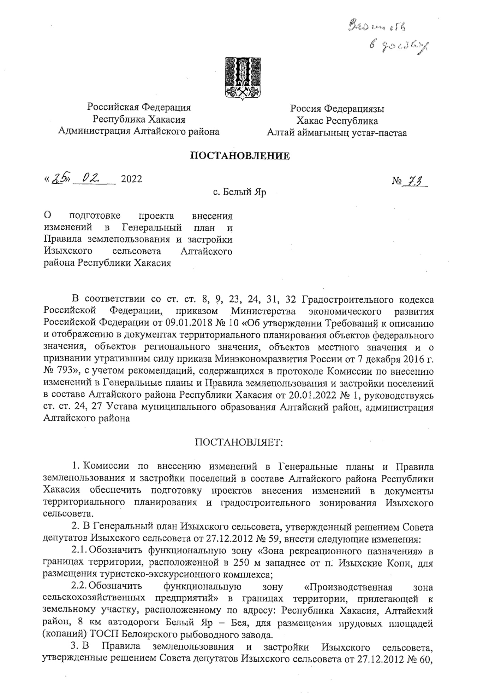
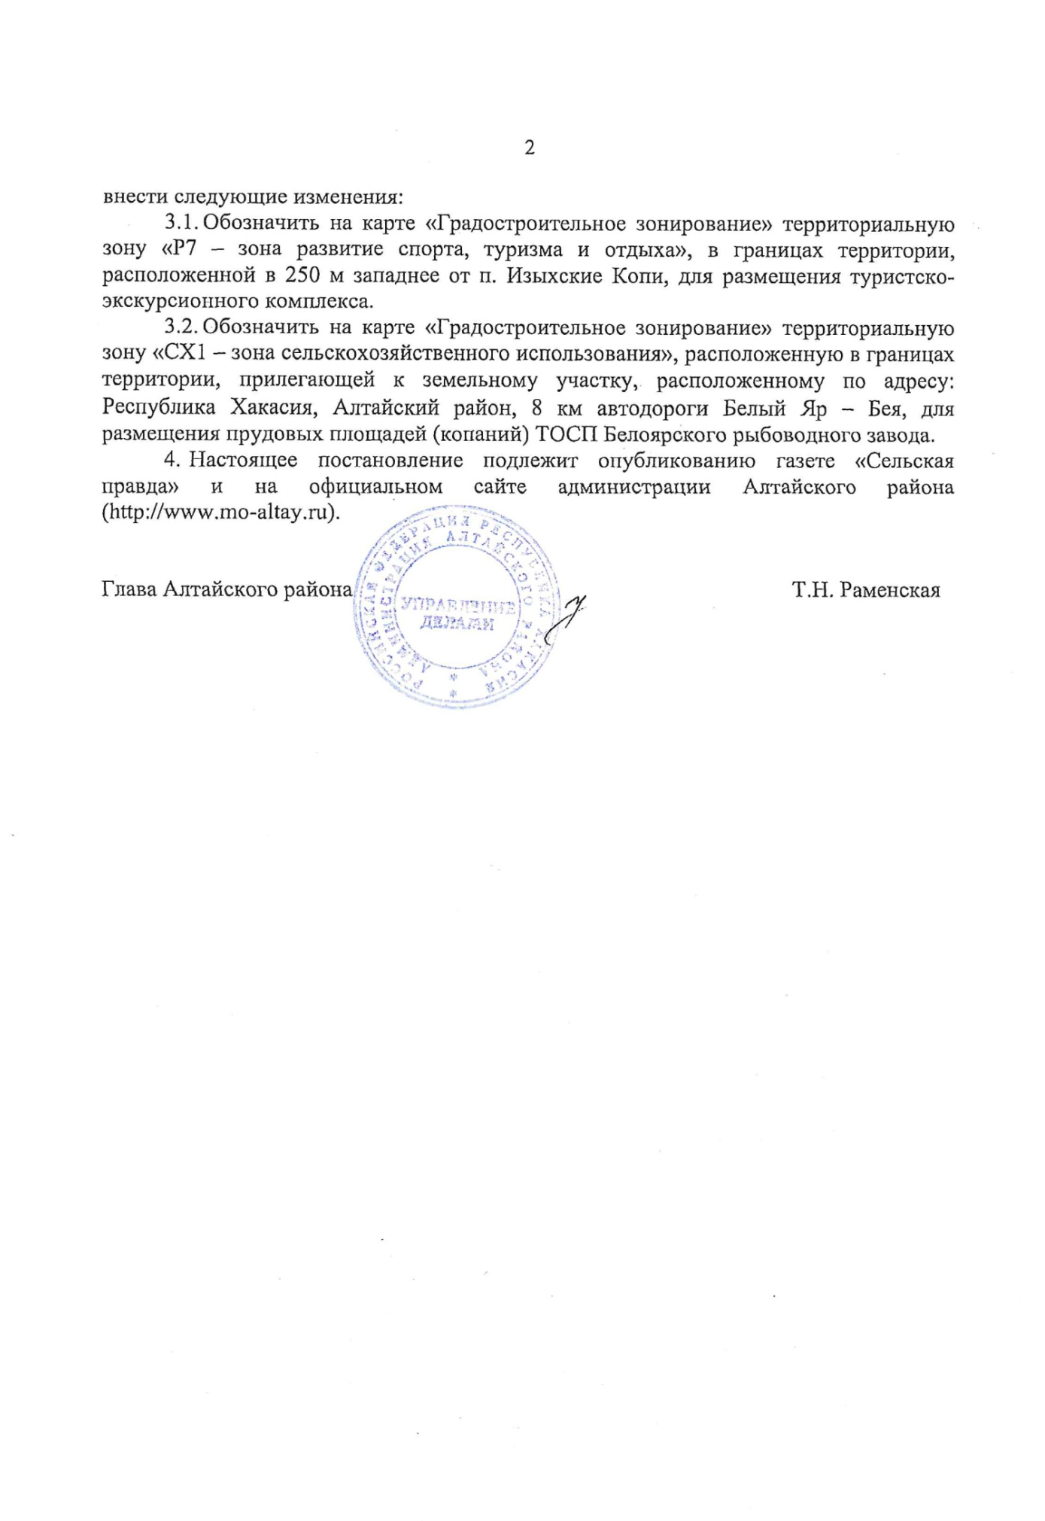

Приложение 2 – Техническое задание 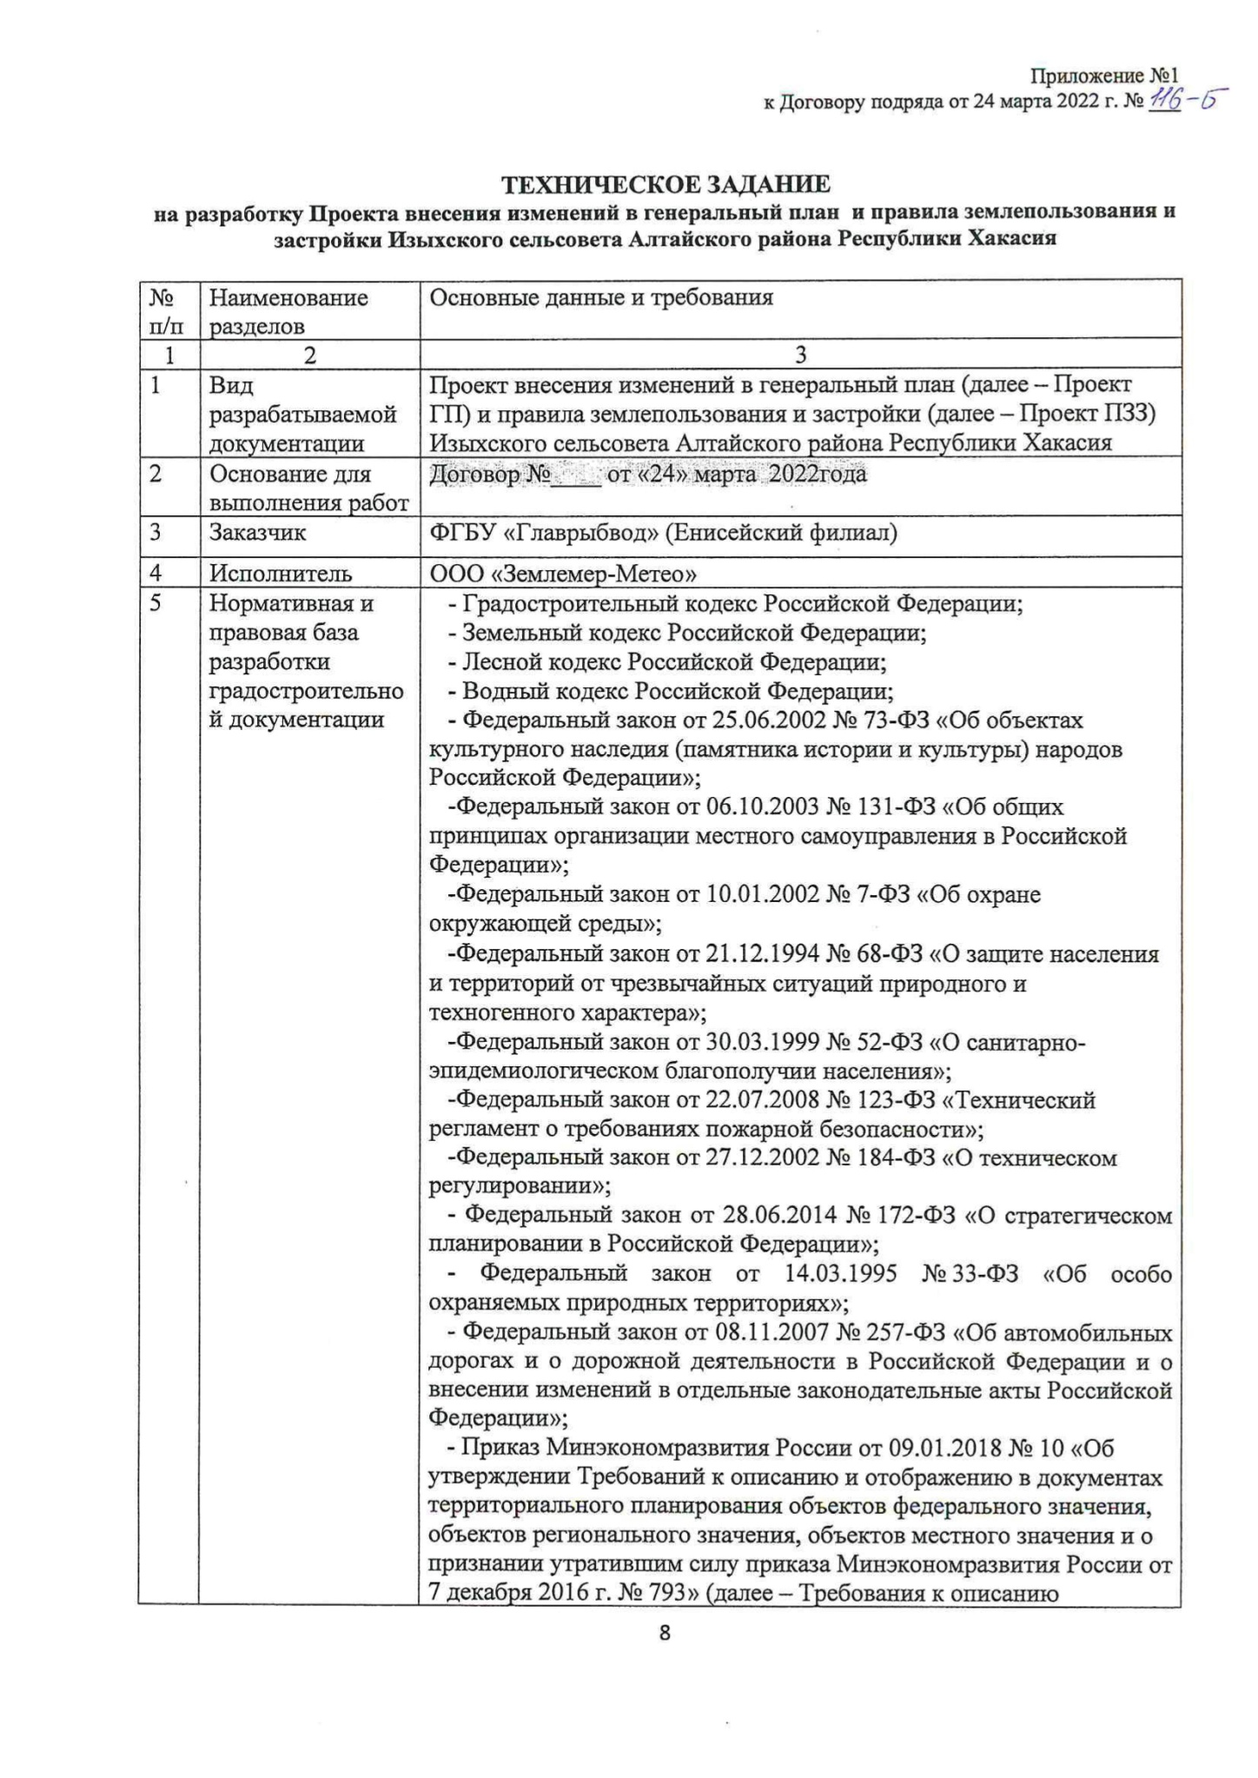
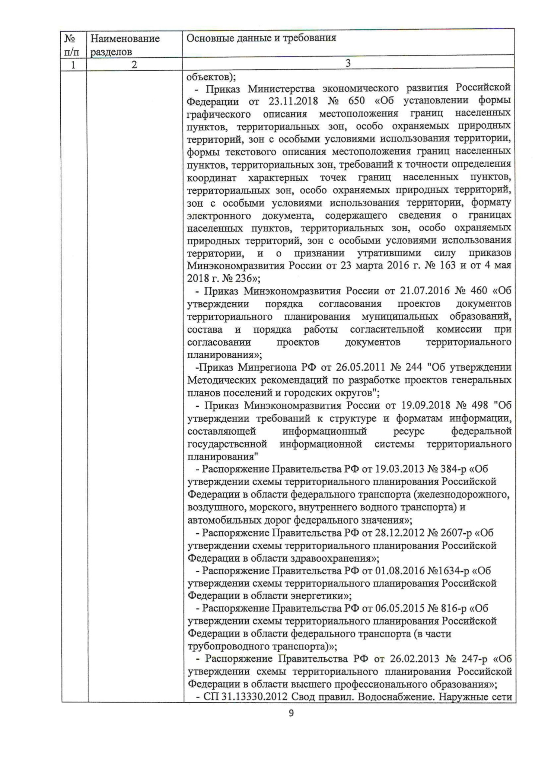

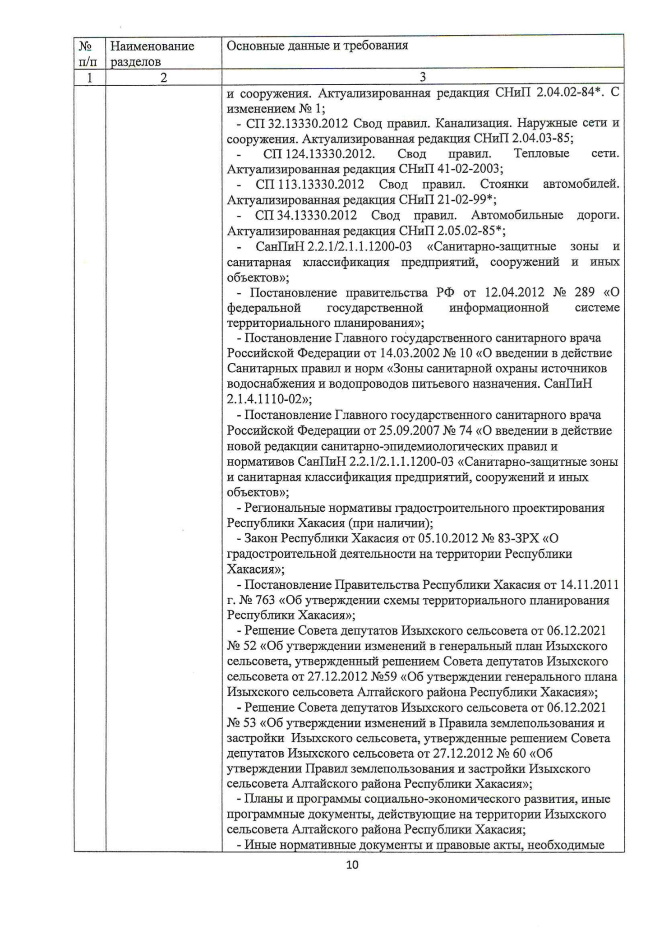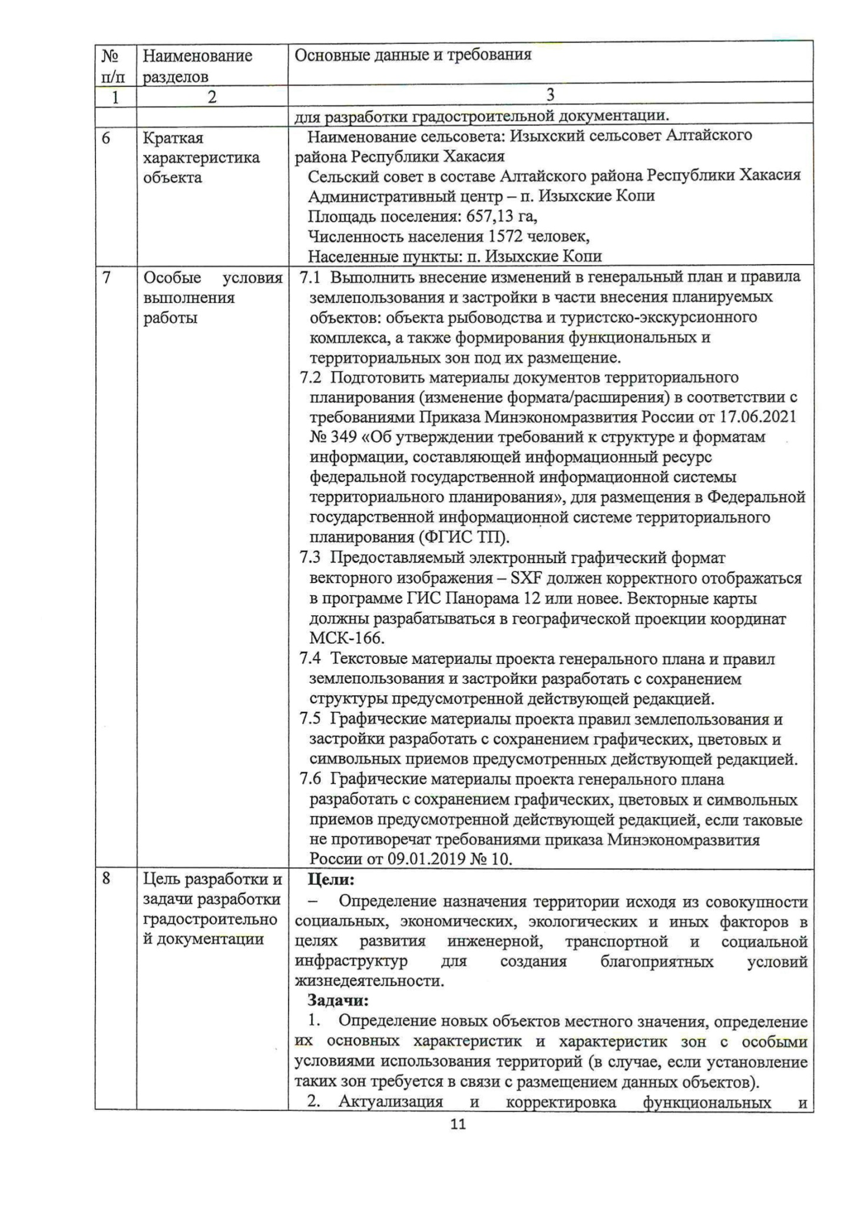
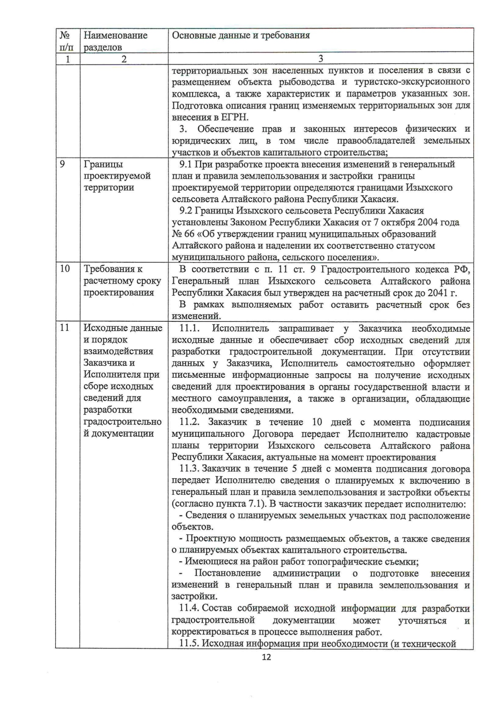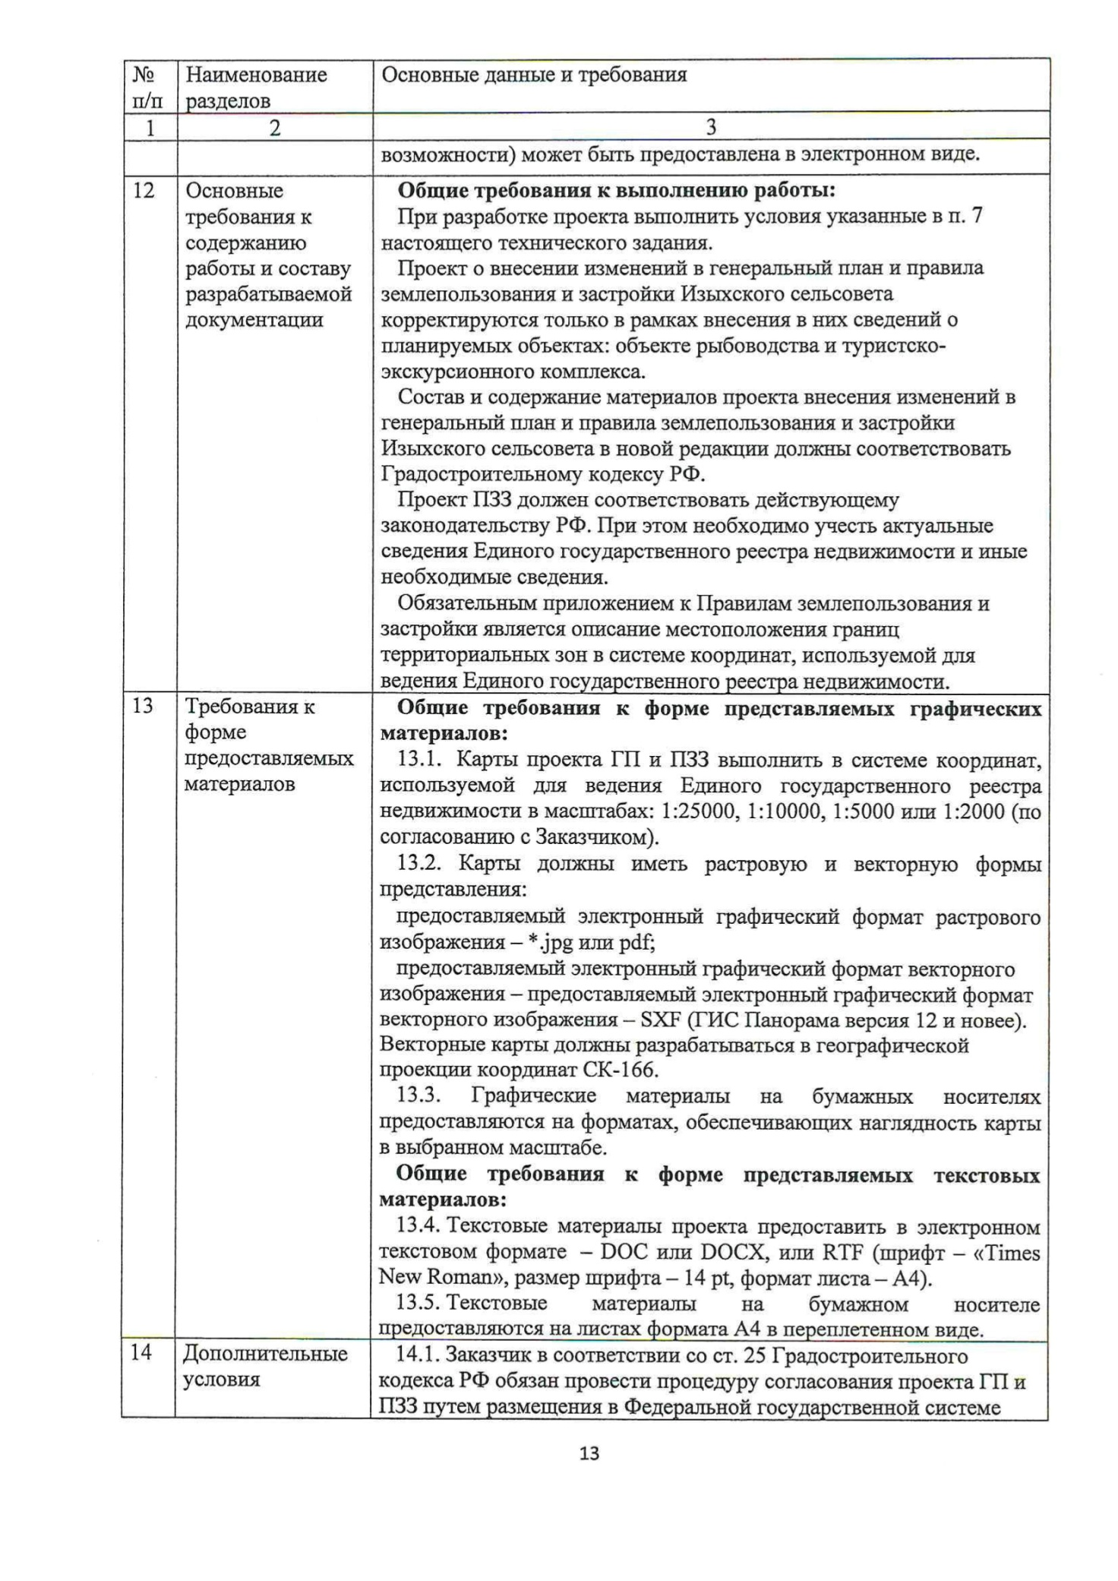
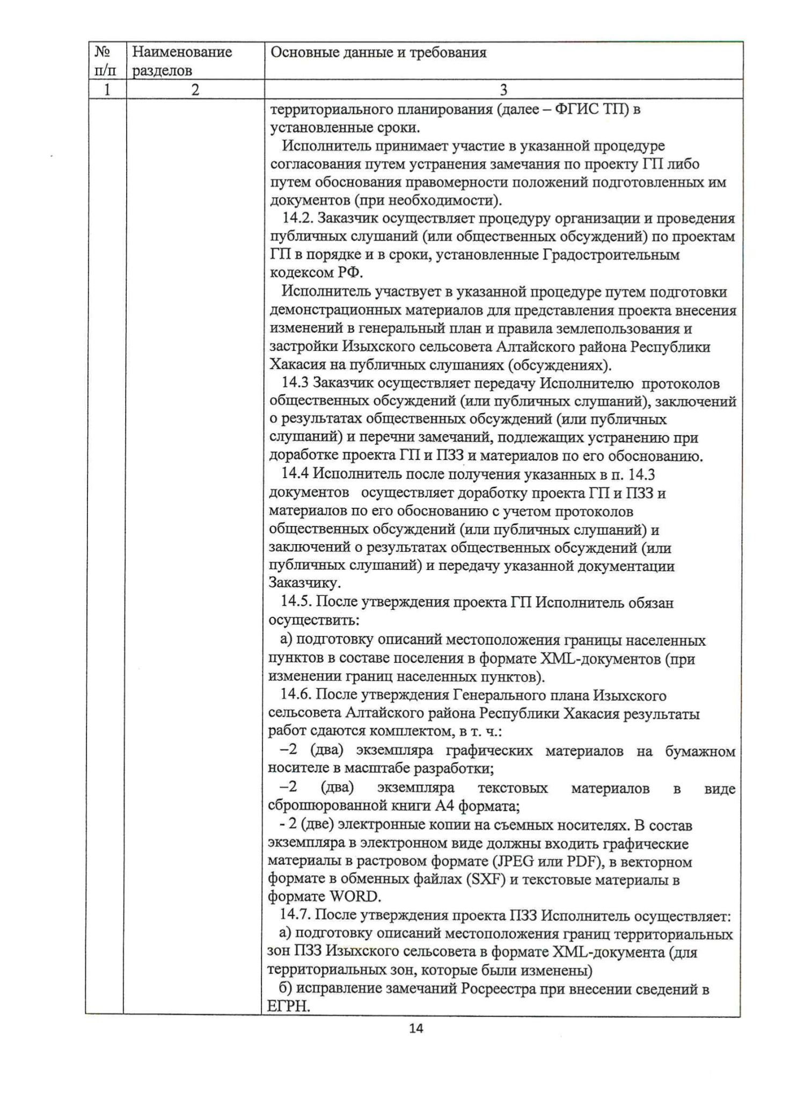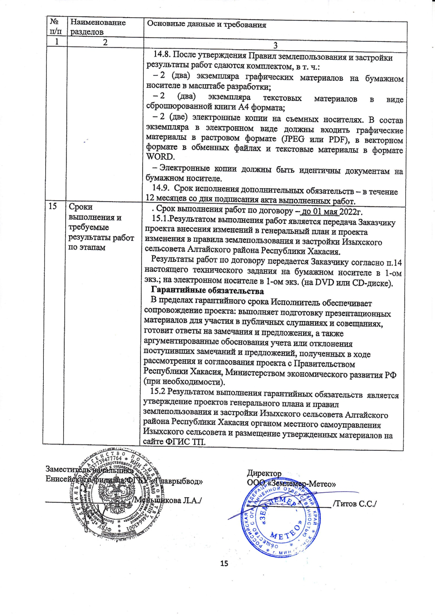

Приложение 3 – Письмо Министерства сельского хозяйства и продовольствия Республики Хакасия от 17.05.2021 №310-539-ГК
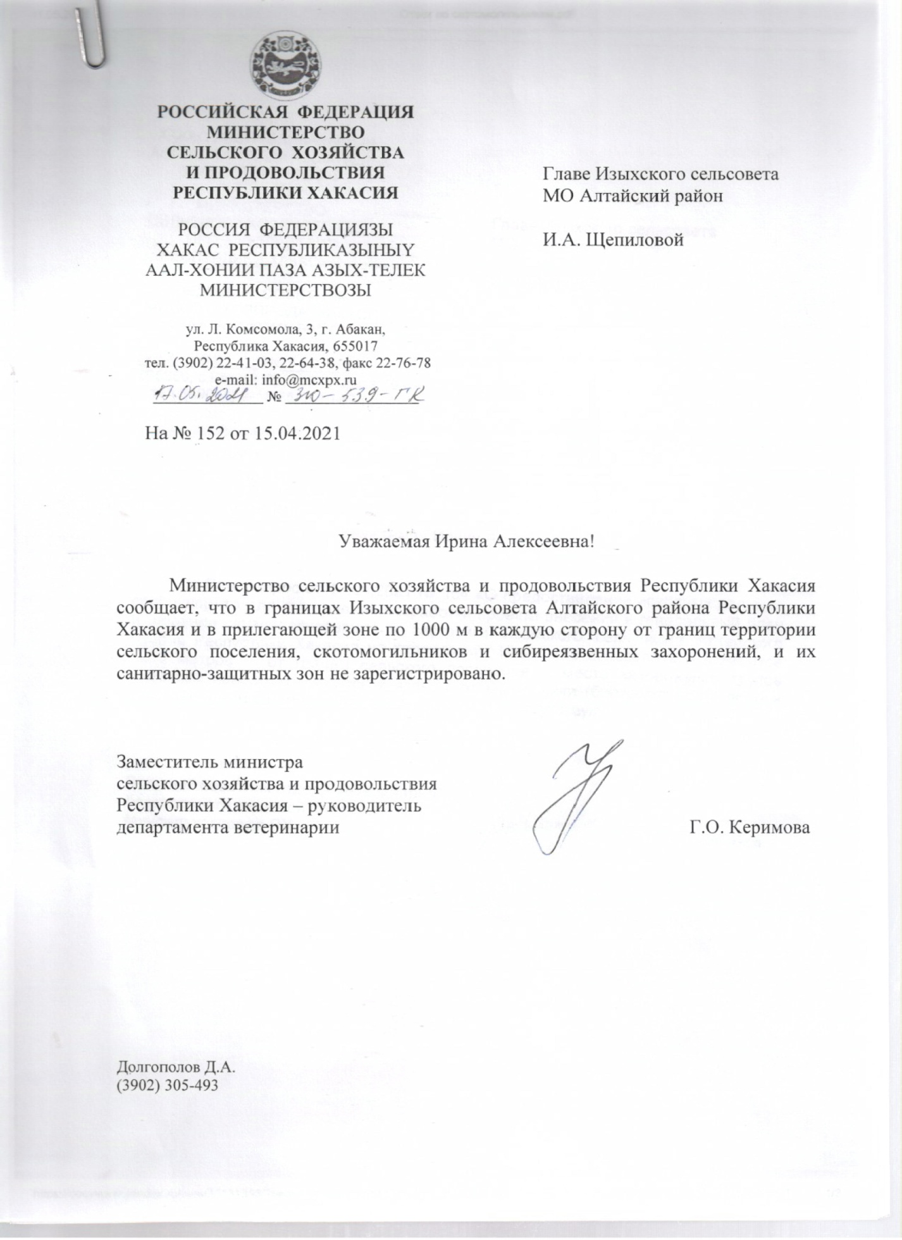

Приложение 4 – Письмо Министерства природных ресурсов и экологии Республики Хакасия от 02.05.2021 №010-3608-ВЛ
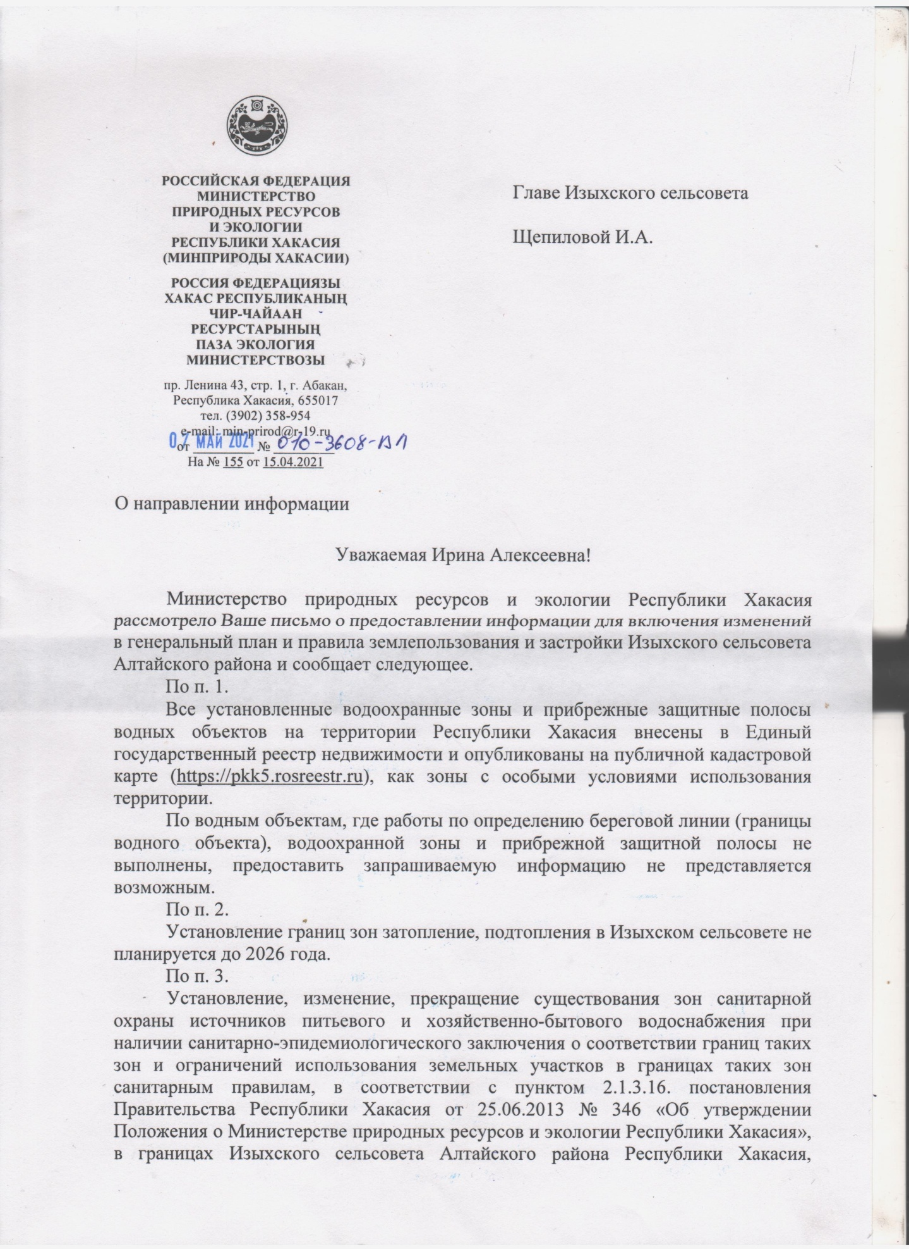

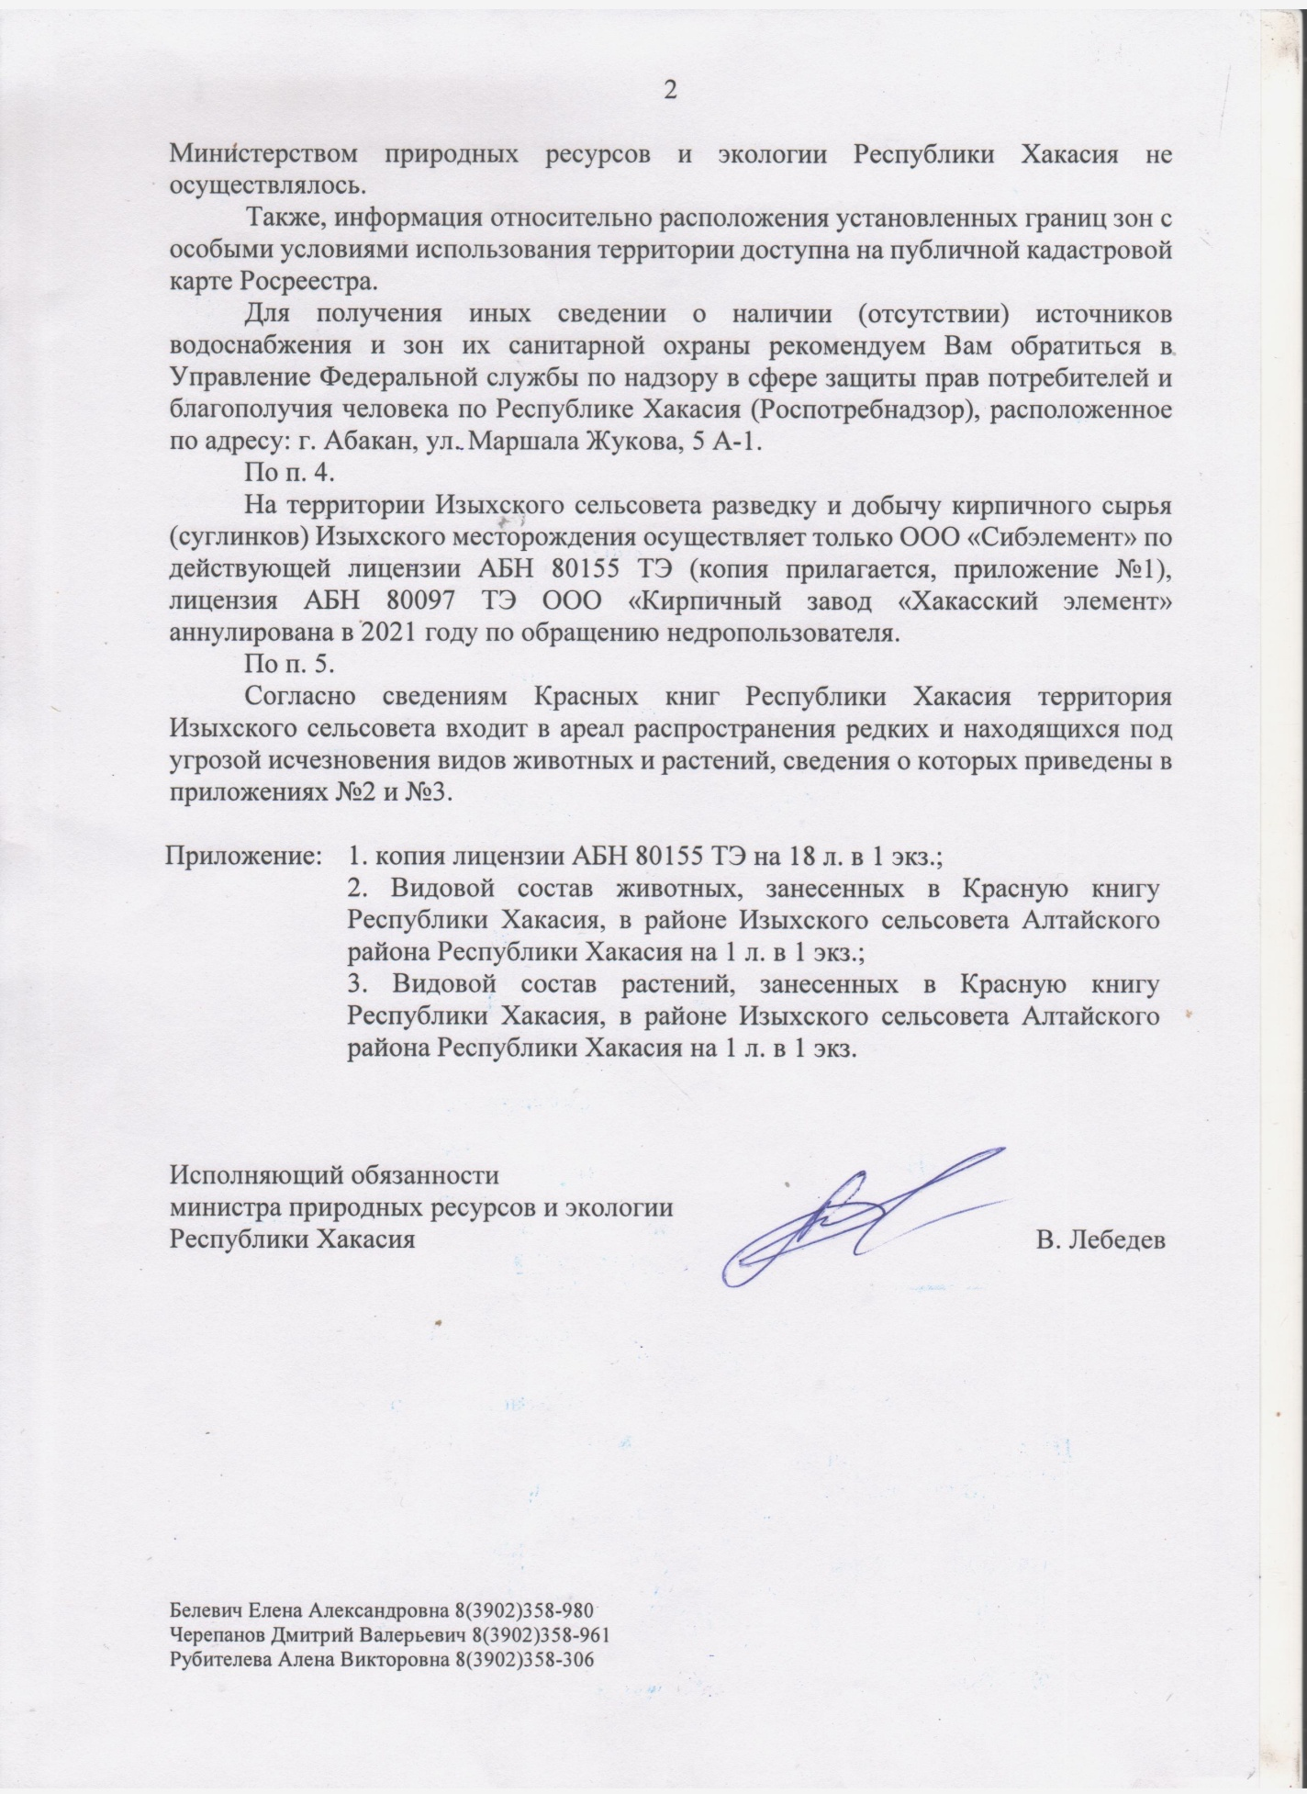

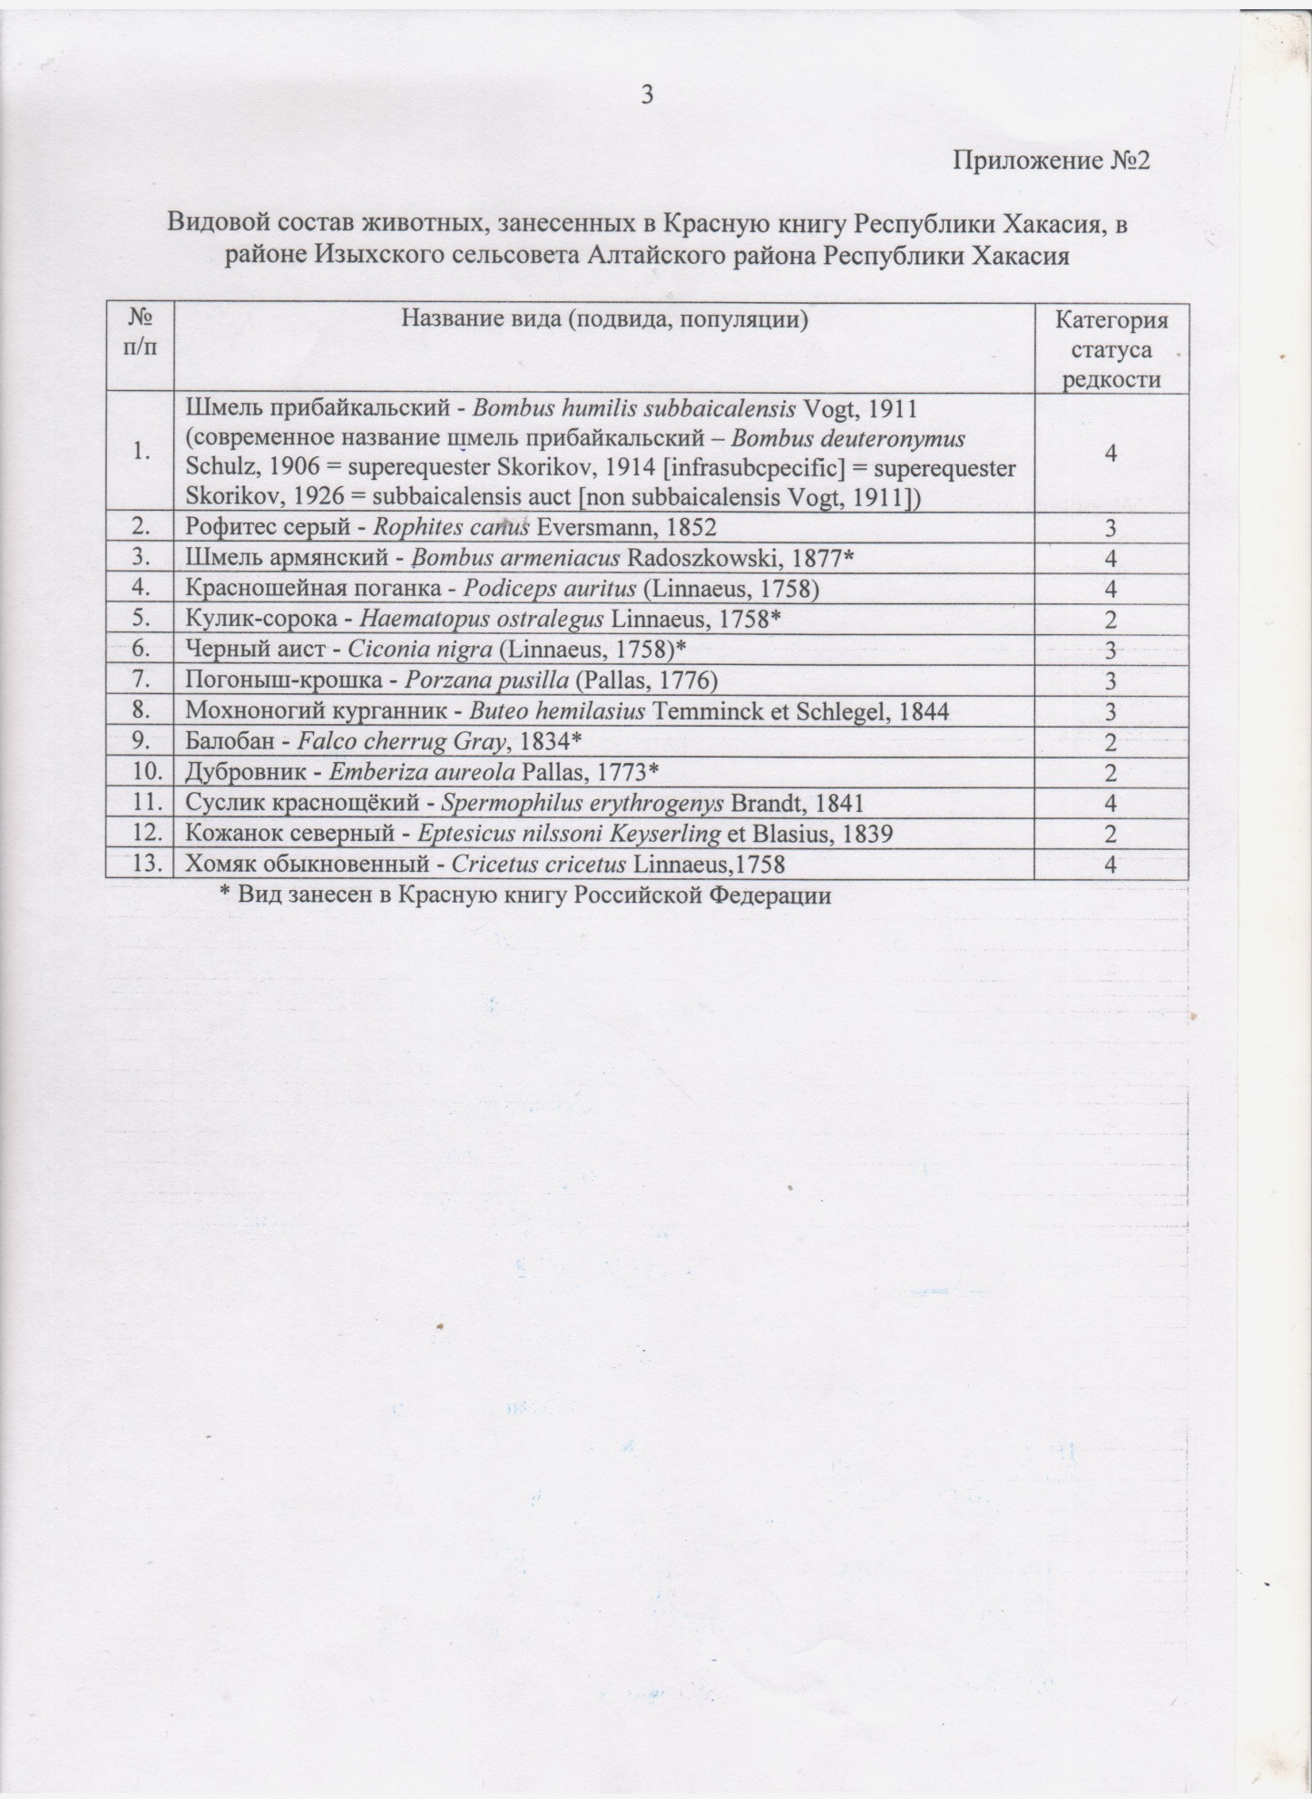

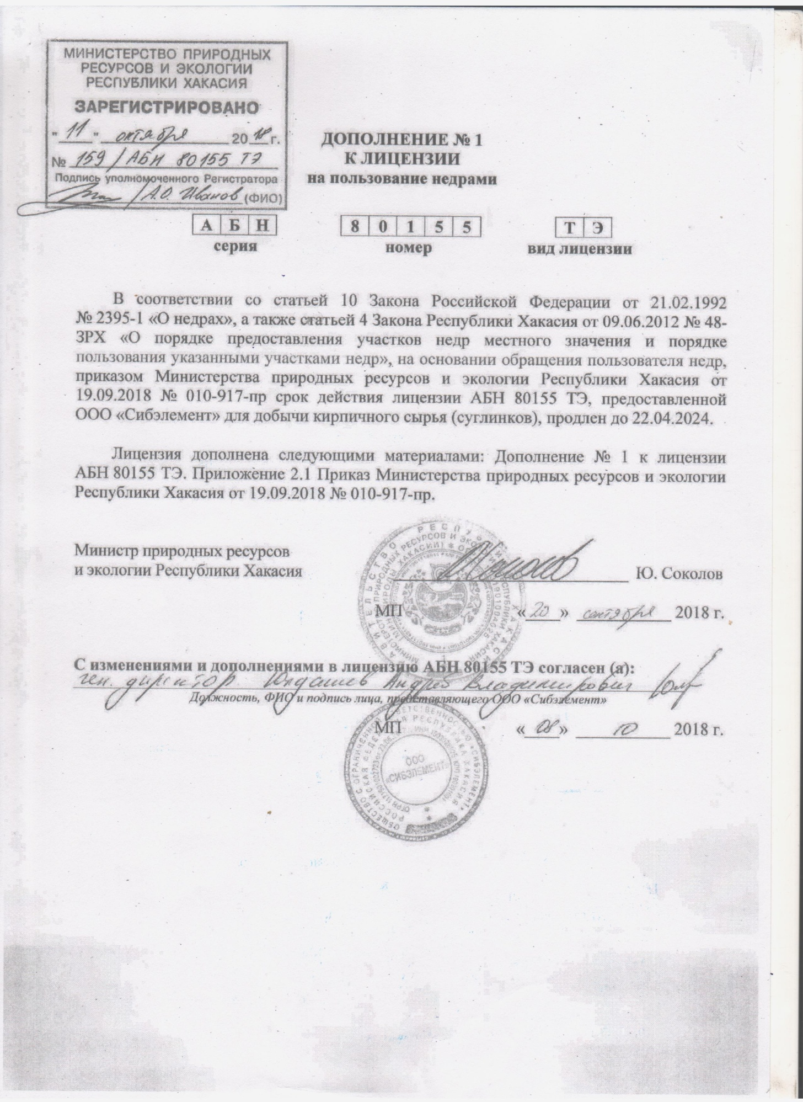

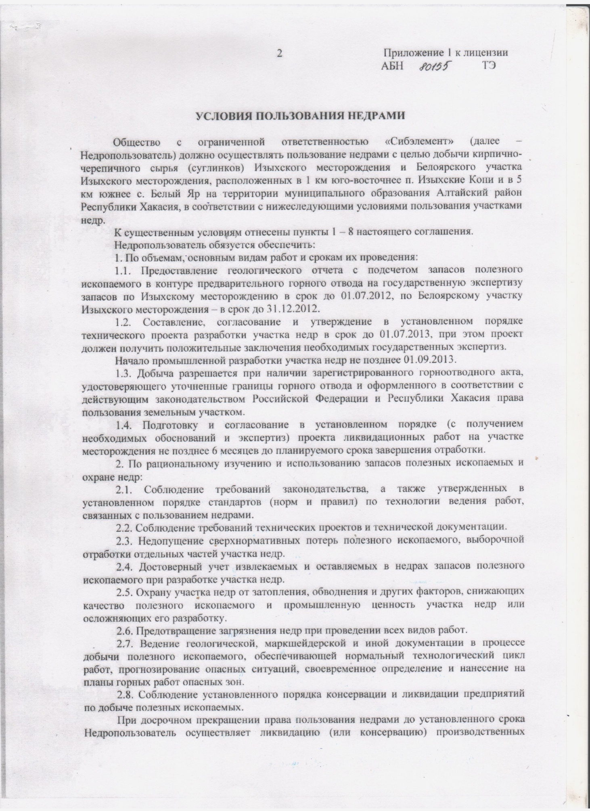

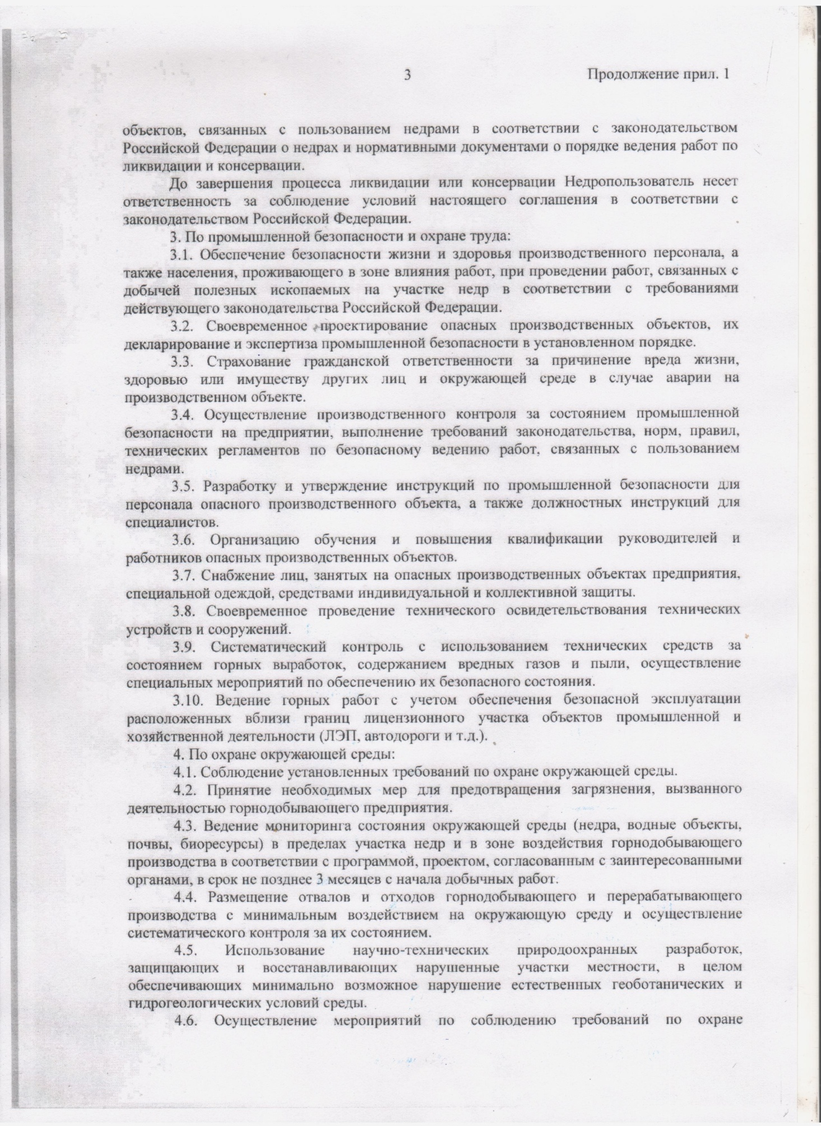

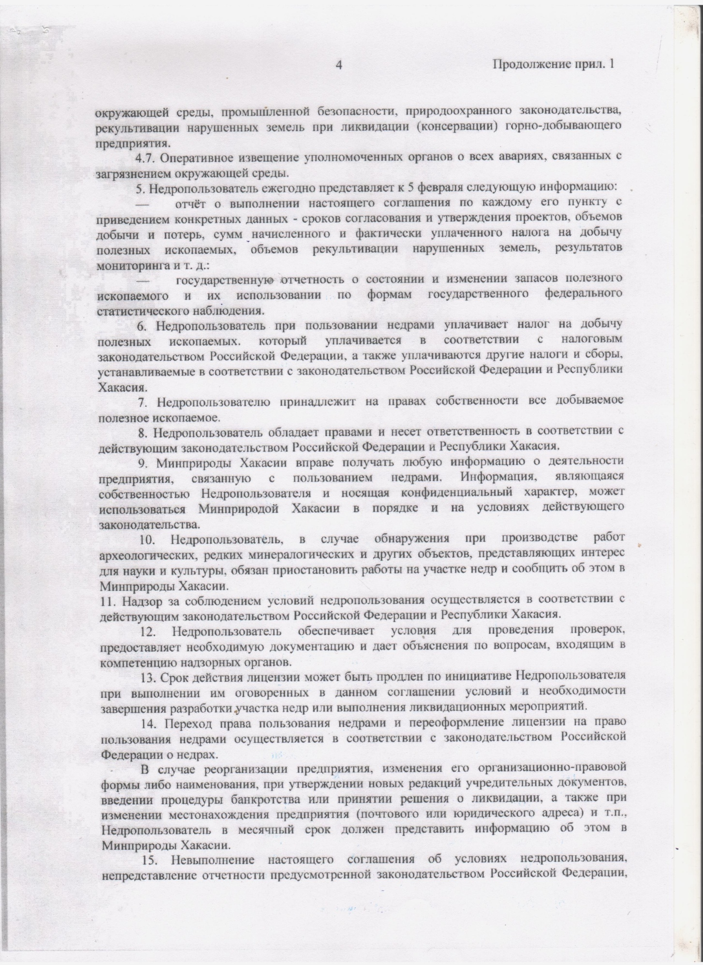

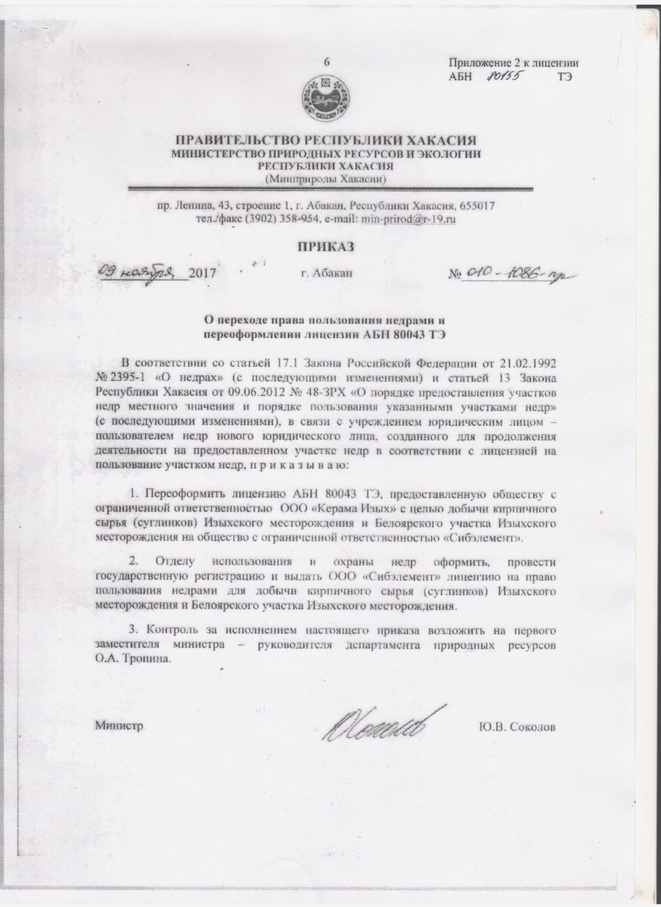

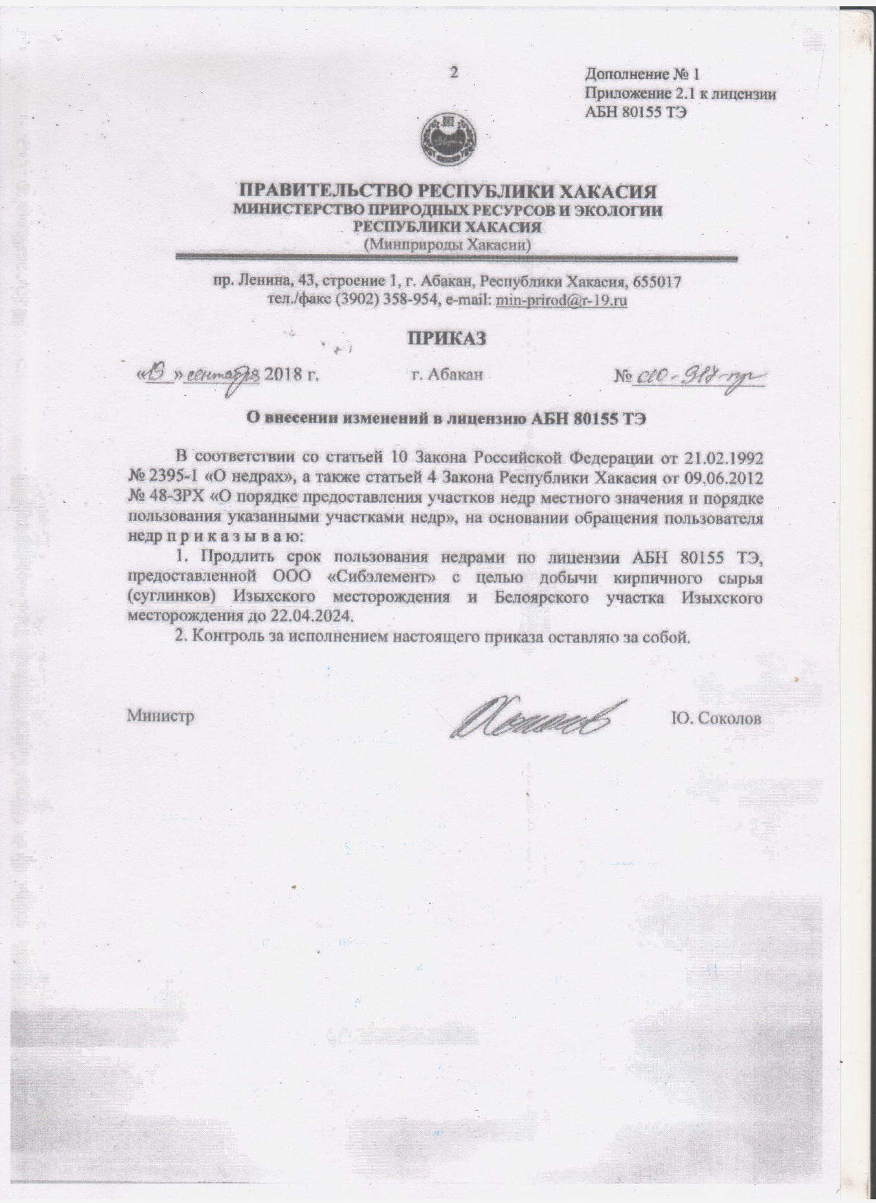

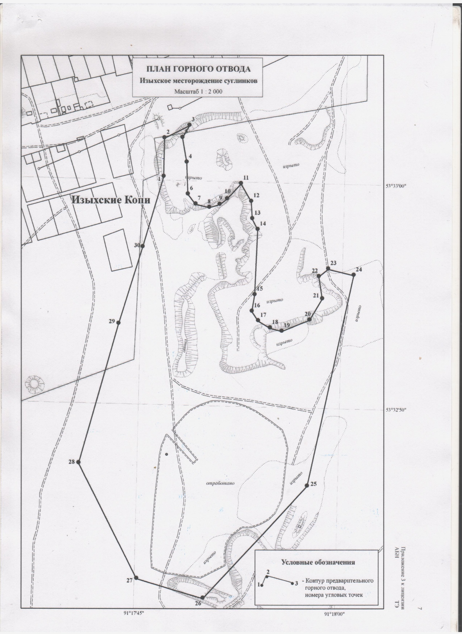

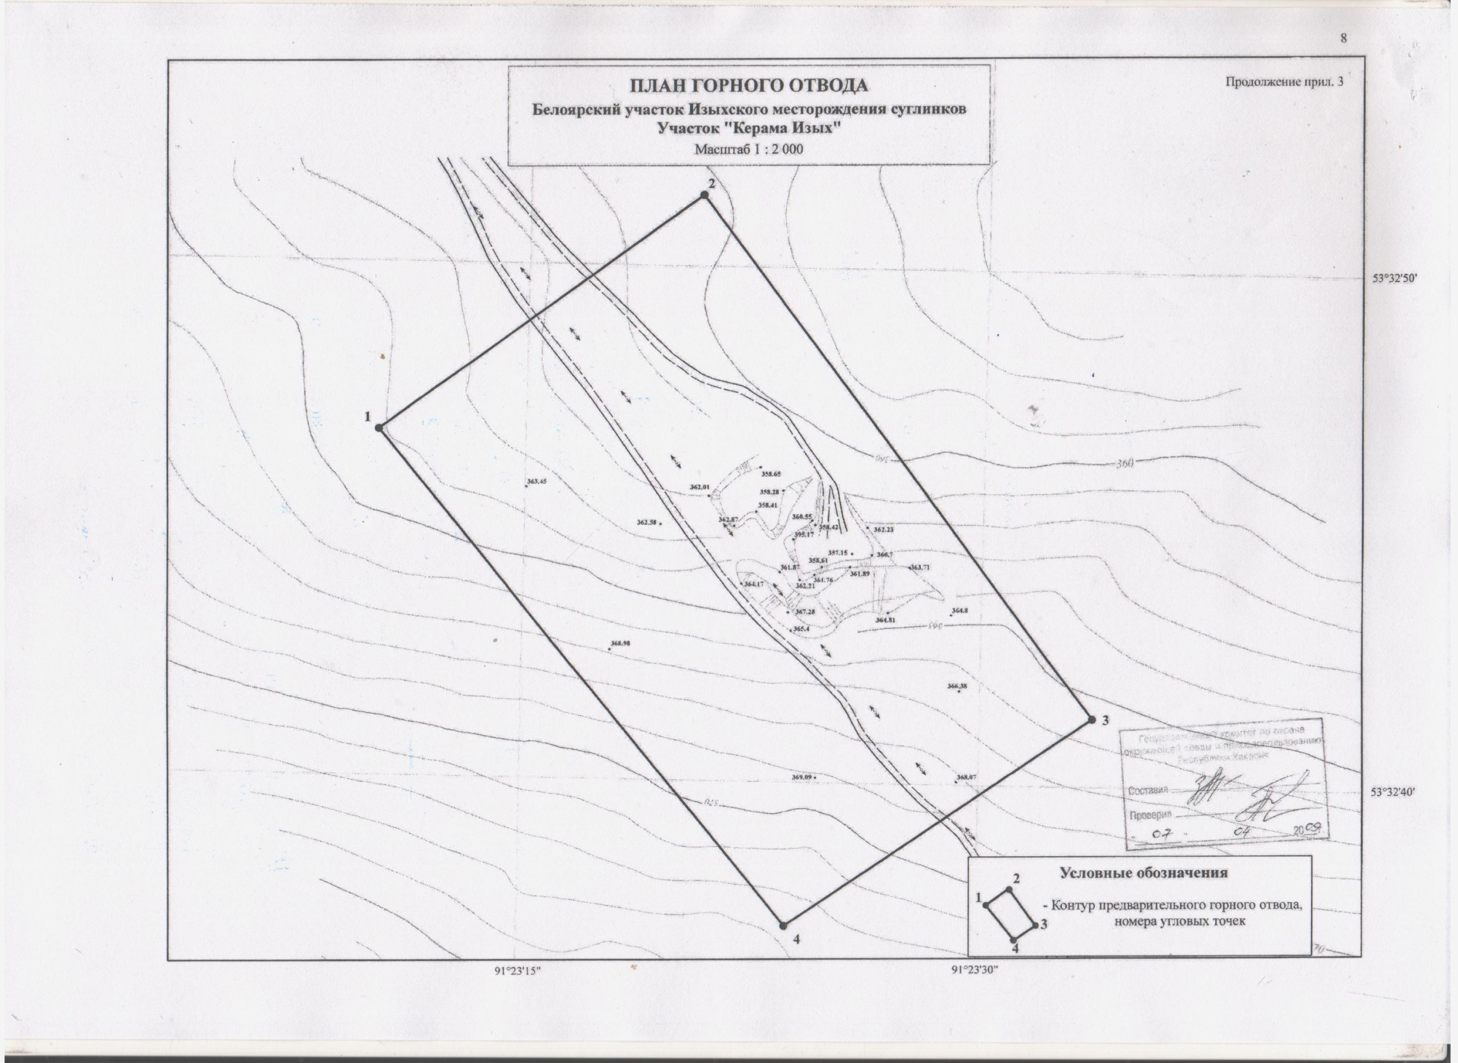

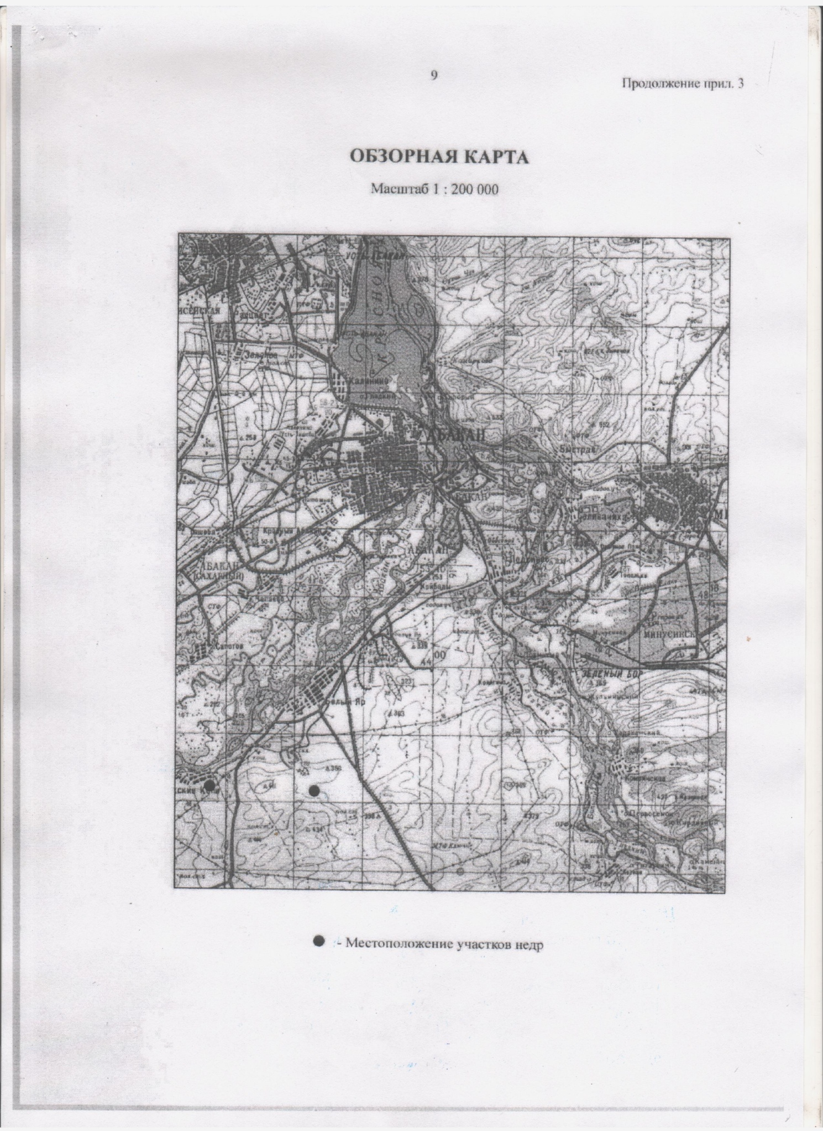

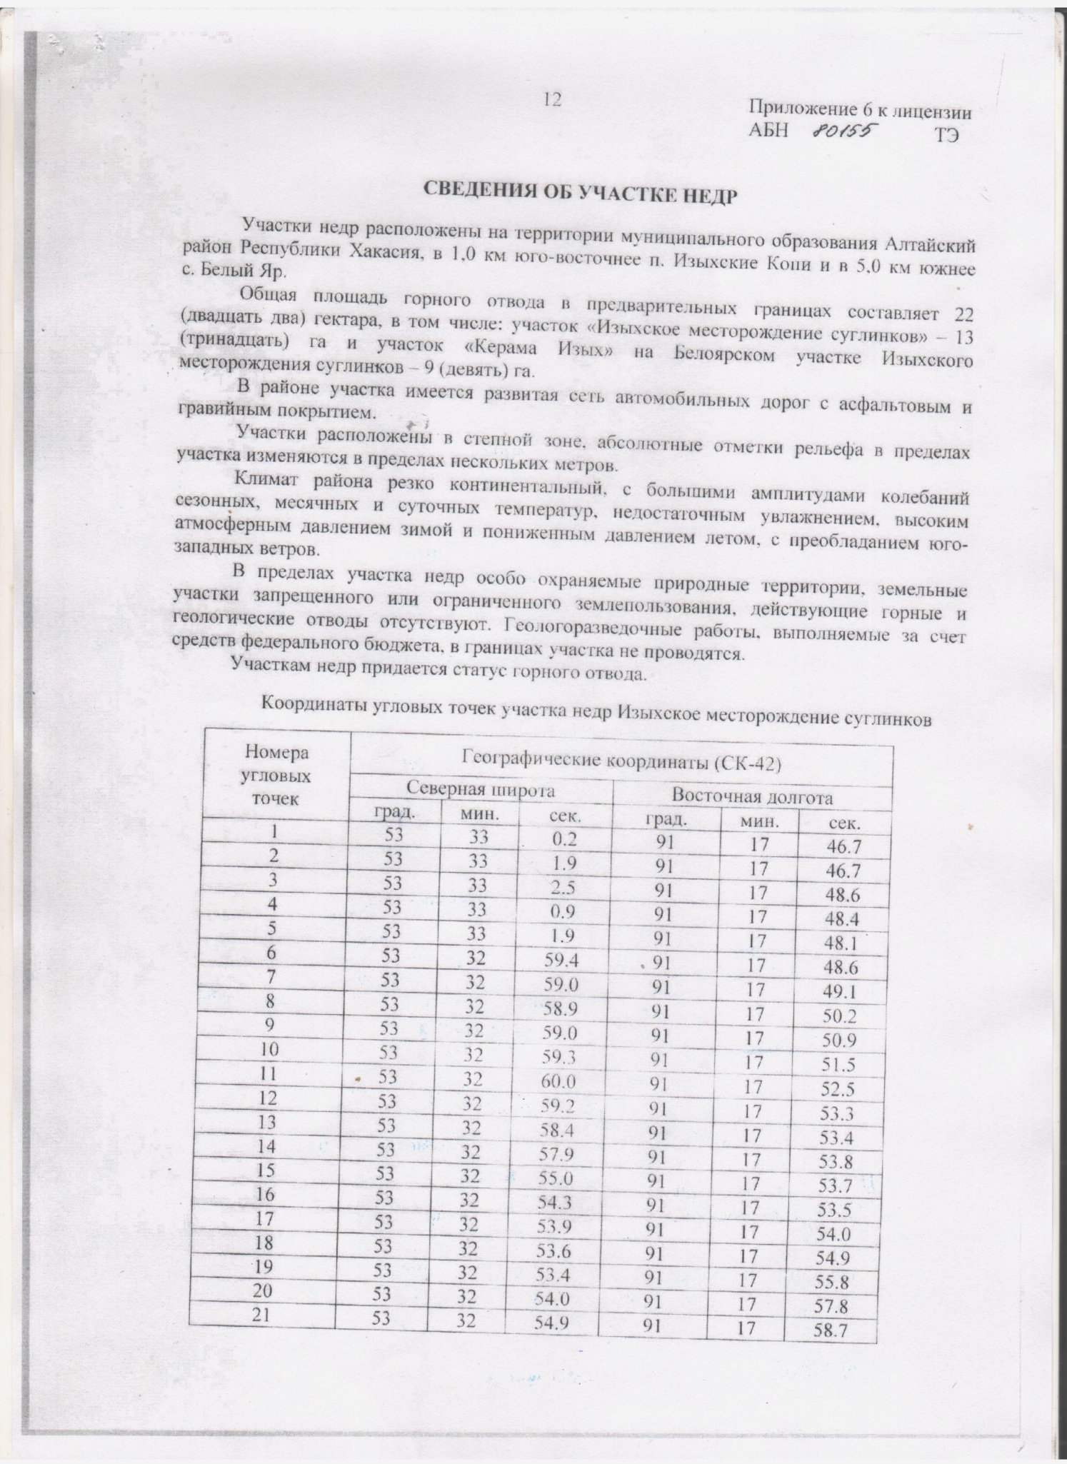

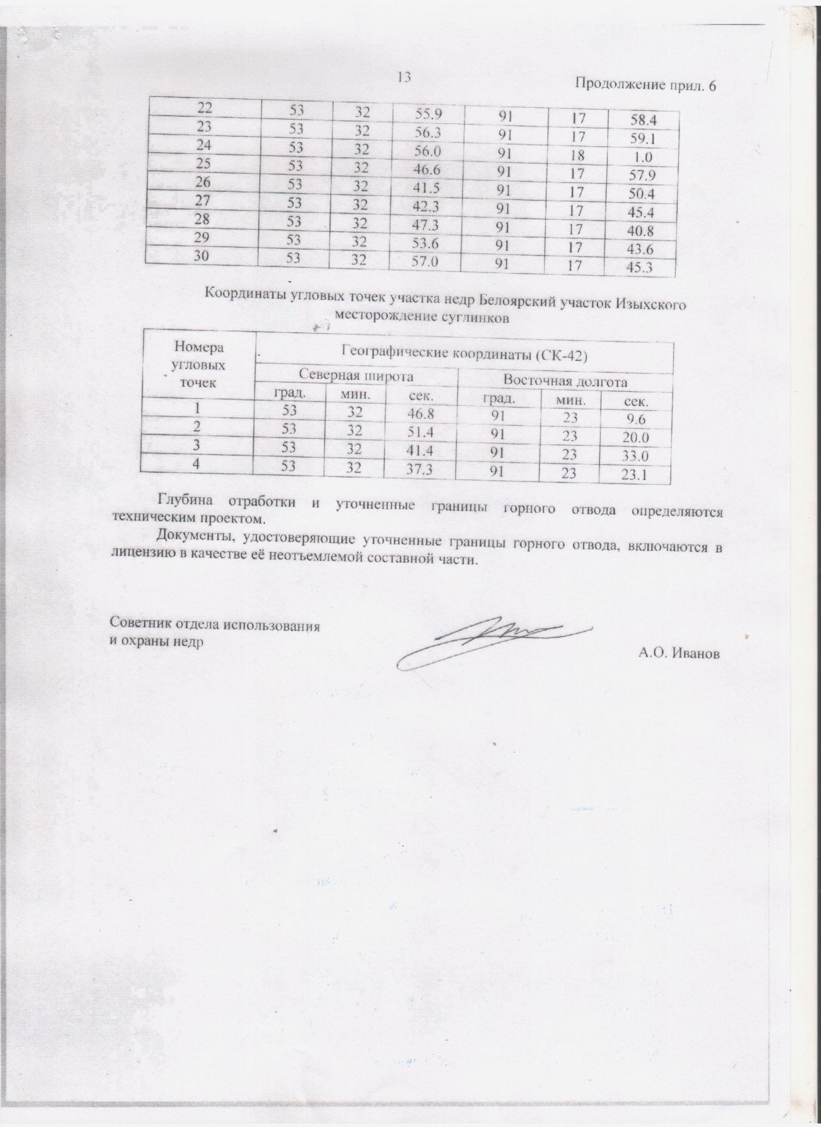

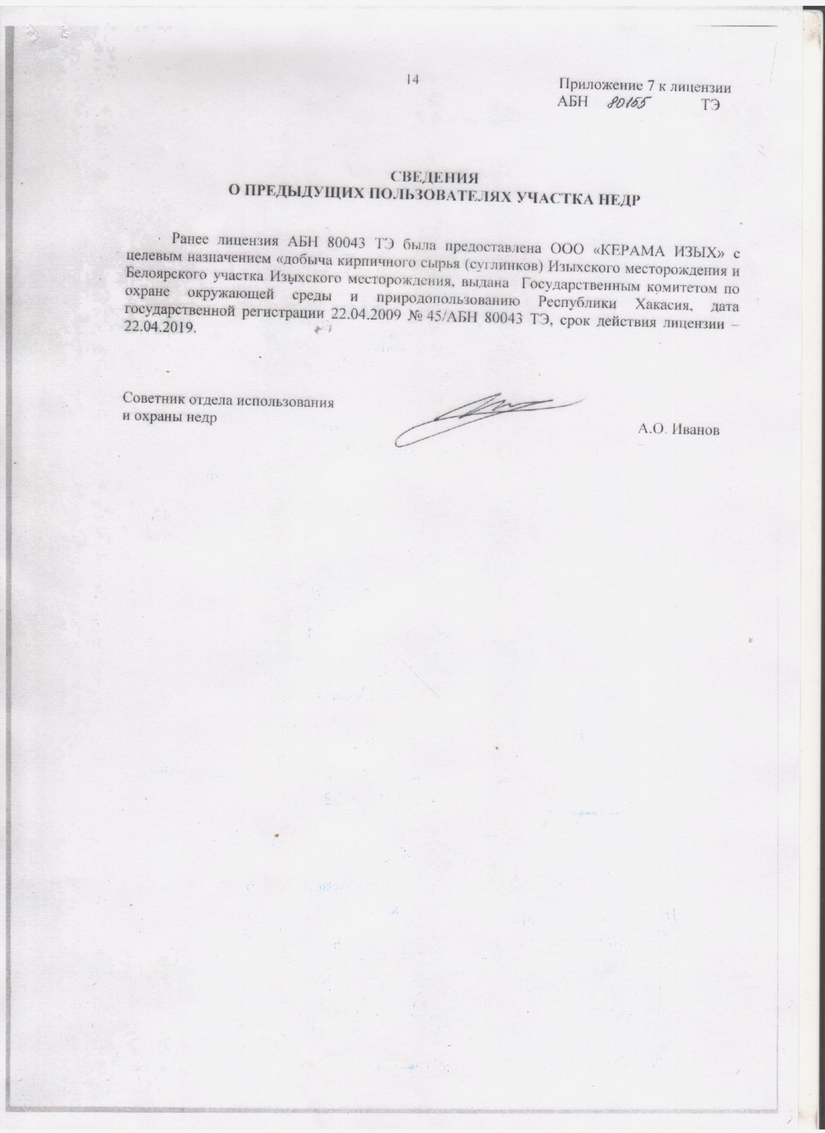

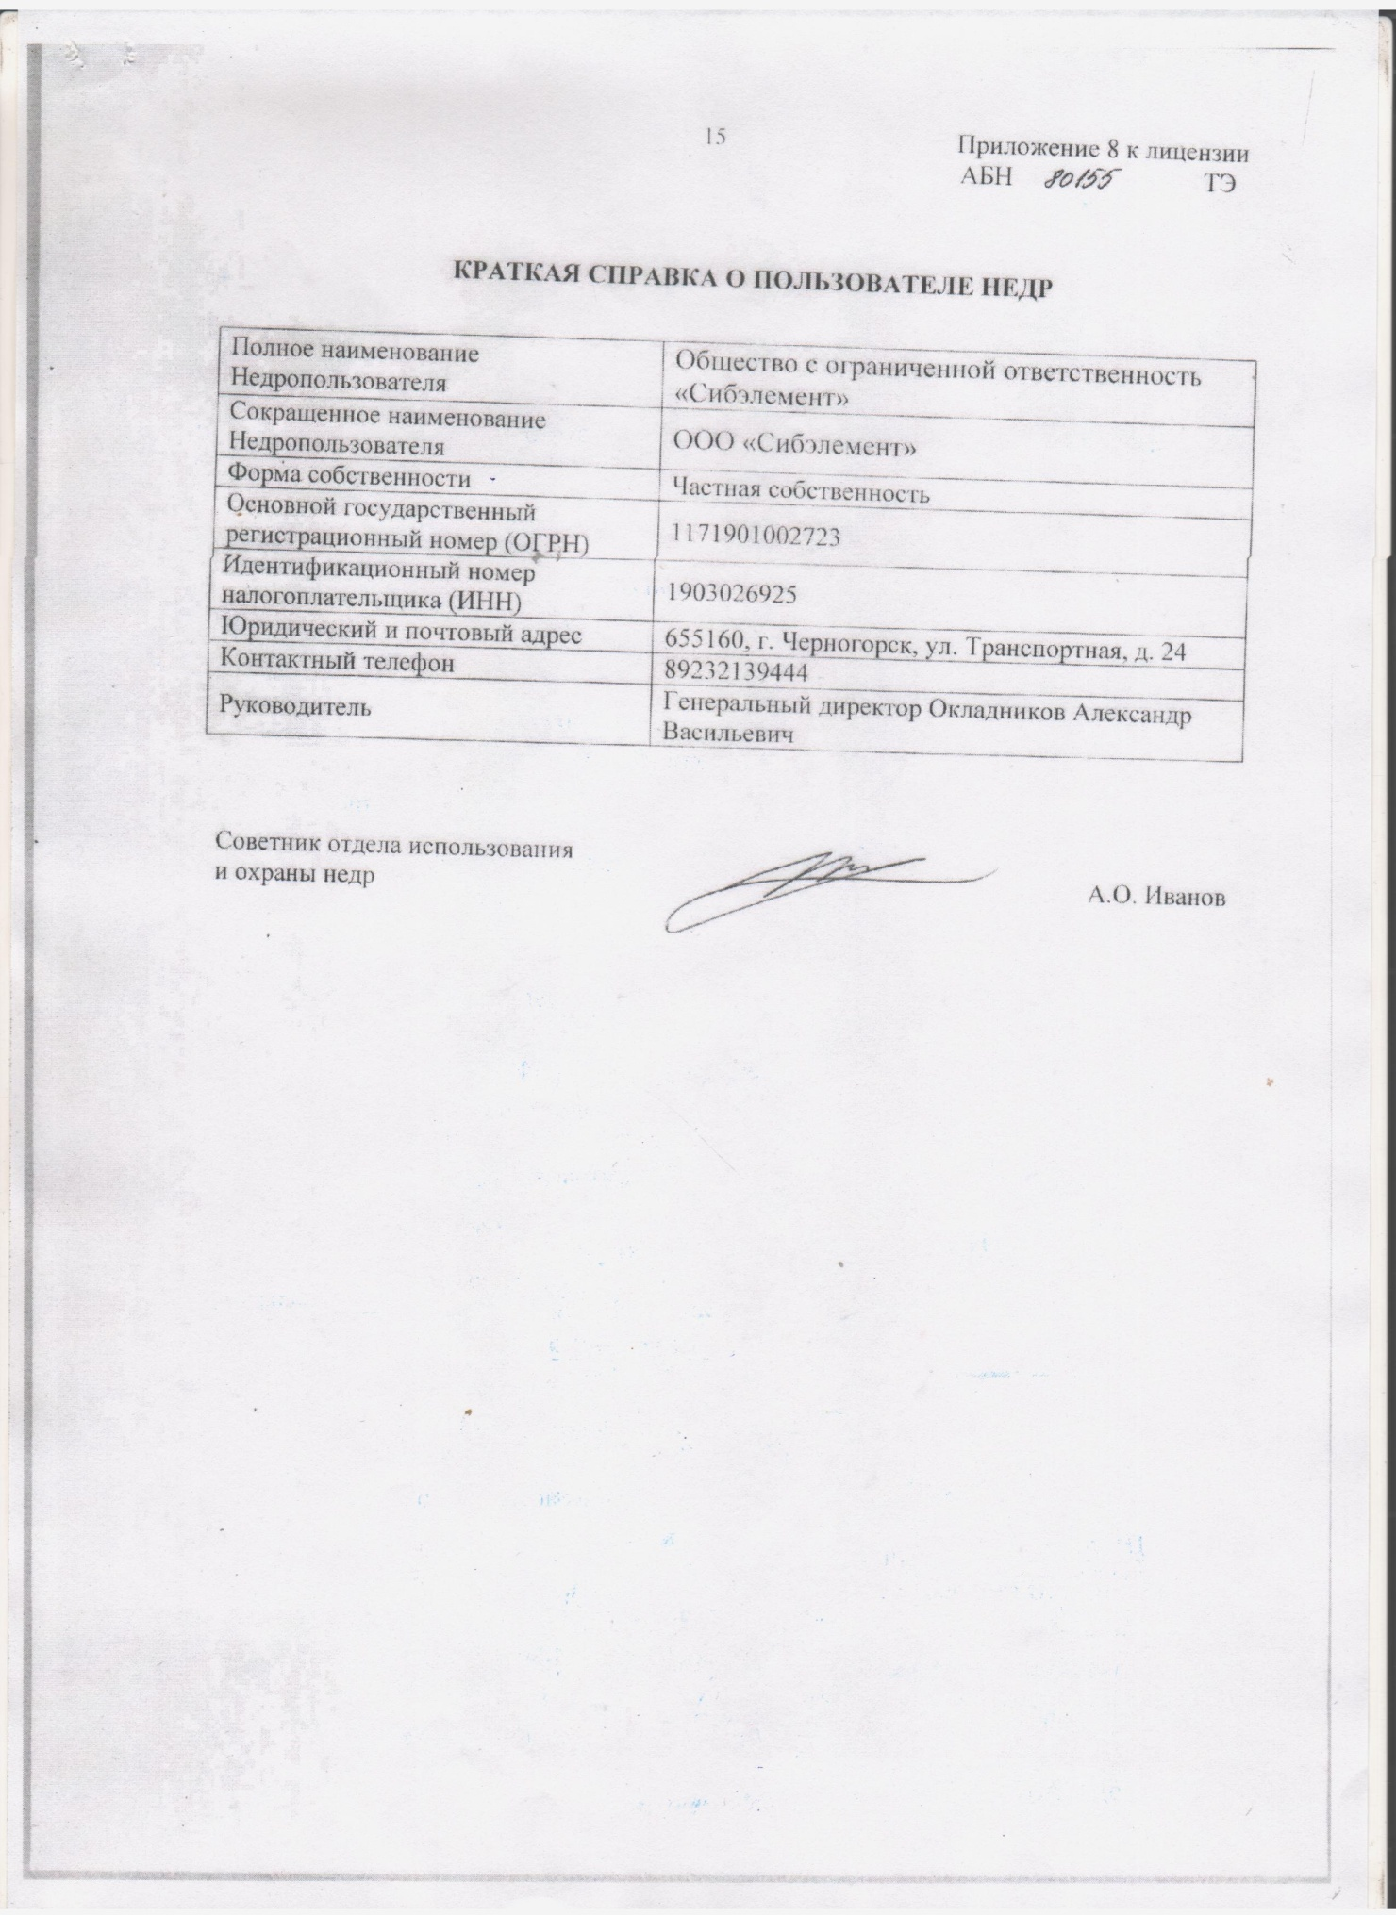

Приложение 5 – Письмо администрации Алтайского района Республики Хакасия от 26.04.2021 №942
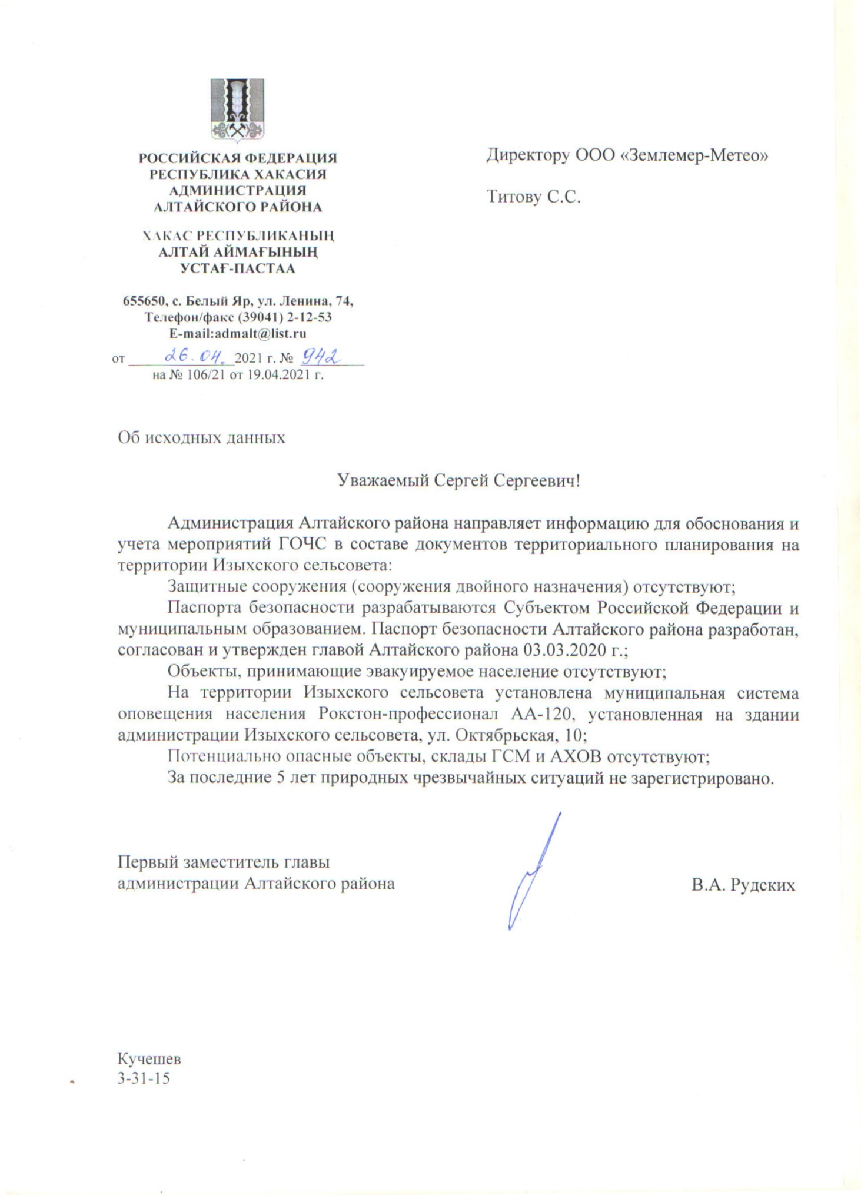

Приложение 6 – Письмо Министерства природных ресурсов и экологии Республики Хакасия (Минпроды Хакасии) от 20.05.21 г. №010-3939-ВЛ
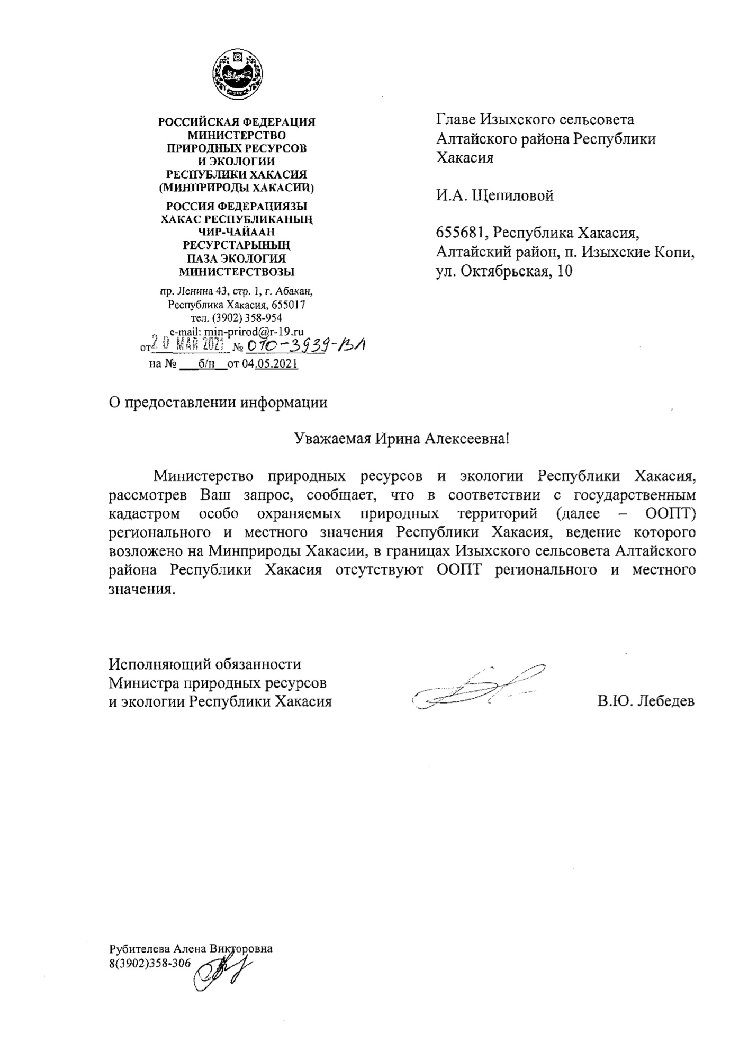

Приложение 7 – Схемы спортивных площадок, планируемых к размещению на территории Изыхского сельсовета
- Проектируемая универсальная комплексная площадка для спортивных и подвижных игр: общая площадь - 805 м², площадь твердого покрытия - 805 м². Запроектирована на основе СП 31-115-2006 «Открытые и плоскостные физкультурно-спортивные сооружения». Приложение Ж, иллюстрация 3.4, рисунок Б.
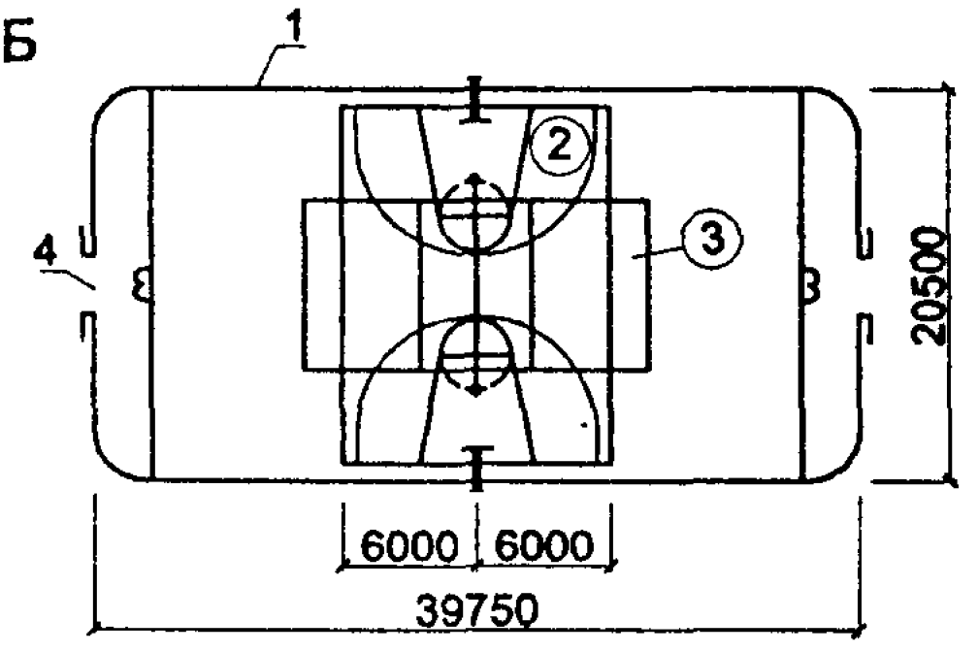
1-хоккейный борт; 2-площадка для баскетбола; 3-площадка для волейбола; 4-ворота.

- Реконструируемое футбольно-легкоатлетическое спортивное ядро (стадион). Размеры спортивного ядра приняты с требованиями СП 31-115-2006, Приложение Ж, иллюстрация 4.2 Контуры внутренней бровки легкоатлетической беговой дорожки, рисунок В. Дорожка длиной 333,33 м при одноцентровых поворотах с радиусом 36 м и футбольным полем 90 х 60 м.
9552 м² – общая площадь;
1692 м² – площадь твердого покрытия.
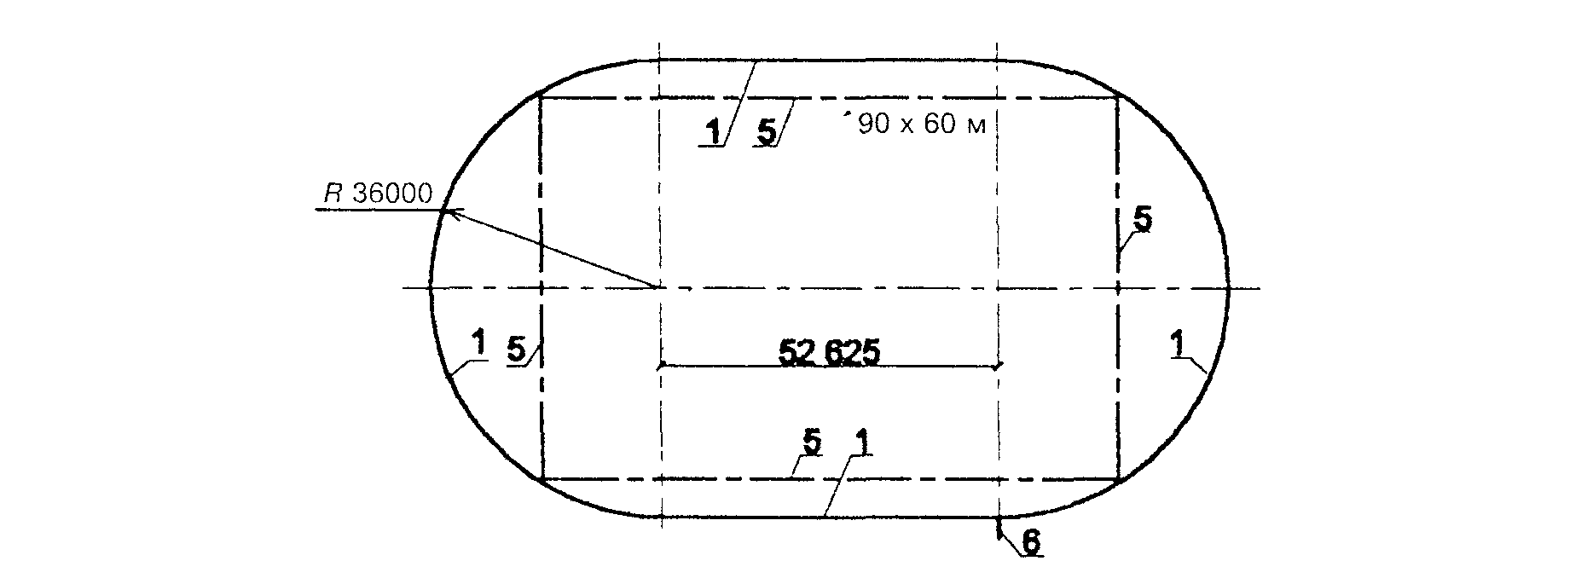
1-внутренняя бровка; 5-границы футбольного поля; 6-линия общего финиша.

- Проектируемая спортивная площадка для размещения спортивных комплексов и групп снарядов на открытом воздухе
420 м² - общая площадь
На площадке предусмотрены следующие уличные тренажеры (снаряды): скамья для пресса, стол для армрестлинга, «твистер», брусья для отжиманий, жим ногами, верхняя тяга, велосипед.

